Г.Ш. Гаджимурадов
М.М. Шихшабеков

ОСОБЕННОСТИ ФУНКЦИОНИРОВАНИЯ И
АДАПТИВНАЯ РЕАКЦИЯ РЕПРОДУКТИВНЫХ
СИСТЕМ РЫБ В РЕКОНСТРУИРОВАННЫХ
ВОДОЕМАХ

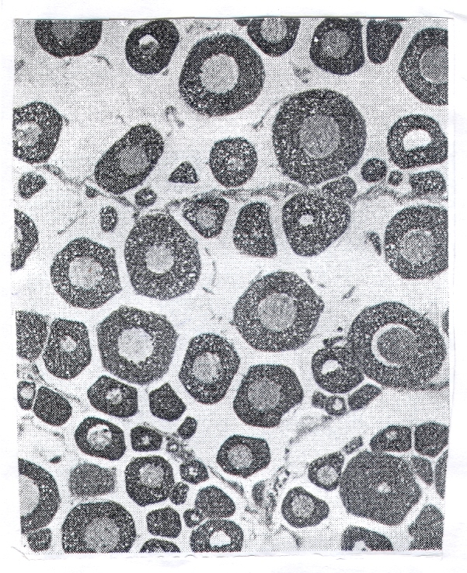

МАХАЧКАЛА 2012

УДК 597.08:591.16+597.08:591:147.83.

В монографии изложены результаты многолетних исследований размножения рыб в Аграханском заливе до и после его реконструкции.
Анализируются изменения в гаметогенезе, функциях репродуктивной системы и адаптивных реакций их к изменившимся экологическим условиям. Описаны разные типы гаметогенеза и соответствующие им типы нереста, а также цитология процесса резорбции половых клеток разных периодов развития, об особенностях прохождения этого процесса у видов рыб с разным типом икрометания и биологическое значение этого феномена.
Монография рассчитана на ихтиологов, экологов, рыбоводов, преподавателей и студентов учебных заведений биологического профиля.

Ответственный редактор: д. биол. наук М.М. Шихшабеков.

Рецензенты: д. биол. наук А.К. Устарбеков, д. биол. наук И.П. Исрапов, д. ветерн. наук А.М. Атаев.

Утверждено к изданию Ученым Советом Дагестанской государственной сельскохозяйственной академии

ОГЛАВЛЕНИЕ
Стр.

ВВЕДЕНИЕ……………………………………………………..........5
ГЛАВА 1.Прошлое и современное состояние Аграханского
залива ..................................................................................................9
1.1.Южно-Аграханское озеро и условия его возникновения……12
ГЛАВА 2.Методические приемы и методика исследований…...17
ГЛАВА 3.Воспроизводство рыб в Аграханском заливе после
его реконструкции………………………………………………..20
ГЛАВА 4.Функциональные основы размножения
аграханских рыб…….......................................................................30
4.1.Закономерности гаметогенеза и функционирования
репродуктивных систем аграханских рыб………..........................38
4.2.Особенности функционирования репродуктивных
систем карповых (сем. Cyprinidae) ................................................41
4.2.1.Сравнительный анализ закономерностей нереста и
сезонного цикломорфоза некоторых карповых, на примере
воблы, леща, сазана в водоемах различных широт........................49
4.3.Особенности функционирования репродуктивных
систем хищных рыб (Сем. Siluridae, Сем. Esocidae,
Сем. Percidae)...................................................................................61
4.4.Особенности функционирования репродуктивных
систем морских рыб – кефалиевых (сем.Mygilidae) ...................82
ГЛАВА 5.Особенности порционного икрометания рыб
Аграханского залива до и после его реконструкции……….......88
5.1. Основные направления изменения ихтиоценоза и
структуры Южно-Аграханской популяции рыб…………..........101
5.2. Взаимосвязь различных звеньев репродуктивного
процесса у рыб из разных таксонов…………..........................107
ГЛАВА 6.Эколого-морфологигеский анализ
дегенеративных процессов в гонадах рыб…..........................110 6.1.Анализ резорбционных процессов в яичниках рыб..........110 6.2.Анализ нарушения сперматогенеза у самцов рыб…….........112
ГЛАВА 7.Связь обмена веществ с половым созреванием и
функционированием репродуктивных систем рыб……............116
ГЛАВА 8.Годичные циклы и шкала зрелости рыб
Аграханского залива.......................................................................123
8.1.Шкала зрелости яичников………………...............................127
8.2.Шкала зрелости семенников………………...........................135
8.3.Особенности цикла развития и шкал зрелости половых
желез Южно-Аграханских популяций рыб ................................140
ОБСУЖДЕНИЕ РЕЗУЛЬТАТОВ………………………..............147
ЛИТЕРАТУРА…….......................................................................

Введение

Бурное развитие озерного, морского и, тем более, океанического рыболовства ставит перед ихтиологами важную задачу всестороннего изучения естественного воспроизводства промысловых рыб. В мире рыб наблюдается необычное разнообразие приспособлений к размножению, проявляющееся в развитии половых клеток, функционирования репродуктивных систем (характера гаметогенеза и гонадогенеза), типах нереста, местах икрометания, нерестовом поведении и др. Реконструкция внутренних водоемов, зарегулирования стока рек и других форм хозяйственной деятельности человека, приводят к необратимым изменениям условий существования многих видов рыб, а это в свою очередь, приводит к серьезным изменениям в различных звеньях репродуктивной системы у всех видов как промысловых, так и непромысловых рыб. Поэтому возникла необходимость комплексного в эколого-морфогистологическом направлении исследования процессов размножения и развития ценных рыб. Фрагментом подобных исследований этой проблемы как раз и является данная работа, посвященная изучению одного из этих водоемов – Южного Аграхана и его ихтиофауны, подвергшихся за последние годы сильному антропогенному воздействию.
Все уникальные функции присущие Аграханскому заливу до его реконструкции: естественный коллектор (буферная зона), смягчающий переход производителей и молоди рыб из одних условий обитания в другие при их прохождении из моря в реки и озера; место нереста ценных видов проходных и полупроходных и туводных рыб и место их нагула; самый удобный участок Каспийского моря для зимнего залегания многих ценных, в том числе осетровых, видов рыб; место промышленного рыболовства; места нагула и зимовки водоплавающих птиц и место для временного отдыха птиц, прилетающих из других стран и континентов – сегодня эти функции в большей части потеряны. Кроме того, залив разделился на две части: Северная часть залива, которая полностью потеряла свое рыбохозяйственное значение, и Южная часть, хотя полностью изолирована, но рыбохозяйственное значение не потеряло, и пока здесь обитают более двадцати видов промысловых рыб, и ведется их лов. Полная изоляция Южной части Аграханского залива превратила его в замкнутое и обреченное на отмирание – так называемое Южно-Аграханское озеро. Проводимые мероприятия по его сохранению пока не дали положительного результата, а имеющиеся в нем богатые рыбные ресурсы, из-за бесхозяйственности и бесконтрольности хищнически используется браконьерами и частными, так называемыми «предпринимателями».
В подобных водоемах, подверженных действию антропогенных факторов, как известно, популяция рыб резко изменяют структуру, экологию размножения, снижают продуктивность. В связи с этим возникает необходимость разработки мероприятий по повышению продуктивности популяции, что возможно только на основе глубокого изучения биологии и всех других процессов, происходящих на разных уровнях организации жизни рыб.
В последнее время, достаточно много литературного материала, в котором имеются сведения об изменениях, происходящих у рыб в разных водоемах под действием антропогенных факторов. Однако в этих сведениях, как правило, раскрывают какой-либо аспект экологии одного или нескольких видов, ограничиваясь только на каком-то определенном уровне организации жизни рыб.
В отличие от таких исследований мы считаем целесообразным проводить их с анализа состояния популяции в составе ихтиоценоза, адаптивного ответа популяции на воздействие антропогенных факторов на разных структурных уровнях организации: клеточном (гаметогенез в норме и при нарушениях), органном (функции репродуктивных систем при половом созревании и циклических изменениях), популяционном (возрастно-половой и размерный состав, соотношение пополнения и остатков), ихтиоценотическом (взаимосвязь и взаимоотношения между популяциями и видами в процессе их размножения).
На клеточном и органном уровне начало исследованиям адаптаций, связанных с размножением рыб при изменении условий обитания, было положено еще в прошлом веке отечественным ученым А.Л. Гербильским и др. (1959). Мы свои исследования как раз и проводили на основе принципов этого направления - исследовали функциональные изменения репродуктивных систем и гаметогенез (оо – и сперматогенез) в изменившихся экологических условиях.
Выбор объекта исследований – популяций рыб Южного-Аграхана обусловлен фрагментарностью сведений об их состоянии до реконструкции и не изученностью их вообще после реконструкции и образование замкнутого озера и отсутствием сообщения о направлении их изменении в составе ценоза. Кроме того, Южно-Аграханское озеро, как и другие водоемы Терской системы за эти годы существенно изменилось вследствие усиливающегося влияния разнообразных антропогенных факторов (обвалования берегов, забора воды, песка, гравия, бессистемный лов, браконьерство и др.).
Сравнительный обзор состояния популяции до и после реконструкции Аграханского залива также является задачей настоящего исследования. Только на основе такого обзора, как нам представляется, можно получить представление о механизмах и направлении макроэволюции рыб в современных водоемах, подверженных глубокому антропогенному воздействию.
Таким образом, данная монография является сообщением современного состояния, изменений и механизмов эволюции популяции рыб в водоемах Северо-Западной части Каспийского моря, подверженной за последние 30-40 лет резкому воздействию различных антропогенных факторов.
Практическое значение работы заключается в том, что она является не только сводкой о размножении и состоянии популяций рыб Аграханского залива, но и в ней можно найти исходные данные для разведения ценных промысловых рыб, как в естественных, так и искусственных (прудовое рыбоводство) условиях региона. Описаны годичные шкалы нереста рыб в естественных водоемах, составлены определители (шкалы) степени зрелости яичников и семенников, необходимых в рыбоводных целях, для своевременного получения зрелых и высококачественных половых продуктов: - икры и молок, искусственного их оплодотворения, инкубации и получения от них жизнестойких личинок. Составлены схемы физиологического состояния производителей в течение года. Не меньший интерес представляет дегенерация (атрезия с последующей резорбцией) половых клеток, как при норме, так и при физиологической аномалии, привлекающая в последние годы особое внимание исследователей.
Восполнены представления о биологическом значении резорбции как о механизме, участвующем в становлении структуры, типа нереста, адаптивной реакции популяций рыб с разной экологией размножения к изменившимся условиям среды.
Даются рекомендации по повышению продуктивности популяций рыб, биологическому обоснованию сроков запрета промыслового лова и вносятся предложения по объявлению территорий Южного и Северного озер Аграханского залива – заповедными зонами.
Работа выполнена и обсуждена на кафедре ихтиологии Дагестанского государственного университета и на кафедре кормления, разведения и генетики с.х. животных Дагестанской государственной сельскохозяйственной академии имени М.М. Джамбулатова.
Выражаем искреннюю признательность сотрудникам кафедр экологии, ихтиологии ДГУ, кормления, разведения и генетики с.х. животных ДГСХА и Даг. отд. КаспНИРХ за помощь в сборе и обработке гистологического материала, а также за критические замечания и за ценные советы при обсуждении материалов данной работы.

ГЛАВА 1. Прошлое и современное состояние
Аграханского залива
Прежде чем начать описание результатов наших исследований по размножению рыб Аграханского залива до его реконструкции, мы считаем целесообразным дать краткое освещение истории данного уникального водоема, т.е о его прошлом используя литературные данные и современном состоянии по нашим непосредственным наблюдениям. Аграханский залив вместе с р. Терек, озерами терской дельты (Аракумские, Нижне-Терские, Каракольское) и Кизлярского залива входят в состав Каспийско-Терского рыбопромыслового района, являющегося продолжением Северного Каспия и играющий решающую роль в воспроизводстве запасов ценных видов рыб и занимающий, в недалеком прошлом, ведущее место в промышленном рыбоводстве Дагестана.
Аграханский залив образован Аграханским полуостровом и восточной береговой линией дельты Терека, являясь своеобразным и ценным в рыбохозяйственном отношении участком Каспийского моря. В связи с падением уровня Каспия (с 1930 по 1978 гг) Аграханский залив и полуостров Уч-Коса испытали значительные изменения. В начале 60-х годов прошлого столетия площадь их сократилась с 260 до 145 км² (Гюль и др., 1961).
С 80-х годов общая площадь Аграханского залива составляла всего 120 км² (Даниялова, Надирадзе, 1984). В течение длительного времени Аграханский залив, по мнению И.Ф. Правдина (1925), был одним из заманчивых мест западного побережья Каспия, куда устремлялись рыбопромышленники и ловцы.
Говоря о прошлом, рыбохозяйственном значении этого водоема И.Ф. Правдин имел в виду, что «В Аграханском заливе собирались такие огромные косяки частиковой и особенно красной рыбы, что отловить их не было бы возможности, рыбу окружали десятком неводов, заполняли рыбницы, а рыбы, с первого же взгляда, поражали своими размерами». По высказыванию Н.Я. Данияловой: «Аграханский залив обладает теми же качествами, которые служат причиной изобилия рыб в Азовском море – незначительной глубиной или мелкостью, малой соленостью, изобилием питательных органических веществ и выгодными для размножения рыб условиями….». Спокойствие теплых вод и обилие корма - вот те главнейшие причины, которые привлекают в залив громадную массу различных частиковых пород (Данилевский, 1971).
Основой уловов в Аграханском заливе являлись осетровые, причем, в уловах встречались все породы осетровых, включая и белугу. Большое промысловое значение в заливе имели лососевые (кумжа) и другие ценные частиковые как вобла, судак, сом, сазан, жерех, лещ, кутум и др.
Однако, усиленная и неограниченная эксплуатация рыбных богатств Аграханского залива уже в начале 20-го века привело к истощению рыбных запасов, что совпало и с изменением гидрологического, гидрохимического режимов водоема, вызванное сокращением поступления пресной воды и повышением солености в заливе, что отрицательно сказалось на количественном и качественном составах их тиоценоза (упадок краснорыбного и крупночастикового промысла (Правдин, 1925)).
После Каргалинского прорыва 1914 г Терек стал впадать прямо в Аграханский залив, постепенно заполняя его минеральными отложениями. К 1940 г количество твердой взвеси в заливе в связи с продолжающимся падением уровня Каспийского моря, строительством в 1956-1959 гг Павлодольской и Каргалинской плотин и развитием ирригационных работ в Притерской низменности, в этом богатейшем районе произошли глубокие негативные изменения.
Прежде всего, зарегулирование и резкое сокращение объема водного стока Терека привели к усыханию и отшнурованию придаточных озер терской дельты. В сложившихся условиях Аграханский залив стал главным аккумулятором твердого стока Терека.
Интенсивное заиливание сопровождалось уменьшением глубины и сокращением площади залива. Все это неблагоприятно отразилось на его рыбохозяйственном значении.
В 1930 г Аграханский залив имел площадь около 26 тыс. га, где вылавливалось до 27 тыс. ц рыбы, а рыбопродуктивность залива составляла более 100 кг/га (Демин, 1962).
В 60-х годах, с введением новых правил рыболовства, добыча рыбы упала до 0,8-1,5 тыс. ц, а рыбопродуктивность снизилась до 10 кг/га. Однако, несмотря на эти изменения Аграханский залив оставался не только основным миграционным путем осетровых видов рыб к местам нереста – р. Терек, но и местом непосредственного их нереста (Амирханов, 1970). Глубокие физико-географические изменения в заливе, где с выходом Терека в залив образовались плотный песчаный грунт, высокая проточность и хороший кислородный режим обеспечила благоприятные условия для нереста осетровых из чего можно сделать вывод о высокой адаптационной пластичности данного вида рыб. Однако, в результате стихийного прорыва прорези в 1973 году и передислокации по ней стока Терека в обсоленную часть Среднего Каспия началась интенсивная сработка воды из Аграханского залива в прорезь и южной части залива. Это привело к обезвоживанию основных рукавов дельты. Передислокация стока Терека по прорези нанесла большой урон рыбному хозяйству.
В 1977 г после того как уровень Аграханского залива был восстановлен в период очередного высокого паводка в результате прорыва вод в низовьях р. Терек были затоплены сельскохозяйственные угодья. В связи с аварийным положением прорезь была открыта, и сток Терека пошел через прорезь в Средний Каспий. Резкое снижение уровня воды привело к осушению северного участка залива, образованию там отшнурованных водотоков и мелких водоемов, не имеющих связи с р. Терек.
Таким образом, в связи с пропуском стока Терека через прорезь северная часть Аграханского залива потеряла рыбохозяйственное значение, как место нереста, нагула, зимовки и адаптации скатывающейся с нерестилищ молоди и полупроходных рыб.
Полная изоляция южной части Аграханского залива превратила его в замкнутый, обреченный на отмирание водоем, с ухудшенным породным составом ихтиофауны. В связи с прекращением захода полупроходных рыб, на которых базировался промысел, эта часть залива стала только местом обитания в основном малоценных рыб.
Потери Аграханского залива нанесла огромный урон рыбному хозяйству Каспийского бассейна, исчисляемый не только выходом рыбной продукции с его площади, но и выходом общей рыбной продукции со всей системы водоемов, участвующих в процессе воспроизводства рыбных запасов Каспийско-Терского рыбопромыслового района. Особенно важная роль в этой системе принадлежала Аграханскому заливу, выполняющему одновременно несколько функций. Как уже отмечалось, прежде всего, это огромный естественный коллектор, смягчающий переход производителей и молоди рыб из одних условий обитания в другие при и их прохождении из моря в реки и озера и при скате после нереста в обсоленную зону Каспия. Аграханский залив являющийся местом нереста ценных видов рыб проходных и полупроходных и местом их нагула – самый удобный участок Каспийского моря для зимнего залегания рыб. Сохранение этого уникального водоема путем восстановления его площади, регулирования водного режима реабилитации его уникальных функций является важнейшей основой успешного расширенного воспроизводства численности рыбных стад не только Каспийско-Терского района, но и в целом Каспия.

1.1.Южно-Аграханское озеро и условия его
возникновения.
Известно, что Аграханский залив Каспийского моря в начале XX века представлял собой огражденную от моря полуостровом Уч-коса водную акваторию площадью свыше 150 км² с глубинами до 10-12 метров, вытянутую с севера на юг в виде узкой полосы длиной до 40 км.
Начало его активной деградации связано с Каргалинским прорывом, когда в результате прохождения катастрофического паводка 1914 г. При наивысших в текущем столетии уровнях Каспийского моря река Терек устремилась по новому руслу. Для своего русла Терек избрал среднюю часть Аграханского залива, а сброс стока реки стал осуществляться через узкую, отсеченную песчаной косой горловину залива.
Значительный объем взвешенных наносов, выносимый ежегодно рекой, откладывался в русле и Аграханском заливе. Паводки в низовьях р. Терек в прошлые годы сопровождались огромным экономическим и социальным ущербом: затапливались десятки притеречных сел и кутанов, гибло значительное поголовье выпасаемого здесь или перегоняемого скота. Ледяные «пробки», сопровождающиеся скоплением теречного льда, и дуги в мелководной чаще Аграхана, в прямом смысле «выдавливали» на сушу воду залива и всю находившуюся в нем рыбу, нанося значительный урон рыбному хозяйству.
В 60-е годы в связи с заилением залива и угрозой очередного перемещения устья р. Терек к югу было решено прорыть ему искусственное русло через полуостров Уч-коса для прямого сброса стока реки в море. Строительство канала-прорези было завершено в 1967 г., однако из-за ведомственных споров его открытие затянулось до 1977 г., когда северная часть залива практически целиком заилилась.
После открытия прорези с целью защиты от заиления и сохранения рыбопродуктивности южной части Аграхана на участке его смыкания с руслом р. Терек на севере и в районе населенного пункта Главкут на юге были сооружены ограждающие земляные дамбы. Так произошло образование замкнутого пресноводного водоема, который по старой памяти продолжает отмечаться на картах как Южно-Аграханский залив.
На сегодняшний день это самое крупное озеро Дагестана с площадью водного зеркала порядка 60 км². Питается оно водами Главного Дзержинского коллектора и нескольких концевых сбросов оросительных каналов. Проточность водоема и стабильность уровня обеспечиваются построенными на северной дамбе тремя протоками и отводным рыбоходным каналом с фиксированным порогом на отметке минус 25,7 м. В 1992 г. Для обеспечения захода рыбы в водоем был дополнительно построен рыбоходный канал Южный Аграхан – Юзбаш-Сулакский коллектор (Гаруновский сброс) с головным шлюзом-регулятором на южной, ограждающей дамбе залива.
В современном состоянии Южно-Аграханский водоем при отметках водного зеркала минус 25,7 м имеет среднюю глубину -1,7 м, а при максимальной - 3,5-4,0 м. Является уникальным памятником природы Дагестана, одним из известнейших в России мест гнездования птиц (в период перелета орнитологи насчитали здесь более 200 их видов). Водоем может быть использован в целях рекреации (спортивная охота плюс любительская ловля рыбы при наличии прекрасных морских пляжей п-ва Уч-коса).
Подъем уровня Каспия, начавшийся 1978 г. с отметок минус 29 м и достигший в 1995 г. отметки минус 26,5 м вызвал подпор уровня в реке на длине до 25,0 км от устья. На этом участке началось активное отложение наносов.
В результате повышения средних отметок дна существующее на последних 10 км (до начала Прорези) необвалованное русло р. Терек не пропускает паводочных расходов, имеют место многочисленные переливы по правому берегу реки даже при расходах менее 300 м³/сек. При этом рыбоход и протоки в северной ограждающей дамбе начинают все чаще менять направление своего течения, работая уже не на поддержание проектной отметки водоема, а на его заполнение. Перестал выполнять функции рыбохода Гаруновский канал из Южного Аграхана в устье Юзбаш-Сулакского коллектора. Головное сооружение этого канала в настоящее время находится в аварийном состоянии.
Увеличению подпора уровня воды в реке в последние годы способствуют два моста построенные через Прорезь, построенные с нарушением нормативной величины пролетов. Задерживающийся в тесных пролетах свай крупный плывун и наносы создают эффект запруд.
Важно отметить, что во время паводков 70-90-х гг. стала четко обозначаться новая трасса реки на устьевом участке: через акваторию Южного Аграхана в направлении устья р. Сулак. Об этом говорят неоднократные переливы терских вод в чашу Южно-Аграханского водоема с образованием обширных разливов к югу от него вплоть до Мехтебских озер.
К сожалению, в настоящее время не проводятся какие-либо действия, направленные на поддержание устойчивого развития Приаграханья. Между тем реальные тенденции дельтообразования говорят, что свал русла р. Терек в сторону водоема и далее до Мехтебских озер произойдет в ближайшие годы. При этом наиболее вероятными местами прорыва русла в сторону Южного Аграхана могут явиться голова Батмаклинской протоки и необвалованный правый берег реки вблизи северной оградительной дамбы водоема.
Характеризуются как совершенно не готовые даже к незначительным повышениям уровня вод в озере его южные оградительные валы, особенно в районе шлюзов Гаруновского сброса. Новый прорыв по указанному маршруту (через Южно-Аграханский водоем) чреват катастрофическими последствиями: будут затоплены значительные площади сельскохозяйственных угодий Приаграханья, в воде окажутся селение Хумаул и 15 центральных усадеб хозяйств отгонного животноводства. Что касается процесса заиления ложа водоема, то по расчетам, на это потребуется не более 10 лет.
Такой вариант развития событий означает, во-первых, безвозвратную утрату Южного Аграхана, а во-вторых, возникновение нового комплекса острых экологических и социально-экономических проблем в низовьях р. Терек. И, вполне вероятно, что для их решения в будущем придется затратить значительно больше усилий и средств, чем это требуется сегодня.
Для сохранения Южного Аграхана многие исследователи считают целесообразным проведение следующих мероприятий:
-обвалование правого берега р. Терек от головы Батмаклинского банка до моста в голове Прорези;
-подсыпка южных ограждающих валов озера до отметок, позволяющих сохранить их превышение над уровнем Каспийского моря;
-ремонт головного сооружения рыбохода на южной ограждающей дамбе;
-ликвидация мостового перехода в устье и расчистка русла по створу моста на входе в Прорезь.
К выполнению комплекса работ по сохранению Южного Аграхана следует приступить заблаговременно, начав с принятия соответствующими органами власти решения по закреплению водоема со всеми имеющимися искусственными сооружениями за единым рачительным хозяином и открытия финансирования для реализации имеющихся проектов.

ГЛАВА 2. Методические приемы и методики исследований.

Материал для данных исследований был собран в р. Терек, в его придаточных водоемах (Аракумские, Нижне-Терские, Каракольское), в Аграханском заливе и в береговой части северо-западного Каспия (Дагестанском секторе) в период с 1970 по 2011 гг. Материал, собранный в период с 1970 по 1995 гг., нам любезно представили сотрудники Даг. отд. КаспНИРХ и кафедра экологии и химии Дагестанского сельскохозяйственного института (зав. каф. профессор М.М. Шихшабеков).
Основной объем работ выполнен в Аграханском заливе после его реконструкции в период с 1990 по 2011 гг. автором и по его просьбе сотрудниками, дипломниками и аспирантами кафедры экологии Дагестанского государственного университета под руководством профессора М.М. Шихшабекова.
Объектами исследований послужили рыбы из промысловых уловов Аграханского залива: сазан, лещ, сом, окунь, густера, щука, судак, вобла, серебряный карась, кефаль.
Материал представлен наблюдениями за созреванием и нерестом рыб в природных и обработкой его в лабораторных условиях. Анализировались половозрелые рыбы, проводились гистологические исследования яичников и семенников, биологический анализ икры. При биологическом анализе учитывались следующие показатели: длина и масса тела рыб; возраст рыб; масса и стадии зрелости гонад, показатели зрелости (гонадосоматический индекс) и упитанности самок и самцов на всех стадиях зрелости. Для гистологического анализа пробы гонад фиксировались раствором Буэна (15 мл пикриновой кислоты, 5 мл концентрированного 40% формалина и 1 мл ледяной уксусной кислоты) и 4% формалином.
Кусочки половых желез (объемом 1 см³) проводились через спирты. Ксилол, парафин. Срезы готовили на саном микротоме и окрашивались по Маллори и железным гематоксилином по Гейденгайну (Роскин, Левинсон, 1957). Изготовлены гистологические препараты яичников и семенников 1960 экземпляров рыб 10 видов. Микрофотографии изготовлены с помощью микроскопа МБР-3 и микрофотонасадки МФН-2.
Для изучения размерного состава овариальной икры в каждом яичнике измеряли от 100 до 500 желтковых ооцитов. Для определения количества икринок в одной порции и плодовитости рыб производили подсчет зрелых икринок и желтковых ооцитов по размерным группам.
Определение плодовитости у многих костистых рыб – процесс очень длительный, особенно у рыб с порционным икрометанием, в ястыках которых наряду с относительно зрелыми икринками находится большое количество очень мелких разноразмерных икринок (от 0,1 до 1,0 мм диаметре). Так как у рыб с порционным нерестом необходимо учитывать размеры икринок, то при подсчете приходится измерять каждую икринку, а для этого они должны быть отделены друг от друга и освобождены от соединительной ткани яичника. Основная трудность и заключается в освобождении икринок от стромы яичника.
Не случайно именно изучение плодовитости порционно нерестующих рыб приводит к усовершенствованию существующих и разработке новых методов, которые сводятся главным образом к очистке икринок от стромы и сортировке их по размерам (Загороднева, 1966; Маилян, 1961; Фишер и др., 1970; Лиувен, 1972 и др.). Нами использована модификация метода Маиляна (метод пропускания фиксированных яичников через капроновое сито №10 и №15). Точность применявшегося метода была проверена прямым подсчетом всех желтковых ооцитов в равной навеске из того же яичника.
При описании периодов фаз роста и развития половых клеток, стадий зрелости яичников и семенников мы пользовались обозначениями и терминами, принятыми в ихтиологических исследованиях (Мейен, 1939; Кулаев, 1923; Казанский, 1949; Иванков, 1987 и др.).
В ежемесячных пробах мяса, кишечника и гонад определяли содержание в них жира, белка, влаги. Обработка проб на жир проводилась по методике В.И. Белькевич, модифицированной лабораторией физиологии рыб ВНИРО (Кривобок, Тарковская, 1962).
Анализ химического состава тела исследованных рыб выполняли общепринятыми методиками: содержание влаги – высушиванием при температуре 105⁰С; жира – экстракционным методом в аппарате Сокслета; содержание белка – по Кьельдалю с использованием реактива Несслера (Шербина, 1983).
Для количественной характеристики порционности нерста рыб А.В. Лукин (1948) предложил «показатель порционности икрометания» под которым понимается «количество икры, остающееся в яичнике после удаления икринок первой генерации, выраженное в процентах к общей плодовитости данной особи». В естественных условиях у рыб с порционным нерестом трудно точно установить какая по счету порция икры подготовлено к вымету у конкретной особи, поэтому мы использовали «коэффициент порционности» - процентное отношение количества зрелых икринок (любой порции) к общему количеству зрелых икринок и желтковых ооцитов, имеющихся в яичниках в данный момент.
Морфологические (гонадосоматический индекс) и физиологические (коэффициент упитанности) показатели вычисляли по известной в ихтиологии формулам Кларк и Фультона: отношение массы половых желез к общей массе тела рыб и отношение общей массы тела к длине рыбы в кубе (формулы Фультона и Кларк).

ГЛАВА 3. Воспроизводство рыб в Аграханском заливе после его реконструкции
Изучение особенностей воспроизводства рыб и их репродуктивных циклов необходимо для научно-обоснованного управления промыслом и эксплуатации рыбных ресурсов, выяснения степени действия на рыб антропогенных факторов, поиска оптимальной биотехнологии при искусственном их разведении. В связи с этим основной целью наших исследований было выяснение особенностей естественного воспроизводства рыб в водоемах низовья Терека, на примере озера Южный Аграхан. В данном разделе работы отражены лишь отдельные результаты наших комплексных исследований, и которые опубликованы в виде статей и тезисов.
Известно, что для прохождения нормального процесса размножения рыб необходимы определенные экологические факторы, и при отсутствии хотя бы одного из них, этот процесс в той или иной мере нарушается. При этом проявляется не только индивидуальная, но и популяционно-видовая специфика. Поэтому эколого-морфологические исследования рыб проводились нами по схеме особь - популяция – вид, предложенной в последнее время нашими отечественными учеными – Б.В. Кошелевым (1981), М.М. Шихшабековым (1990) и др.
В связи с зарегулированием стока рек бассейна северо-западной части Каспийского моря и реконструкцией их придаточных водоемов –Аракумские, Нижне-Терские, Аграханский залив и др. (начатой еще в конце 50-х годов прошлого столетия) резко изменились условия размножения рыб, иным стал количественный и качественный состав ихтиофауны. Литературные данные по экологии размножения рыб в водоемах рассматриваемого региона более подробно описаны как до их зарегулирования (Дмитриев, 1929; Глебов, 1941; Демин, 1946, 1962), так и первые годы после реконструкции (Шихшабеков, 1968, 1971, 1985) и сопоставлены с нашими данными (1990-2010), полученными спустя 20-30 лет после зарегулирования их стока и проведения реконструктивных работ. При этом было установлено, что изменения экологических условий, вызванных хозяйственной деятельностью человека, в ее различных формах, заметно отразились на многих биологических показателях рыб. Наиболее существенными изменениями представляются следующие: 1) изменение срока начала нереста и продолжительности периода икрометания (они не стабильны и имеют широкий диапазон колебаний); 2)сдвиг на 1-2 года срока наступления половой зрелости и уменьшение размеров впервые созревающих производителей; 3)сокращение числа и площади нерестилищ; 4) приобретение некоторыми видами новых адаптаций к изменившимся экологическим условиям; 5) образование карликовых и тугорослых форм с низкими воспроизводительными способностями, снижением и ухудшением их товарной и пищевой ценности; 6) появление различных гибридов; 7)появление большого числа яловых самок, вследствие массовой резорбции икры; 8)сокращение выметываемых порций икры, а в порции количества икринок; 9) изменения репродуктивных способностей, выраженные в разной степени у разных видов рыб и повлекшие за собой изменения (сокращения) их численности. Так, одни виды (белорыбица, каспийская лосось, шемая) полностью исчезли из промысловых уловов; запасы других (осетровые и некоторые частиковые - жерех, рыбец, кутум) сильно истощились, и они теперь не имеют промысловое значение (в уловах попадаются единичные экземпляры); у третьих (щука, сом, лещ, вобла, сазан) репродуктивные способности изменились незначительно, и их промысловые запасы отдельных видов пока более или менее стабильны, что объясняется сукцессией отдельных видов (туводные формы сазана и леща, карликовая форма воблы и др.); у четвертых (линь, серебряный карась, густера, красноперка, окунь), наоборот, репродуктивные способности значительно повысились и они заняли в уловах доминирующее положении, что связано с высокой адаптивной реакцией их к изменившимся экологическим условиям. Последняя группа рыб в водоемах региона до зарегулирования их стока и реконструкции промыслового значения вообще не имела (Демин, 1962), тогда как в настоящее время, по нашим наблюдениям, она составляет более 70 % в общих уловах, и эти виды теперь относят к ценным промысловым.
Изменения экологических условий водоемов региона отрицательно сказались и на сезонном ходе оо- и сперматогенеза, характере функционирования репродуктивных систем и на других важных жизненных процессах. Исследования, проведенные нами в этом направлении, позволили не только дать оценку произошедшим изменениям в репродуктивных циклах рыб, но и предложить некоторые поправки в отношении существующих разных мнений в употреблении отдельных ихтиологических терминов.
В литературе часто встречаются ошибочные высказывания в отношении типа икрометания, продолжительности той или иной стадии зрелости половых желез и их обозначения. Так, например, порционность или единовременность икрометания путают с растянутостью или кратковременностью нерестового периода. Одни виды рыб (например, лещ, кефаль, сом и др.) с единовременным типом икрометания совершают многочисленные нерестовые подходы в течение периода размножения, однако выметывают лишь одну порцию икры, а другие виды (с порционным типом икрометания, например, сазан, линь, серебряный карась, красноперка, густера) каждый нерестовый подход завершают, при наличии нерестовых факторов, выметыванием нескольких порций икры. У леща, сома, судака, рыбца нерестовый период растянутый (Шихшабеков, 1978, 1979), что объясняется не порционностью икрометания, а неравномерностью созревания отдельных самок в нерестовом стаде (индивидуальные особенности) или наличием в половозрелом стаде разновозрастных и разноразмерных особей, формирующих самостоятельные нерестовые стада, у которых созревание и выметывание половых продуктов происходят в разные сроки, с небольшими (3-5 дней) интервалами (популяционные особенности). По литературным данным, эти последние виды в водоемах более южных широт относятся еще и к порционно нерестующим (Ахмедов, 1957; Сыроватская, 1949; Абдурахманов, 1958; Жолдасова, Гусева, 1976; Пирниязов, 1976; Расулов, 1978), а в водоемах северных широт – к единовременно нерестующим (Захарова, 1955; Потапова, 1956; Кошелев, 1981). Имеются и такие данные, согласно которым, у этих 4-х видов в некоторых водоемах (в основном южных умеренных широт) наблюдается асинхронность вителлогенеза - созревают 2 и более порций икры, однако выметывается лишь одна порция, а остальные зрелые ооциты или резорбируются или присоединяются к ооцитам выметывающимся в будущем половом сезоне (Шихшабеков, 1985; Чепурнова, 1991). Подобные явления наблюдаются преимущественно в тех водоемах, где нарушен нерестовый режим, в связи с зарегулированием стока и гидростроительства.
Анализ возрастного и размерного состава, а также воспроизводительных качеств нерестовых стад позволил выявить ряд закономерностей, специфичных для каждого из исследованных видов, причем обнаружены как популяционно-видовые, так и индивидуальные особенности. Так, у одних и тех же видов, но обитающих в разных экологических условиях (в северных и южных водоемах) возраст и размеры при наступлении половой зрелости заметно расходятся. Например, половая зрелость у леща в северных водоемах (Панасенко, 1975; Потапова, 1956; Кошелев, 1984, и др.) наступает в возрасте 7-10 лет, при длине более 30 см, тогда как в водоемах средних широт (Шаповал, 1955) – в возрасте 5-6 лет, и при меньших размерах, а в южных водоемах (Аграханском заливе), еще раньше – в возрасте 3-4 лет, при длине 20-25 см (наши данные, 2008).
Наиболее длительны Í и ÍÍ стадии зрелости леща в северных водоемах (6-8 лет), в средних водоемах более длительна ÍÍ стадия. Остальные стадии – ÍÍÍ-ÍV-V-VÍ по длительности не сильно различаются.
Изучена плодовитость аграханских рыб (таблица 1). Установлена зависимость плодовитости от размеров и массы рыб.

Таблица 1
Плодовитость рыб Аграханского залива

№  п/п | Рыбы | Кол-во  экз. | Длина тела, см | Вес тела, г | Абсолютная плодовитость, тыс.шт. | Относительная плодовитость, шт/г
1 | Сом | 220 | 56,0-114,0 | 1600-6800 | 14,5-285,0 | 17-42
2 | Сазан | 164 | 34,0-52,0 | 640-4800 | 32,6-508,8 | 142-234
3 | Лещ | 113 | 25,1-40,5 | 255-1047 | 39,2-160,0 | 154-207
4 | Вобла | 110 | 10,0-28,0 | 25-343 | 2,8-65,1 | 134-232
5 | Окунь | 166 | 17,0-24,3 | 70-240 | 7,0-62,2 | 110-245
6 | Судак | 127 | 41,8-60,2 | 810-1600 | 44,3-415,9 | 107-286
7 | Щука | 121 | 52,0-80,0 | 1080-4980 | 12,8-132,0 | 130-262
8 | Густера | 80 | 12,8-18,9 | 20-180 | 14,8-68,1 | 110-210
9 | Кефаль | 80 | 25,0-46,0 | 280-1900 | 770-2810 | -
10 | Серебряный карась | 100 | 22,0-35,0 | 210-2000 | 34,0-141 | -

Обнаружено также, что не все одновозрастные и одноразмерные самки обладают одинаковыми воспроизводительными способностями.
Иногда встречаются самки крупных размеров, но с низкой плодовитостью, и наоборот. Так, по нашим данным абсолютная плодовитость самки воблы длиной тела 18,4 см и массой 128 г составила 24,7 тыс. икринок, тогда как у другой более мелкой самки, длиной 14,6 см и массой 62 г, этот показатель оказался выше и составил - 26,2 тыс. икринок. Абсолютная плодовитость самки леща в возрасте 5 лет при длине тела 30 см и массе 400 г в южном водоеме (Аракумское озеро) составила 107,5 тыс. икринок, тогда как в водоемах северных широт такая плодовитость наблюдается только у самок в возрасте 10-12 лет, при длине более 39 см и массе 1200 г (Потапова, 1950). Еще более заметное различие обнаруживается при сравнении относительной плодовитости у многих видов рыб в дельтовых водоемах Терека (Шихшабеков, 1974).
В литературе имеются различные мнения в отношении типа икрометания рыб и характера нереста (Дрягин, 1949; Казанский, 1975; Кошелев, 1965, 1984; Статова, 1971 и др.). В частности, указано, что у одних видов рыб в течение полового цикла синхронно развивается и выметывается 1 порция икры, у других асинхронно развивается и выметывается несколько порций, а у третьих, так называемых переходных форм, (Шихшабеков, 1969), в одних экологических условиях наблюдается единовременный тип икрометания, а в других – порционный. В литературе существуют данные, согласно которым, у одного и того же вида (например, у леща) в одних и тех же условиях большая часть самок выметывает 1 порцию, а другая часть (6-15 %) – 2 порции (Шаповал, 1955).
О характере икрометания леща существуют и другие сведения. Так, в Днепре икрометание леща единовременное (Владимиров и др., 1963), хотя у некоторых самок (38-33%) встречаются икринки двух порций. До гидростроительства у большинства днепровских самок леща наблюдалось также две порции икры (Владимиров, 1955), однако мелкие икринки резорбируются.
У леща Дубоссарского водохранилища при асинхронном трофоплазматическом росте, нерест единовременный (Зеленин, 1960). Подобные особенности оогенеза и характера нереста отмечены и у сома. Сом в водоемах Средней Азии по данным многих исследователей (Абдуллаев, 1977; Жолдасова, Гусева, 1976; Расулов, 1978; и др.) относится к порционно-нерестующим.
В водоемах рассматриваемого региона, и в частности, непосредственно в Южно-Аграханском озере, где условия для размножения рыб не совсем благоприятные в связи с их реконструкцией, нам удалось установить следующее: одни виды (вобла, кутум, щука, окунь, судак) выметывают в течение сезона размножения лишь 1 порцию икры, другие (сазан, густера, серебряный карась, линь, красноперка) – 2 и более. У первых в яичниках наблюдается четкая картина синхронности развития половых клеток в период вителлогенеза, у других – асинхронность. У первых после завершения нереста яичники переходят в VÍ-ÍÍ стадию, а у вторых – у сазана в VÍ-ÍÍÍ, а у серебряного карася, густеры, линя – VÍ-ÍÍ. Отмечены и такие виды (лещ, рыбец, судак, сом), у которых, как уже было сказано выше, нерест происходит единовременно, но картина структуры яичников отдельных особей сходна с рыбами, имеющими порционный тип икрометания: в яичниках имеются разноразмерные икринки перед нерестом (сом, рыбец) или единичные ооциты в фазе вакуолизации после икрометания, которые впоследствии резорбируются (лещ). По литературным данным, эти виды в более южных водоемах выметывают 2 и более порции икры, т.е. являются порционно нерестующими, а в более северных – лишь одну порцию, т.е. единовременно нерестующие. Поэтому мы согласны с мнением Б.В. Кошелева (1981) и некоторых других авторов (Шихшабеков,1990), относящих их к группе рыб с переменным типом икрометания, или как мы их называем к переходным формам. В Аграханском заливе и в других дельтовых водоемах Терека как до реконструкции, так и после нее сом, судак, рыбец и лещ выметывают только 1 порцию икры, хотя и у них наблюдаются признаки асинхронности роста ооцитов периода большого роста, характерные для порционно-нерестующих рыб.
Морфогистологические исследования яичников и семенников рыб в течение года позволили нам не только установить общие закономерности гаметогенеза, но и выявить некоторые особенности прохождения половых циклов у разных видов, в связи с различной экологией их нереста и типами икрометания, в водоемах разного типа (естественные, реконструированные). Установлено, что у щуки, окуня, воблы, судака, сома, леща (с единовременным нерестом) и сазана (с порционным нерестом) яичники к осени переходят в ÍV стадию (интенсивный вителлогенез у них наблюдается с сентября по ноябрь), и зимуют при этом состоянии половых желез. У серебряного карася, линя, густеры (с порционным нерестом) и кефали (с единовременным нерестом) оогенез в осенний период не завершается он у них проходит в два этапа, (вителлогенез начинается осенью, но интенсивно проходит весной, в преднерестовый период), самки их зимуют в ÍÍ-ÍÍÍ или ÍÍÍ стадии зрелости.
Все, обнаруженные нами особенности в прохождении годичного полового цикла, сроки прохождения и длительность отдельных стадий зрелости гонад самок и самцов в течение годичного цикла у аграханских рыб, независимо от их близости в систематическом отношении, заметно различаются.
Более разнообразно протекают половые циклы у порционно нерестующих видов. Например, у сазана после овуляции последней порции икры яичники сразу переходят в ÍÍÍ стадию, т.е. VÍ и ÍÍÍ стадии (резорбция и трофоплазматический рост ооцитов) проходят одновременно и за более короткий срок – 1-1,5 мес; ÍV стадия длится 6-8 мес. (сентябрь-апрель), нерестовый период более растянут – около 3 мес. (май-июль). У некоторых других видов с порционным нерестом - линя, густеры и серебряного карася и др., в отличие от предыдущих, после выметывания последней порции (при наличии оптимальных условий они выметывают не менее 2-х порций) яичники переходят в после нерестовую VÍ-ÍÍ стадию. В то же время у этих последних, в отличие от сазана более продолжительное время (6-7 месяцев) половые железы находятся в переходной ÍÍ-ÍÍÍ или ÍÍÍ стадии (сентябрь-март). Подобная картина наблюдается и у Каспийской кефали, хотя она является единовременно-нерестующей.
У самцов исследованных рыб, так же как и у самок, выявлены некоторые особенности в сроках и длительности прохождения отдельных стадий зрелости в течение годичного цикла. У самцов щуки, судака, окуня (с кратким нерестом), сазана и сома (с растянутым нерестом) сперматогенез завершается осенью, и самцы зимуют в ÍV стадии зрелости гонад.
Анализ литературного материала (Потапова, 1956; Кошелев, 1965; Коблицкая, 1966; Понасенко, 1975; и др.) показал, что сроки начала и продолжительность периода икрометания, температурные условия нереста и связанные с ними другие биологические показатели и тех же видов рыб, но обитающих в разных водоемах неодинаковы.
По срокам начала и продолжительности нерестового периода, а также температурным условиям нереста все изученные виды рыб Аграханского залива мы расположили в следующей последовательности: щука-окунь-вобла-судак-лещ-сом-сазан-густера-серебряный карась-кефаль.
Таким образом, по всем сравниваемым показателям рыбы из водоемов южных широт заметно отличается от рыб водоемов северных широт. Подобное же расхождение в биологических показателях отмечено и у других исследованных видов рыб – сазана, судака, окуня, жереха и линя (Шихшабеков, 1984, 1985), обитающих в водоемах южных широт – дельты Терека.
Отмеченные особенности воспроизводства рыб всех дельтовых водоемов Терека могут быть использованы и для сравнения с другими водоемами южных широт необходимых не только при решении теоретических, но и ряда практических задач: для установления сроков запрета на лов, определения возраста наступления половой зрелости рыб и степени созревания гонад производителей, для получения от них полноценной икры и молок, проведения рыбоохранных мероприятий и т.д..

ГЛАВА 4.Функциональные основы размножения
аграханских рыб

Ихтиофауна Аграханского залива после его реконструкции не была изучена. В современных водоемах, подверженных действию антропогенных факторов, многие популяции рыб резко изменяют структуру, экологию размножения, снижают продуктивность. В связи с этим необходима разработка мероприятий по повышению продуктивности популяции, что возможно только на основе глубокого изучения процессов, происходящих в репродуктивной системе рыб на разных уровнях их организации, и прежде всего, на клеточном, органном и популяционном.
Впервые представление о высокой функциональной пластичности репродуктивной системы, о ее роли в адаптивных изменениях популяции рыб в условиях гидростроительства разработал наш отечественный ученый Н.Л. Гербильский (1967). С этой позиции популяции Аграханского и в целом Терского их тиоценоза рассматриваются нами на основе изменений их гаметогенеза, функций репродуктивных систем, экологии размножения. Исследования проводились комплексные в эколого-морфологическом и физиологическом направлении, а также на гистологическом материале, путем макро- и микроскопического изучения.
Объектом исследований настоящей работы послужили яичники и семенники половозрелых самок и самцов, следующих промысловых (входящих в состав уловов за последние годы в изучаемых водоемах) костистых рыб из пресноводного комплекса: лещ, сазан, вобла, густера, серебряный карась, окунь, судак, сом, щука, а также кефаль - из морского комплекса. Для сравнительного анализа использованы и материалы (гистологические препараты гонад жереха, рыбца, линя и красноперки) других видов рыб. Сбор материала был проведен тщательно, особое внимание было обращено на период нереста, потому что, в течение этого короткого периода у большинства видов рыб протекают наиболее существенные изменения в разнообразных процессах – развития ооцитов, достижения ими зрелости, овуляция, резорбция после нерестовых остатков, переход ооцитов в фазу трофоплазматического роста, быстрая смена стадий, накопление и перераспределение энергетических веществ в организме рыб, а также в отдельных их органах (мышцах, гонадах, кишечнике и др.).
Наши исследования показали, что все изученные виды рыб относятся: к группе рыб с весенне-летним икрометанием. Одни виды из них (щука, окунь, вобла) мы отнесли к группе с ранним, коротким нерестом; других (сазан, серебряный карась, линь, густера, кефаль) - к группе с поздним и длительным периодом нереста; третьих (лещ, судак, сом) - к группе, занимающих среднее положение по этим показателям. Некоторые виды из них мы отнесли к группе рыб со строго синхронным развитием ооцитов периода вителлогенеза и единовременным нерестом – щука, окунь, вобла, кефаль; другие – сазан, серебряный карась, линь, густера – к группе рыб с асинхронным ростом ооцитов и порционным нерестом; третьи - лещ, сом, судак – к переходной форме нереста, у которых (чаще у самок) наблюдается асинхронный рост ооцитов периода вителлогенеза, однако нерест у них единовременный в исследованных водоемах. По некоторым данным эти вида в водоемах южных широт, как об этом сказано в предыдущем разделе данной работы, относятся к порционно-нерестующим (Абдуллаев, 1977; Абдурахманов, 1976; Жолдасова, Гусева, 1976; Расулов, 1978 и др.).
После нереста в яичниках самок у всех исследованных нами видов рыб остаются ооциты периода протоплазматического роста, на разных фазах зрелости. Асинхронность их развития объясняется длительным пребыванием ооцитов в этом периоде, ежегодным пополнением их после нереста за счет митотических делений запасных овогоний и ежегодным отделением от них генераций ооцитов будущего нерестового сезона.
В период трофоплазматического (большого) роста ооциты исследованных видов вступают в зависимости от их сроков нереста. Наиболее раннее начало первой фазы этого периода – вакуолизации- наблюдается у щуки, окуня, воблы, у которых нерест ранний и кратковременный. В конце июня в цитоплазме ооцитов уже формируются 2-3 ряда вакуоль. У некоторых карповых (сазана, серебряного карася, густеры и др.), окуневых (судака), сомовых (сом) рыб, с более поздним нерестом вакуолизация начинается позднее – в августе, а у кефали – в конце октября. Но общей особенностью оогенеза терских (аграханских) рыб является асинхронность, независимо от типа икрометания. Однако, последствия асинхронности вакуолизации ооцитов у разных видов различны: у щуки, окуня, воблы и кефали к началу вителлогенеза все ооциты, формирующие единую порцию икры, выравниваются в развитии, что ведет к единовременному нересту; у сазана, серебряного карася, линя и густеры – асинхронность вакуолизации ведет к асинхронности вителлогенеза (формируется разноразмерная икра) и порционности икрометания; у леща, сома, судака наблюдается асинхронность вителлогенеза только у части самок при синхронности его у большинства других самок, что ведет к возможности внутрипопуляционной дифференциации по типу икрометания.
Следующая фаза - вителлогенез начинается у всех исследованных видов рыб осенью в октябре-ноябре, при понижающихся температурах. Понижение температуры как фактор, стимулирующий вителлогенез у рыб умеренной зоны, впервые было отмечено О.Ф. Сакун (1959), М.М. Шихшабековым (1968).
В начале вителлогенеза у рыб обнаруживаются общие и специфические черты. Как правило, первые гранулы желтка появляются на границе слоя полисахаридных вакуоль и перинуклеарной цитоплазмы округлые, а ближе к ядру, гранулы более крупные.
Длительность вителлогенеза в ооцитах связана с особенностями нереста рыб. У всех исследованных нами видов, кроме сома, вителлогенез длится меньше года. У аграханского сома этот период длится больше года, так как ооциты старшей генерации достигают дефинитивных размеров и овулируются, а вторая генерация (мелкие ооциты), не достигшие фазы зрелости, начинает накопление желтка в них и сможет завершить его лишь только к будущему году. Мы их называли «догоняющими» ооцитами. У леща, рыбца и судака, оставшиеся в яичниках после вымета первой порции икры остатки ооцитов на фазе вакуолизации, подвергаются резорбции. Подобная картина у некоторых видов рыб в водоемах умеренных северных широт наблюдал Б.В. Кошелев (1984).
Сроки вителлогенеза в ооцитах рыб с единовременным нерестом и в ооцитах первой порции у порционно нерестящихся рыб не более 6-8 месяцев, но на несколько (2-3 месяца) больше у густеры, линя, серебряного карася и еще больше у кефали. Темп вителлогенеза высок осенью, снижается зимой и интенсифицируется весной перед нерестом при повышении температуры воды выше нерестового. Так осуществляется вителлогенез в ооцитах щуки, окуня, воблы, леща, судака. В ооцитах второй порции вителлогенез протекает позднее – в начале весны и продолжается после вымета первой порции икры у сазана, что составляет 4-5 месяца. Только у густеры, серебряного карася, линя длительность вителлогенеза в ооцитах второй порции значительно короче (20-25 дней), хотя вторая порция не всегда выметывается, а резорбируется.
У аграханских рыб также как и у других терских рыб, описанных М.М. Шихшабековым (1971) и его учениками (Галимова, 2001; Бархалов, 2003; Рабазанов, 2010; и др.), часто обнаруживается резорбция ооцитов. Это явление отмечено и другими авторами у разных видов рыб, особенно в последние десятилетия (Сакун, 1959;Фалеева, 1965; Кошелев, 1984; Шихшабеков, 1985; Шихшабеков, Рабазанов, 2008 и др.). Рассмотрены многие стороны данного процесса, выяснены визуальные диагностические признаки резорбции ооцитов для осетровых и карповых рыб (Сакун, 1959; Фалеева, 1965), изучена цитология этого процесса (Казанский, 1949; Сакун, 1967; Фалеева, 1965; Чепурнова, 1975; Кошелев, 1984; Шихшабеков, 1990 и др.). Показаны причины массовой резорбции ооцитов, выяснены факторы, ускоряющие этот процесс и его влияние на развитие следующих генераций ооцитов (Фалеева, 1975; Кошелев, 1971; Шихшабеков и др., 2003; и др.). Однако биологическое значение резорбции ооцитов пока все еще остается не до конца ясным, но известно только, что резорбция ооцитов – это адаптация, позволяющая рыбам переносить неблагоприятные условия, не теряя способности к дальнейшему размножению (Фалеева, 1975; Гербильский, 1967; и др.). Известно также, что этот процесс протекает безболезненно для организма рыб.
Нами отмечены разные варианты резорбции ооцитов у аграханских рыб, осуществляющиеся в неодинаковые сроки и имеющие разные последствия для популяций.
Во-первых, массовая резорбция ооцитов, подготовленных к текущему нерестовому сезону, протекающая в нерестовый период при отсутствии условий для нереста. Аналогичные случаи описаны многими исследователями.
Во-вторых, резорбция ооцитов одной из порций у рыб с порционным нерестом (сазан, густера, серебряный карась) приводит к переходу самок только в данном нерестовом сезоне, от порционного типа нереста к единовременному. Но это не значит, что они превратятся в единовременно нерестящиеся, так как, тип икрометания это генетически обусловленный признак.
Таким образом, резорбция ооцитов является одним из механизмов клеточного уровня, приводящее в соответствие состояние популяции в изменившихся условиях обитания. На основе этого механизма, некоторые виды аграханских (терских) рыб (густера, линь, серебряный карась) хотя асинхронно развиваются и формируют не менее 2-х порций икры, однако очень часто они выметывают только одну порцию. Как показали наши наблюдения, все виды, размножающиеся ранней весной при сравнительно низких температурах, в начале паводка имеют единовременное икрометание (щука, окунь, вобла и др.). Наблюдениями также установлено, что единовременное икрометание характерно для всех хищных – щука, окунь, судак, сом, жерех, обитающих в дельтовых водоемах Терека (Шихшабеков, 1990) и по нашим данным в Аграханском заливе (Гаджимурадов и др, 2011).
Таким образом, единовременное икрометание является общей адаптацией, связанное с размножением у всех видов речных и озерных хищных рыб.
К рыбам с порционным икрометанием в дельтовых водоемах относятся кроме сазана еще и серебряный карась, густера, линь, красноперка.
Однако у этих видов рыб в условиях зарегулированного стока реки и реконструированных водоемах происходят изменения в половых циклах, сдвиги фаз развития ооцитов и нереста, зависящие от температурного режима и сроков паводков в разные годы, а также сокращение числа порций в связи с резорбцией ооцитов. О сокращении числа порций можно судить и по коэффициенту порционности – отношение количества мелких икринок к общему количеству икринок, содержащихся в яичнике. По данным наших исследований в Южно-Аграханском озере и в других дельтовых водоемах р. Терека, коэффициент порционности у изученных порционно нерестующих рыб (серебряного карася, густеры, линя, сазана) значительно снизился (у густеры он составил в гаметогенезе 14, 8 %) и половых циклах обнаружены некоторые произошедшие изменения: преобладание в ихтиоценозе рыб с единовременным нерестом; формирование небольшого количества порций, сокращение числа порций и количества ооцитов в младших порциях с участием резорбции у видов с порционным икрометанием. У рыб, нерестящихся в конце весны, асинхронность протекания фазы вакуолизации может продолжаться в фазе вителлогенеза, но нерест остается все же единовременным (лещ, сом, рыбец, судак).
У рыб, размножающихся летом, наблюдается наибольшая асинхронность вакуолизация и вителлогенеза ооцитов ведущая к порционности икрометания (сазан, густера, серебряный карась, линь), однако реализация их не всегда осуществляется из-за ухудшения (резкие перепады температуры, уровня воды) условий для овуляции.
Какие же особенности гаметогенеза и функционирования репродуктивных систем у изученных видов рыб Аграханского залива после реконструкции? Исследовав овогенез и сперматогенез рыб, пользуясь гистологическим методом мы выявили конкретно в данном водоеме следующие особенности их прохождения в годовом цикле:
-общей особенностью овогенеза у многих изученных видов рыб является начало вакуолизации при высоких летних температурах (в августе), а завершение – в октябре-ноябре когда температура опускается ниже их нерестового - трофоплазматический рост ооцитов начинается только при температуре на 2-3 ⁰С и более ниже нерестовой;
-особенностью фазы развития половых клеток у аграханских рыб является асинхронность вакуолизации независимо от их типа икрометания, но последствия этой асинхронности вакуолизации ооцитов у разных видов рыб различны.
Так, например, у щуки, окуня, воблы к началу вителлогенеза все ооциты, находящиеся на фазе вакуолизации одновременно выравниваются в развитии, что ведет к их единовременному нересту. У сазана, густеры и серебряного карася асинхронность вакуолизации ведет к асинхронности вителлогенеза и порционности икрометания. У леща, сома, рыбца и судака наблюдается асинхронность вителлогенеза у небольшой части самок, при синхронности (85-90 %) у других, что ведет к возможности внутрипопуляционной дифференциации по типу икрометания. У кефали вакуолизация начинается только в конце осени – ноябре, и продолжается до конца весны (май-июнь), а вителлогенез начинается в мае и заканчивается перед началом нереста (в конце июня – начале июля) – начинается период трофоплазматического роста ооцитов в ноябре и заканчивается в конце июня – начале июля следующего года.
Если годовой цикл развития и функционирования семенников воблы, леща, щуки и окуня ровно, как и у громадного большинства рыб, легко разделить на два периода – на период подготовки к нересту и на период самого нереста, то такое разделение нельзя провести для семенников сазана и сома, так как у них оба эти периода заходят друг за друга, а иногда даже могут протекать одновременно.
По особенностям функционирования семенников лещ мы отнесли к группе рыб с ранним, но несколько растянутым нерестом, а щуку, окуня и воблы - к группе рыб с ранним, но коротким периодом нереста, сома и сазана – к позднему растянутому периоду нереста. По многочисленным литературным источникам судак причисляют к рыбам с ранним и быстрым нерестом, однако, по нашим наблюдениям нерест аграханского судака не так уж краток.
У леща, рыбца, судака и сома аграханского залива после нереста в яичниках остаются не только пустые фолликулы и резервные ооциты, но и ооциты фазы вакуолизации или начала вителлогенеза, которые у леща, рыбца и судака систематически подвергаются резорбции, а у сома они участвуют в формировании генерации будущего года. Все эти виды мы отнесли, в условиях Южно-Аграханского озера, к единовременно-нерестующим рыбам.
Таким образом, при сравнении выделенных нами групп по характеру овогенеза, полового цикла, нерестовых температур, срокам нереста обращают на себя внимание две закономерности. Первая – нарастание асинхронности в трофоплазматическом росте ооцитов в зависимости от ранневесенних низких температур к концу нерестового сезона. У представителей ранненерестящихся групп асинхронность в фазе вакуолизации либо отсутствует (окунь), либо не ведет к асинхронности вителлогенеза (щука, вобла), а нерест всегда единовременный.
У представителей других групп, куда входят лещ, сом, рыбец, судак нерестящихся в середине и конце весны, асинхронность протекания фазы вакуолизации может продолжаться в фазе вителлогенеза, но нерест остается все же единовременным. У представителей, размножающихся в конце весны-летом (серебряный карась, густера, сазан, линь и др.) наблюдается наибольшая асинхронность вакуолизации и вителлогенеза ооцитов, ведущая к порционности икрометания. Как видно, в начале размножаются рыбы с единовременным икрометанием, а позднее – с порционным, но есть и исключение. Так, каспийская кефаль единовременно-нерестующая и нерестует она в конце лета - начале осени.
Вторая закономерность – в каждой из этих групп есть свои фитофилы (сазан, лещ, вобла, густера, серебряный карась и др.), литофилы (жерех, рыбец), пелагофилы (кефаль и др.), индифферентные (окунь), гнездующие (судак) виды.
Очевидно, что в течение всего нерестового периода оказываются занятыми все экологические ниши в отношении нерестового субстрата, лимитирующего численность аграханских рыб.

4.1.Закономерности гаметогенеза и функционирования репродуктивных систем аграханских рыб.
Для выяснения закономерностей развития половых клеток у рыб мы анализировали виды, относящиеся к разным экологическим и морфологическим группам (фитофилы, литофилы, пелагофилы, индифферентные виды), виды с различными сроками нереста (ранне-весенний, весенне-летний, летне-осенний), типом икрометания (единовременный, порционный и переходной), характером роста ооцитов (синхронный, асинхронный) и по другим эколого-морфологическим, физиологическим и химико-технологическим показателям и признакам. С этой целью мы провели исследование рыб из различных семейств – карповых (вобла, лещ, сазан, густера и серебряный карась), окуневых (окунь и судак), сомовых (сом обыкновенный), щучьи (щука) и кефалиевых (сингиль).
Для более глубокого и сравнительного анализа состояния ихтиоценоза Аграханского залива нами использованы и литературные данные. Гистологическим исследованиям мы подвергли также половые железы самок и самцов кутума, рыбца, линя и жереха, а экология размножения их в Аграханском заливе изучены до его реконструкции достаточно полно другими исследователями (Устарбеков, 2000; Шихшабеков, 1979; и др.).
Все перечисленные особенности в экологии размножения рыб тесно связаны с различными особенностями развития половых клеток, а выбранные нами виды рыб для выяснения данного вопроса, оказались весьма удачными объектами.
Так, проведенный анализ состояния репродуктивных систем у видов рыб, с разными сроками нереста, различной продолжительностью нерестового периода – от нескольких дней (10-15 дней) у щуки, окуня и воблы до одного месяца – леща, сома и судака, нескольких (2-3 месяцев) у сазана, серебряного карася, густеры и кефали показал, что у самок этих видов рыб развивается и выметывается различное количество порции икры. Из последней группы мы выделили кефаль, относящаяся к морским рыбам, являющаяся по типу икрометания единовременно – нерестующей рыбой, но такой длительный нерестовый период (с июня по конец сентября) объясняется разновременным подходом к нерестилищам и нерестом разновозрастных и разно размерных производителей.
Проанализировав особенности развития половых клеток и гонад в течение годичного полового цикла у всех изученных видов рыб, нам удалось разграничить и выделить пять основных периодов, каждый из которых характеризуется специфичными процессами развития половых клеток, состоянием половых желез и физиологическим состоянием организма в целом, которые требуют для их прохождения определенных условий:
Первый период – превителлогенез. В яичнике видны половые клетки на различных фазах – от оогоний до однослойного фолликула, что характерно для периода протоплазматического роста ооцитов, а яичника на І и ІІ стадии зрелости. Этот период характерен для неполовозрелых рыб всех видов, а также для половозрелых рыб с единовременным икрометанием после каждого нереста;
Второй период – трофоплазматический или большой рост ооцитов. Это самый ответственный период развития половых клеток, а следовательно требуются большие энергетические затраты со стороны материнского организма. Ооциты находятся на различных фазах (вакуолизации, накопления жира и желткообразования). Отсутствие необходимых условий для его прохождения приводит к задержке в развитии половых клеток. Ооциты этого периода характерны для ІІІ и ІV стадии зрелости яичников;
Третий период – овуляция. Для прохождения этого периода требуется комплекс экологических факторов (температура, субстрат и другие). Если отсутствует хотя бы один из этих факторов, овуляция не происходит, а зрелые ооциты готовые к вымету, резорбируются. Этот период характерен для V стадии зрелости;
Четвертый период – после нереста, протекает резорбционный процесс, а продолжительность его зависит от температурных условий (чем выше температура, тем быстрее протекает этот процесс). Характерен этот период для посленерестовых VІ – ІІ или VІ – ІІІ стадий зрелости, в зависимости от типа икрометания рыб – единовременный или порционный.
И наконец, пятый период – ядерно-плазменные преобразования, характеризующие яичники у самок каждого последующего полового цикла (после каждого нереста). Усиление и замедление ритма размножения связано со значительным удлинением именно этого периода. В яичниках рыб в этом периоде присутствуют только ооциты младших генераций - протоплазматического роста и следы произошедшей резорбции.
Эти описанные нами выше периоды в развитии половых клеток и их реализации дают возможность проанализировать необходимые условия для прохождения и выметывания, понять пути их изменения в меняющихся условиях существования рыб.
Таким образом, знание условий каждого периода развития половых клеток и стадии зрелости гонад дают в руки ихтиолога и рыбовода-исследователя ключ для регуляции происходящих процессов при решении следующих практических задач: зная время начала интенсивного накопления питательных веществ в ооцитах и условия необходимые для этого, можно получить зрелую икру в разное время и тем самым продлить работу рыбозаводов и инкубаторных станций; учитывая особенности неравномерного развития ооцитов, можно получать несколько порций икры соответственно и несколько потомств от выметанных порций икры; изучив видо специфику и характер прохождения периода резорбционного процесса можно установить время и количество ожидаемых и выметанных порций икры, изменять длительность полового цикла, замедлять ритм размножения особей, задерживая скорость резорбционных процессов у единовременно-нерестующих рыб и др.
Теперь переходим к описанию цикломорфоза гонад различных видов из разных таксонов и начнем с карповых рыб, как наиболее распространенных в видовом отношении в Аграханском заливе и в целом дельтовых водоемах Терека.

4.2.Особенности функционирования репродуктивных систем карповых
(сем. Cyprinidae)
Гаметогенез и гонадогенез некоторых карповых рыб достаточно хорошо изучено в водоемах средних и северных широт, но в водоемах южных широт – в дельтовых водоемах Терека и Северо-Западной части Среднего Каспия они изучены, относительно мало (Шихшабеков, 1968, 1984, 1990; Шихшабеков, Бархалов, 2003; Шихшабеков, Галимова, 2001, и др.)
Исследования этих авторов показали, что среди пресноводных карповых рыб наблюдается большая неоднородность по характеру развития половых клеток и функционирования половых желез. Эти данные были получены первые годы (1965-1975) нашими исследователями (Шихшабеков, 1968, 1970, 1984) проведенные после начала реконструктивных работ в водоемах северо-западной части Среднего Каспия. Прошло более 30 лет, за этот период произошли еще более заметные изменения в экологическом режиме этих водоемов, вызвавшие глубокие изменения, как в гидрологическом режиме самих водоемов, так и количественном, и в качественном составе их ихтиоценозов.
Сократились уловы многих видов ценных рыб, установлен полный запрет на лов осетровых, на смену их появились малоценные, в основном, пресноводного комплекса. Причинами их послужили произошедшие глубокие изменения в воспроизводительных системах промысловых видов рыб, вызванные нарушением экологического режима, жизнедеятельностью человека и под его влиянием.
Исследование репродуктивных систем некоторых представителей семейства карповых (сазан, лещ, вобла, серебряный карась, густера –основной состав сегодняшнего промысла в изученных водоемах), вскрыли большое разнообразие в сезонной приуроченности и длительности развития и функционирования половых желез и адаптивных реакциях их к изменившимся условиям Аграханского залива. Среди изученных видов рыб мы установили, что у одних видов – сазан, вобла, процесс интенсивного вителлогенеза завершается осенью и зимуют самки со зрелыми половыми клетками, у других – серебряный карась, густера процесс интенсивного вителлогенеза происходит только весной, а зимуют они с незрелыми половыми клетками. Обнаружены у одних видов карповых (сазан, густера, серебряный карась) асинхронное развитие половых клеток в течение всего периода вителлогенеза, формируются и выметываются икры при наличии условий для овуляции, не менее 2-х порций; у других (вобла) строго синхронно развивается и выметывается только одна порция икры при наличии необходимых абиотических условий. У леща наблюдается асинхронность в развитии половых клеток в период вителлогенеза, однако выметывается только одна порция икры.
Наблюдениями установлено, что сроки реализации зрелых продуктов и необходимые для этого условия для разных видов, но близких в систематическом отношении рыб, неодинаковые. Так, самый ранний нерест при низкой температуре воды и за короткий период времени (менее месяца) прослежен у воблы, поздний нерест, при более высокой температуре и за длительный период прослежен у сазана, густеры и карася. По всем этим показателям лещ занимает промежуточное положение.
Остановимся на особенностях функционирования и реализации половых продуктов у различных видов из семейства карповых в отдельности. Так, у воблы синхронно развивается и одновременно выметывается лишь одна порция икры при достижении температуры воды свыше 8 – 10 ⁰С. Нерестовый период длится менее одного месяца. После нереста на срезе яичника воблы видны резорбирующаяся фолликула и оставшийся зрелый ооцит, а также ооциты протоплазматического роста (рис.1).
Особи воблы зимуют со зрелыми половыми продуктами (1-й тип сезонного хода развития половых клеток). Начальные фазы вакуолизации можно наблюдать в конце летнего периода по завершению резорбции, а уже к концу осени наступает ÍV стадия зрелости половых желез. Величина гонадосоматического индекса составляет около 80 % от максимального – перед непосредственным нерестом.
У леща в изучаемых водоемах период превителлогенеза более продолжителен, чем у воблы, но нерест происходит при температуре не ниже 14-16 ⁰С и длится он более месяца.

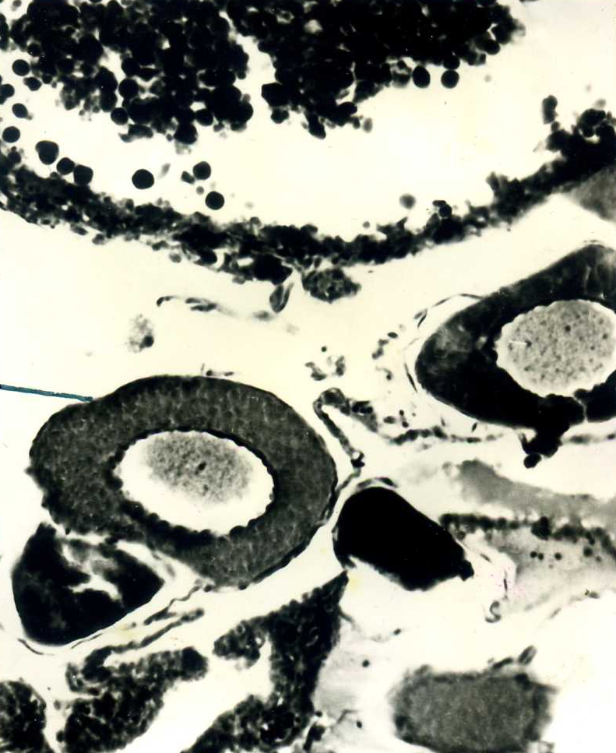
Рисунок 1. Яичник воблы после нереста.
Видно резорбирующаяся фолликула и оставшийся зрелый ооцит.
Видны ооциты младших генераций (Об. 20х, ок. 4х).

У леща в различных водоемах (северных и южных) развивается и выметывается разное количество порции икры. В сезонном ходе развития половых клеток у леща в водоемах разных широт отчетливо видны заметные изменения в продолжительности в основном ÍV стадии зрелости: в северных водоемах она продолжительна, период превителлогенеза короткий, нерест поздний, тогда как в южных водоемах, период превителлогенеза более длинный, ÍV стадия длится всего 3-4 месяца, нерест ранний.
В изучаемых водоемах в половой железе леща (на гистологическом срезе яичника) заметна асинхронность ооцитов периода вителлогенеза, однако выметывает только одна порция икры, а оставшееся небольшое количество (около 6-10 %) ооцитов фазы вакуолизации резорбируются (рис. 2). Это явление подтверждается данными и других авторов (Шихшабеков, 1972, 1984, и др.).
Таким образом, популяция аграханского леща характеризуется внутрипопуляционной дифференцировкой как естественной, так и вынужденной в результате, проведенных реконструктивных
А Б
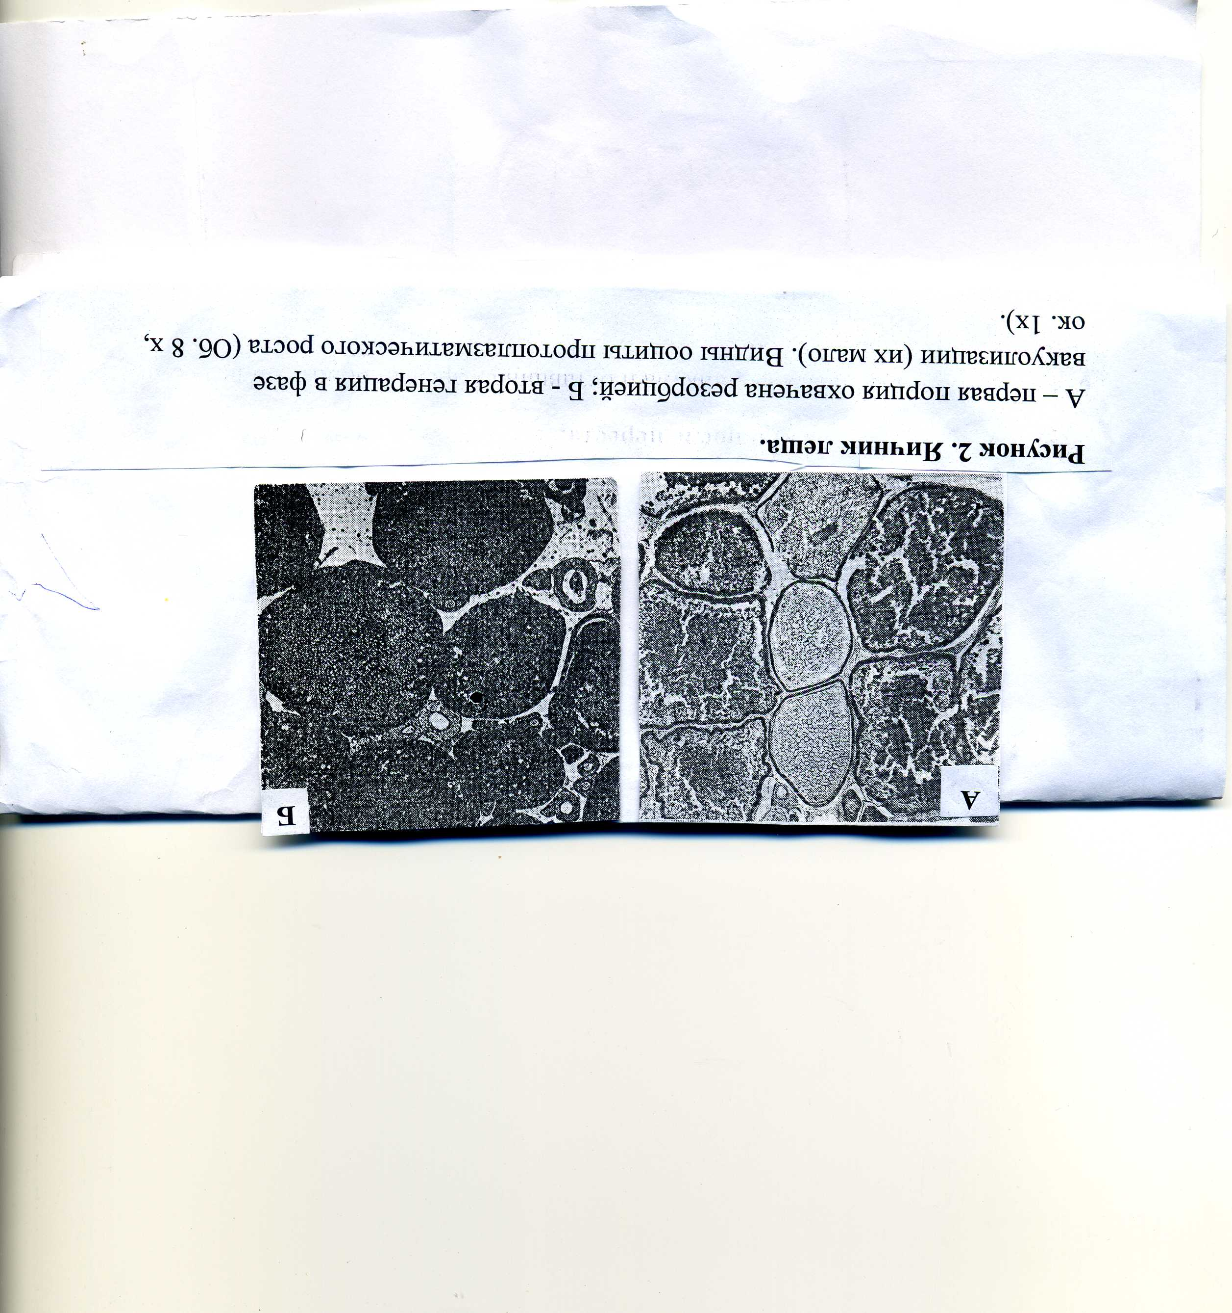

Рисунок 2. Яичник леща.
А – первая порция охвачена резорбцией; Б – вторая генерация в фазе вакуолизации (их мало). Видны ооциты протоплазматического роста
(Об. 8 х, ок. 1х).

работ. Он образует локальные стада в аграханском озере и полупроходное стадо, мигрирующее в реку (устьевой части р. Терека). Численность леща лимитируется здесь площадью нерестилищ. Нерест, как правило, совпадает со сроками запрета на промысел и охраняется. Но существенно повысить численность леща можно только при заводском воспроизводстве и пересмотре промысловой меры его на основе гистологического исследования.
У сазана, густеры и серебряного карася в половых железах развиваются более 2-х порций икры (на гистологическом срезе яичника их видно 3-х размерные ооциты периода вителллогенеза и ооциты комплекса протоплазматического роста), но выметываются в редких случаях две порции, с интервалом 20-25 дней каждая, остальные же резорбируются, так как условия для выметывания последующих порций икры часто отсутствуют, в связи с резкими колебаниями уровня и температуры воды на нерестилищах (рис. 3,4,5).

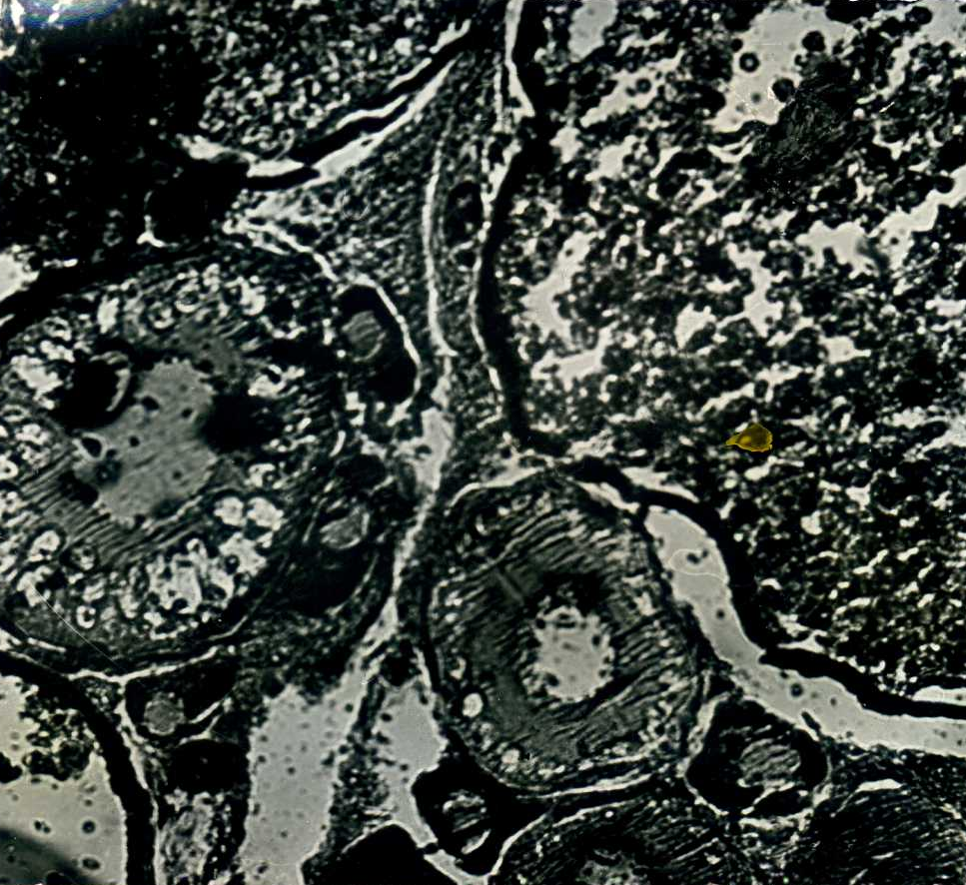

Рисунок 3. Яичник сазана.
Видны ооциты в фазе вителлогенеза, составляющие первую порцию икры; ооциты в фазе вакуолизации (Д₁, Д₂ и Д₃),

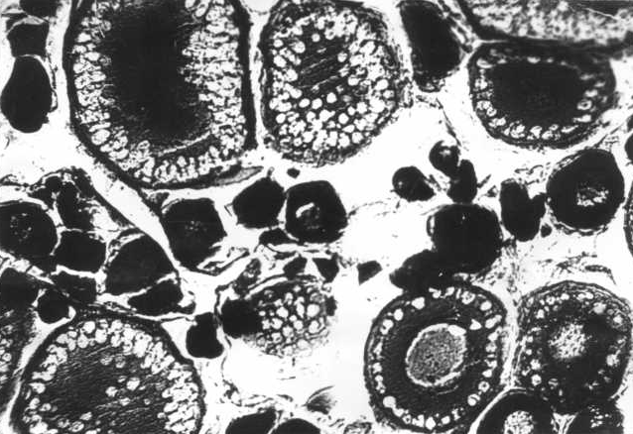

Рисунок 4. Яичник серебряного карася в апреле.
Видны ооциты на всех фазах трофоплазматического и протоплазматического роста (Об 8 х, ок. 10).

А Б
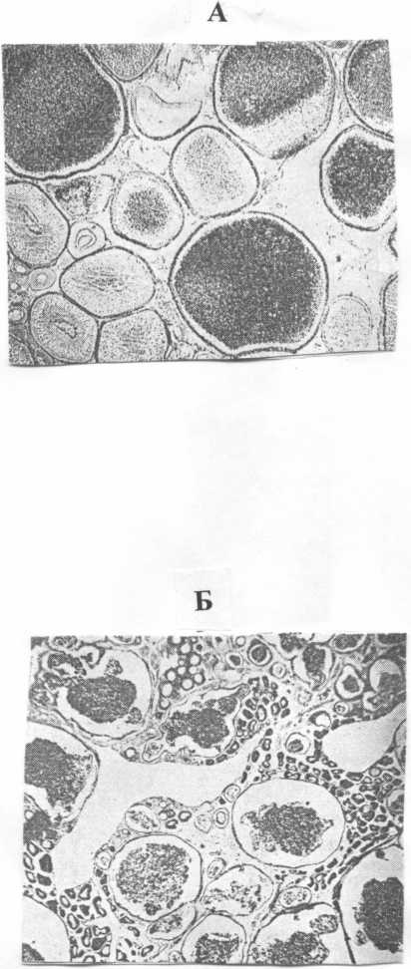

Рисунок 5. Яичник густеры в июне: А и Б.
А.Ооциты в разной степени виьтеллогенеза и вакуолизации
(Об. 8 х, ок. 4 х).
Б. Массовая резорбция ооцитов фазы вителлогенеза (Об. 9х, ок. 4 х).

Нерест у них поздний (весенне-летний период) при температуре воды свыше 17 ⁰С, икрометание при наличии условий длится более 2-х месяцев. Период интенсивного вителлогенеза у сазана короткий (2-4 месяца), а у густеры и карася проходит в два этапа (осенний слабый, весенний более интенсивный) и длится7-8 месяцев, а интенсивно протекает у последних незадолго до нереста. Величина гонадосоматического индекса максимальная до начала зимы у сазана, а у густеры и карася максимальную величину он достигает только к весне – перед икрометанием.
Все особенности гаметогенеза, половой цикличности и экологии нереста карповых рыб видоспецифичны и тесно связаны, главным образом, со спецификой биологии размножения отдельных видов рыб, меньше от их систематического положения.
Таким образом, исследования показали, что сазан сильно пострадал от проведенных реконструктивных работ (обвалования, заиления и перераспределения паводков). Этот фитофил потерял частично нерестилища. Условия воспроизводства сазана заметно ухудшились не только в предустьевой части Терека, но и в самом озере Аграхан. Единственная эффективная мера для увиличения численности стад сазана в данном водоеме – создание нерестово-выростных хозяйств, обеспечивающие искусственное воспроизводство. Без этих мер маловозрастные, интенсивно эксплуатирующиеся без достаточного биологического обоснования и малоохраняемые во время нереста популяции сазана постепенно исчезнут в Тереке и его дельтовых водоемах, уступив место малоценным видам. Как этот процесс уже начнется, видно из того, что численность полупроходных рыб уменьшилась, а на смену их постепенно приходят малоценные локальные стада.
Густера является термофилом, с широким диапазоном нерестовых температур и может адаптироваться к размножению при высоких температурах. Температурный максимум свыше 25-26⁰С часто наблюдаемый в Южно Аграханском озере в период нереста густеры, все же является экстремальным для размножения даже этого термофила, в связи, с чем отмечена массовая резорбция ооцитов у тех самок, которые нерестятся позже – у молодых (июль), а у отнерестившихся раньше старших самок наблюдается резорбция ооцитов 2-й или 3-й порции икры (рис. 5Б). В Аграханском озере часто наблюдается последний случай. Следовательно, у аграханской густеры не происходит компенсаторное повышение плодовитости при малом количестве возрастных групп, из-за частой массовой резорбции ооцитов. Однако, численность густеры пока сохраняется стабильно, так как отсутствует пищевая конкуренция, вызванная снижением численности леща (густера и лещ являются пищевыми конкурентами).
Для серебряного карася создавшиеся условия оказались наиболее благоприятными для размножения, поэтому численность его сильно повысилась, и улучшились многие биологические показатели – больше стали возрастные группы, значительно увеличились размерные показатели (длина и масса тела), доминируют в промысловых уловах.
Для воблы, создавшиеся условия не совсем благоприятны, поэтому размерно-возрастной состав сильно изменен, что привело к измельчению и появлению карликовой формы.

4.2.1.Сравнительный анализ закономерностей нереста и сезонного цикломорфоза некоторых карповых, на примере, воблы леща и сазана. В водоемах различных широт
В литературе указывается (Дрягин, 1949; Гербильский, 1952; Персов, 1952; Шаповал, 1955; Кузмин, 1957; Сакун, 1957; Зеленин, 1960; Баранникова, 1962; Кошелев, 1963; Владимиров и др., 1963; Чепурнова, 1964; Никольский и др., 1965; Шихшабеков, 1974; и мн. др.), что одни и те же виды рыбы, но обитающие в водоемах различных широт, отличаются по ряду биологических показателей: возрасту наступления половой зрелости, срокам начала нереста и продолжительности нерестового периода, длительности прохождения отдельных стадий зрелости и т.д.
Настоящий раздел работы посвящен сравнительному анализу и выяснению некоторых закономерностей экологии нереста, сезонного цикломорфоза и связанных с этим изменениями содержания жира в теле воблы Rutilus rutilus caspicus (Jak.), леща Abramis brama (L.) и сазана Cyprinus carpio L., относящихся к одному семейству (Сyprinidae), но различающихся по характеру размножения и типу икрометания в Аграханском заливе после его реконструкции. Материал, собранный в течении 8 лет (1998-2006 гг.), показал некоторые особенности экологии нереста и сезонного цикломорфоза отдельных популяций.
Половая зрелость у одних и тех же видов рыб в водоемах южных широт наступает раньше и при меньших размерах производителей, чем в водоемах северных широт. Так, например, половая зрелость леща в Аральском море (Никольский, 1940) и в Аракумских водоемах (Шихшабеков, 1969) наступает в возрасте 3—4 лет при длине тела 20—25 см, тогда как в водоемах, расположенных севернее — в Миккельском озере (Потапова, 1956),— в возрасте 8—9 лет при длине 28—33 см. (рис. 6).
Í - стадия I
а - стадия II

ÍÍ - стадия III
б - стадия IV
ÍÍÍ - стадия VI
в

Рис.6. Изменение длительности прохождения стадий зрелости гонад и скорости наступления половой зрелости у леща в водоемах различных (северных, средних и южных) широт: а – оз. Миккельское; б – оз. Ленина; в – оз. Южный Аграхан.

Зависимость сроков наступления половой зрелости от экологических условий можно проследить также у сазана и воблы. Так, половая зрелость сазана на Нижней Волге (Константинова, 1961) наступает на 4—5-м году жизни, а в Аральском море (Никольский, 1940), Кызыл-агачском заливе (Агаярова, 1967), Аграханском заливе (наши данные) - в возрасте 3-4 лет. Половая зрелость воблы Северного Каспия наступает в основном на 3-4-м году жизни (Терещенко, 1913; Чугунова, 1951), а в озерах Сары-су (Смирнов, 1944) и в Аграханском заливе (наши данные) в возрасте 2-3 лет. Сравнение длительности прохождения отдельных стадий зрелости яичников, например у леща, обитающего в разных водоемах (рис. 6), показало, что в период от начала I стадии зрелости до начала первого икрометания наблюдаются существенные изменения в длительности прохождения I и II стадий зрелости гонад, которые характеризуются половыми клетками в фазе протоплазматического роста. Так, по данным О. И. Потаповой (1956), лещ в Миккельском озере впервые нерестует в возрасте 8—9 лет. Длительность же I и II стадий зрелости составляет 7—8 лет; ÍÍÍ стадия длится 7-8 месяцев (июль-февраль); ÍV стадия 2-3 месяца (март-май); VÍ стадия 1,5-2 месяца (июнь-июль). У леща в оз. Ленина (Шаповал, 1955) Í стадия длится на протяжении года (до июля 2-го года жизни); ÍÍ стадия от июля 2-го года до июля 5-6 года жизни; ÍÍÍ стадия – 3 месяца (август-ноябрь); ÍV стадия – 6 месяцев (октябрь-апрель), VÍ стадия -1,5-2 месяца.

По нашим наблюдениям, у леща в водоемах низовья Терека Í и II стадии длятся около 3 лет. II стадия у повторносозревающих особей длится 2-2,5 месяца (июнь - август); III стадия - 1,5-2 месяца (сентябрь-октябрь); IV стадия – 6-7 месяцев (ноябрь - май); VI стадия (выбой) - 1,5-2 месяца (конец апреля - начало июня).
Более существенное различие в сезонном гаметогенезе обнаружено М.М. Шихшабековым (1990) в Аракумских водоемах при сравнении полового цикла видов рыб с различной биологией размножения в условиях одного и того же водоема (рис. 7). У самок воблы и леща (рыбы с единовременным нерестом) наблюдается довольно кратковременный период нереста, а у сазана он более продолжительный. После икрометания яичники воблы и леща переходят в посленерестовую VI—II, а у сазана – в VI – III стадию. На гистологическом срезе яичника этой стадии видны фолликулярные оболочки и ооциты протоплазматического роста.
После резорбции фолликулярных оболочек и остаточных икринок (резорбционные процессы в яичнике длятся около 1,5-2 месяца) яичники воблы и леща переходят в типичную для видов рыб с единовременным икрометанием - II стадию зрелости. Подобная картина гаметогенеза воблы, леща и сазана отмечена нами и в Аграханском заливе, а также выявлены и некоторые особенности.

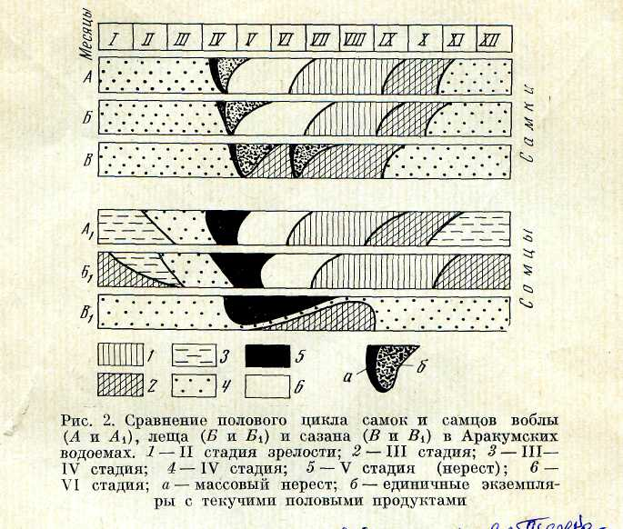

Рисунок 7. Сравнение половых циклов у различных видов карповых в Южно-Аграханском озере.

Так, в Аграханском заливе у некоторых самок леща в отличие от воблы наблюдается переход гонад после нереста в VI-III стадию. У таких особей обычно в яичниках после икрометания присутствуют кроме опустевших фолликулов и ооцитов протоплазматического роста еще и в небольшом количестве ооциты начале большого роста, в фазе вакуолизации, которые постепенно резорбируются, не достигнув дефинитивных размеров. III стадия зрелости яичников воблы и леща непродолжительная. Если переход гонад воблы и леща из II стадии в III совершается медленно (около 2,5 месяцев), то из III стадии в IV относительно быстро (около 1,5 месяца). Переход яичника из III в IV стадию зрелости характеризуется переходом яйцеклеток из фазы первоначального накопления желтка, в фазу наполненного желтком ооцита. IV стадия зрелости яичников воблы и леща длится около 6-7 месяцев, и уже с наступлением нерестовых температур (в Аграханском заливе, его южная часть, оптимальные температурные условия для нереста воблы наступают в марте, а у леща в первых числах апреля), гонады их переходят в V стадию (текучее состояние). У самцов воблы и леща процессы сперматогенеза не заканчиваются в осенне-зимний период (сентябрь-февраль). В течение этого периода семенники находятся в ÍÍ -ÍÍÍ и ÍÍÍ стадии зрелости. ÍV стадия зрелости семенников воблы и леща кратковременная и наблюдается только в конце зимних и первые весенних месяцев (март-апрель). С текучими половыми продуктами (V стадия) самцы воблы и леща встречаются в уловах с первых чисел апреля до конца мая (самцы леща с текучими половыми продуктами встречаются иногда и до конца июня).
У самок сазана, характеризующихся асинхронным ростом ооцитов и порционным типом икрометания, наблюдается развитие и выметывание более двух порций икры, при наличии необходимых нерестовых факторов.
После нереста у самок сазана, отметавших 2 порции икры, яичники находятся не во II, а в посленерестовой VI—III стадии. В яичниках VI -III стадии зрелости одновременно протекает два процесса - резорбция фолликулярных оболочек и остаточных икринок и трофоплазматический рост ооцитов. Зимуют самки сазана с яичниками в IV стадии зрелости (коэффициент зрелости в ноябре достигает в среднем 11,8%, что составляет около 70 % от максимального).
V стадия зрелости яичников сазана (текучее состояние) наступает, как показали наши наблюдения, только на нерестилище, непосредственно перед икрометанием. Необходимо отметить, что самки сазана с текучими половыми продуктами нам не встречались в уловах ни в период их нерестового хода, ни в местах их скопления независимо от наличия оптимальных температурных условий. Подобное высказывание имеется и по Аракумским водоемам (Шихшабеков,1974). По-видимому, для перехода гонад самок сазана в V стадию зрелости необходимы еще какие-то и другие факторы, о чем будет сказано ниже. Самки воблы и леща с текучими половыми продуктами встречались как в период нерестового хода, так и до него при наступлении нерестовых температур.
В связи с длительным нерестовым периодом (около 3 месяцев) у самцов наблюдается медленное выведение зрелых сперматозоидов из семенных канальцев, в семенниках не прекращаются процессы сперматогенеза, а новая волна сперматогенеза, в результате которой пополняется запас зрелых сперматозоидов, начинается с момента выделения первой порции спермы. Поэтому гонады самцов сазана не переходят в посленерестовое состояние (II и III стадии), т. е. не происходит полного выбоя зрелых половых продуктов, что наблюдается у леща и воблы.
Таким образом, семенники сазана переходят в IV стадию еще в сентябре - октябре (коэффициент зрелости равен 5,7%). Самцы сазана в отличие от самок с текучими половыми продуктами встречаются и весной задолго до начала нереста (с 10-15 апреля).
Наблюдения показали, что нерест воблы, леща и сазана начинается в начале подъема паводковых вод и при достижении определенных нерестовых температур (минимальная температура, при которой происходит нерест воблы, равна 10°, леща -14°, сазана 17°). Диапазон нерестовых температур на местах икрометания воблы равен 10-21⁰, леща -14-22⁰ и сазана - 17-25°.Аналогичные данные имеются и по другим водоемам дельты Терека (Шихшабеков, 1974).
Сроки начала нереста и продолжительности нерестового периода воблы и леща зависят в основном от температуры воды и наличия подходящего нерестового субстрата, а сазана — в первую очередь от начала и продолжительности затопления нерестилищ. Наши наблюдения показали, что нерест сазана происходит только при наличии свежезалитых, неглубоких участков с луговой растительностью; при отсутствии этих условий икрометание сазана не происходит даже при самой благоприятной температуре воды. При этом все нарушения условий размножения, например задержка производителей воблы, леща, сазана и рыбца Vimba vimba persa (Pall.) во время хода на нерест у шлюза рыбоходных каналов, приводят к массовой резорбции созревших икринок. У сазана резорбция половых продуктов происходит и при нарушении водного режима в преднерестовый и нерестовый периоды и при своевременном проведении гипофизарной инъекции (при искусственном разведении) и при длительной задержке инъецированных самок (Шихшабеков, 1972).
Сравнение длительности нерестового периода у рыб в водоемах различных широт показало, что чем южнее расположен водоем, тем более растянут и нерестовый период. Так, например, продолжительность нерестового периода леща в Фархадском водохранилище составляет 58-60 дней (Максунов, 1959), в Аграханском заливе – 42-50 дней (наши данные), в дельте Волги - 16 дней (Кошелев, 1963), в Миккельском озере - 10-12 дней (Потапова, 1956). Продолжительность нерестового периода сазана в Аграханском заливе около 3 месяцев (наши данные), а в дельте Волги - около месяца (Кошелев, 1957). Продолжительный нерестовый период леща и сазана в Аграханском заливе мы объясняем, прежде всего, разной степенью зрелости отдельных особей (индивидуальные особенности) в половозрелой части популяции и разной степенью зрелости различных возрастных групп, а у сазана, кроме этого, и порционностью икрометания. На растянутость нерестового периода этих видов рыб, по-видимому, оказывает влияние и ухудшение условий нереста, вызываемое резкими колебаниями уровня воды на нерестилищах и в рыбоходных каналах Аграханского залива часто наблюдаемые в мае-июне.
Коэффициенты зрелости, упитанности, содержание жира в теле рыб закономерно изменяются в течение всего года в связи с развитием половых желез и продуктов их деятельности у самок и самцов воблы, леща и сазана, что ясно показано на графике (Рис. 8). Данный график показывает, что наиболее существенные изменения жирности и коэффициента упитанности у всех трех видов рыб наблюдается в конце нагульного периода
Рис.8. сравнение годичного полового цикла самок и самцов воблы (А), леща (Б)
и сазана (В) в связи с различными периодами их жизни, 1-коэффициент зрелости
самок; 2- коэффициент зрелости самцов; 3 – коэффициент упитанности;
4-содержание жира в теле; а – II стадия зрелости; б – III стадия; в – IV; г - VI стадия;
д –нерестовый период. (Данные М.М. Шихшабекова за 1969 г.).

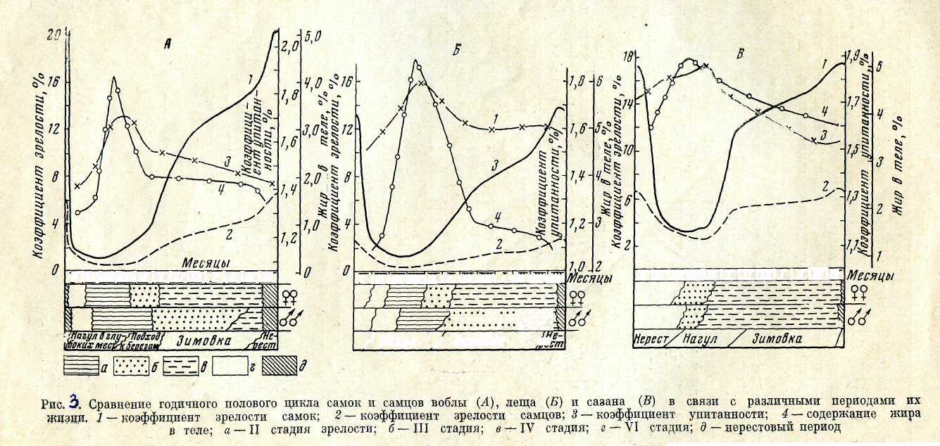

(сентябрь), когда начинается повышение коэффициента зрелости в связи с началом интенсивного накопления питательных веществ в ооцитах (начало трофоплазматического роста ооцитов). Максимальное увеличение коэффициента зрелости самок и самцов исследованных видов рыб мы отмечаем в конце зимы и перед началом нереста (март - май). В этот же период наблюдаются самые низкие показатели жирности и упитанности, что, по-видимому, связано с постепенным (в течение осенне-зимнего периода) расходом жира на развитие половых продуктов. После икрометания у рыб начинается интенсивное накопление запасного жира во внутренностях и мышцах, поэтому показатель жирности и упитанности в этот период (июнь - июль) резко увеличивается и достигает в конце июля-начале августа максимальной величины, а коэффициент зрелости в этот период имеет минимальную величину.
Однако характер изменений показателей зрелости, упитанности и жирности тела в течение всего полового цикла различен у разных видов рыб.
Наиболее четкая взаимосвязь этих показателей отмечается у воблы и леща. Сразу же после нереста гонадосоматический индекс самок и самцов этих рыб падает до минимума, в то же время начинает быстро увеличиваться коэффициент упитанности и содержание жира в теле (рис 8 А.Б). Однако уже во второй половине периода летнего-осеннего нагула показатели упитанности и жирность тела воблы и леща начинают быстро снижаться, а гонадосоматический индекс постепенно повышается. Незначительное падение показателя упитанности и жирности тела при одновременном повышении показателя зрелости происходит в течение зимне-весеннего периода (ноябрь -апрель). У сазана в связи с длительным периодом нереста и нагула накопление и расходование жиров происходит более равномерно и поэтому резких изменений жирности и упитанности, что наблюдались у воблы и леща, в течение года у сазана не обнаруживается (рис. 8 В).
Мы изучали внутреннюю морфологию яйцеклеток воблы, леща и сазана периода трофоплазматического роста. Внутреннее строение этих трех видов, относящихся к одной систематической группе, сильно отличается по многим показателям: количество вакуолей в ряду и их диаметр, а также диаметр яйцеклеток (рис. 9 А.Б.В.).

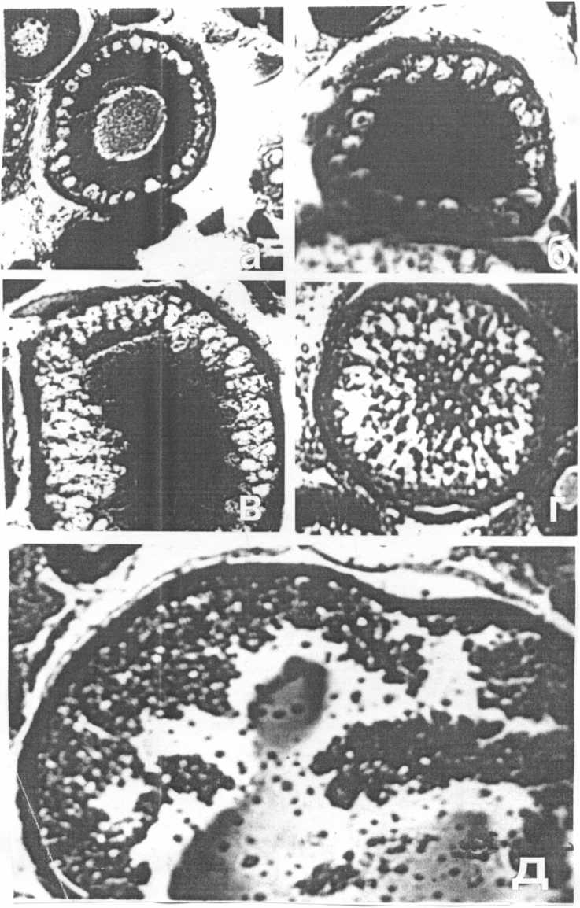

Рисунок 9 А. Внутренняя морфология яйцеклетки воблы на различных фазах трофоплазматического роста
а) фаза «D₁» (ув. об. 7 х ок.10 х) по периферии ооцита один ряд -28-36 вакуолей.
б) фаза «D₂» (ув. об. 7 х ок.10 х) по периферии ооцита два ряда вакуоля.
в) фаза «D₃» (ув. об. 7 х ок.10 х) наружная половина ооцита заполнена вакуолями.
г) фаза «Е₂» (ув. об. 7 х ок.10 х) между внутренними и наружными вакуолями накоплен желток.
д) фаза «Е₃» (ув. об. 7 х ок.10 х) желток заполняет весь ооцит, кроме кортикального слоя, где располагаются 3-4 ряда альвеол.

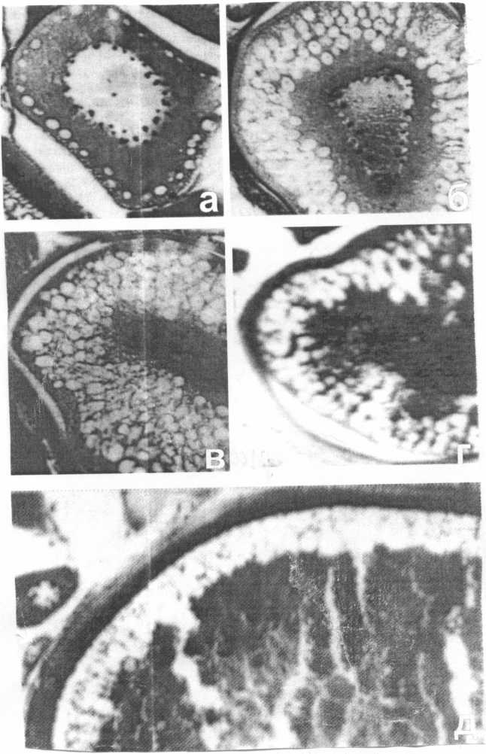
Рисунок 9 Б. Внутренняя морфология яйцеклетки леща на различных фазах трофоплазматического роста
а) фаза«D₁ » (ув. об. 7 х ок.10 х) по переферии -32-45 вакуолей расположены цепочкой в один ряд вакуоля.
б) фаза «D₂» (ув. об. 7 х ок.10 х) наружная половина ооцита заполнена вакуолями в 4-5 рядов
в) фаза «D₃» (ув. об. 7 х ок.10 х) наружная часть ооцита заполнена вакуолями, и они занимают зону до ядра.
г) фаза «Е₁» (ув. об. 7 х ок.10 х) желток начинает заполнять внутреннюю зону, а также межвакуолярные пространства наружных рядов, оттесняющие яйцеклетки к периферии.
д) фаза «Е₃» (ув. об. 7 х ок.16 х) желток заполняет весь ооцит. Идет слияние глыбок желтка. Кортикальные альвеолы уменьшаются в размерах.

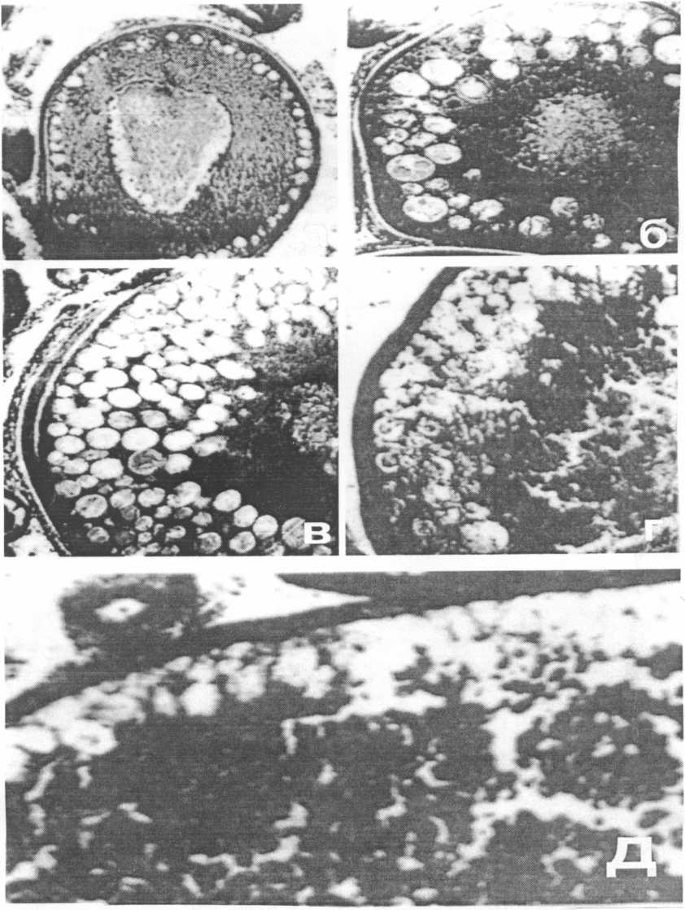

Рисунок 9 В. Внутренняя морфология яйцеклетки сазана на различных фазах трофоплазматического роста
а) фаза«D₁ » (ув. об. 7 х ок.10 х) по периферии ооцита один ряд -46-58 вакуолей.
б) фаза «D₂» (ув. об. 7 х ок.10 х) по периферии ооцита два – три ряда вакуолей.
в) фаза «D₃» (ув. об. 7 х ок.10 х) вся цитоплазма заполнена вакуолями они расположены 6-8 рядов.
г) фаза «Е₂» (ув. об. 7 х ок.10 х) желток занимает всю цитоплазму вакуоли смешены к периферии ооцита.
д) фаза «Е₃» (ув. об. 7 х ок.16 х) желток заполняет весь ооцит, кроме кортикального слоя.

Таким образом, исследования показали, что самый продолжительный нерестовый период, совпадающий с наиболее высокой температурой воды(17-25⁰С), наблюдается у сазана; у воблы нерестовый период менее растянут, икрометание происходит при более низкой температуре (8-10⁰С); лещ в этом отношении занимает промежуточное положение.
Наиболее интенсивное развитие половых продуктов у исследованных видов рыб наблюдается в конце периода нагула, когда происходило резкое снижение жирности и коэффициента упитанности. Это объясняется тем, что накопленные жировые запасы в период интенсивного нагула начали использовать для роста и развития половых продуктов, перешедших к периоду трофоплазматического роста.
Установлено, что закономерность накопления и использования жировых запасов в организме рыб происходит в следующей последовательности: начинается накопление их в начале на внутренностях, гонадах и потом в мышцах рыб; по этой же последовательности протекает процесс перераспределения и их использования в организме рыб.
Для нормального процесса икрометания рыб, прежде всего, необходим определенный гидрологический режим на нерестилищах. При несоблюдении биологических нормативов наблюдаются серьезные нарушения в экологии нереста и половых циклах данных полупроходных видов рыб.

4.3. Особенности функционирования репродуктивных систем хищных рыб (Сем. Siluridae, Сем. Esocidae и Сем. Percidae).
1
В Аграханском заливе встречались более 15 видов промысловых хищных рыб, однако после его реконструкции в уловах встречаются всего 4 вида, еще один вид – жерех – в небольшом количестве. Экология нереста их в измененных условиях Аграханского залива не изучена.
Экология размножения сома - Siluris glanis L., щуки - Esox Lucius L., окуня - Perca fluviatilis L. и судака - Lucioperca lucioperca (L.) в водоемах различных широт изучена достаточно хорошо (Константинов, 1949; Бочарникова, 1952; Кукурадзе, 1974; Гусева, 1974, и др.). Работ, посвященных годичным половым циклам этих видов рыб, в литературе немного (Кулаев, 1927, 1944; Мейен, 1927; Трусов, 1949, 1949; Зайцев, 1955; Буцкая, 1959; Кошелев, 1961, 1963; Попова, 1965; Гибавичене, 1968; Шихшабеков, 1978 и др.). Данные о годичных половых циклах и экологии нереста вышеуказанных рыб в Южно-Аграханском озере после его реконструкции отсутствуют. В то же время, такие сведения, особенно в водоемах с измененным экологическим режимом, необходимы для прогнозирования и охраны запасов рыб в условиях естественных водоемов, при заводском способе их разведения и проведения селекционно-племенной работы, в условиях прудов. Настоящие исследования проводились с целью выяснения некоторых особенностей экологии нереста и годичных половых циклов хищных рыб Аграханского залива после его реконструкции. Некоторые результаты этих исследований включены в данный раздел работы.
Сом (Siluris glanis L) - довольно широко распространенная рыба в водоемах низовьев Терека и Аграханском заливе. Имеет большое промысловое значение. Концентрируется главным образом в предустьевом пространстве рек Терека, Сулака и их придаточных водоемах, а также в морских прибрежных участках.
В конце марта – начале апреля при температуре воды 8-10 ⁰С сом начинает подниматься с мест зимовки и двигаться к предустьевому пространству рек, где усиленно откармливается.
Интенсивные преднерестовые миграции сома наблюдаются в Аграханском заливе при температуре воды свыше 10-12⁰С. Размеры половозрелых особей в нерестовом стаде колеблются от 38 до 128 см, масса - от 1,2 до 41,3 кг. Преобладают экземпляры массой 3,0-6,8 кг. В нерестовом стаде сома установлено всего 7 возрастных групп. Половозрелость наступает на 3-4-м году жизни. В настоящее время сома мы относим к озерно-речной жилой группе рыб, для которых ныне условия размножения и нагула в Южно-Аграханском озере ухудшились из-за низкого уровня воды и отсутствия паводков. Численность сома здесь снизилась. Размерно-возрастная структура популяции сома представлена особями от 2 до 9 лет, однако, вполне вероятно, что 9 лет не предельный возраст для аграханского сома. Исследования показали, что у аграханского сома, как правило, больше возрастных групп самцов, и большие размеры по сравнению с самками. Средний коэффициент упитанности по Кларк колеблется от 0,6 до 0,8, абсолютная плодовитость - от 10,6 до 205 тыс. икринок, относительная - от 10 до 36 (в среднем 22) икринок на 1 г веса рыбы. Нерестится в последних числах мая при температуре воды не ниже 20-22 ⁰С.
Икрометание происходит в прибрежной зоне среди зарослей подводных растений. Икринки крупные, около 2-3 мм в диаметре. Нерест начинается с конца мая и продолжается до половины июля. Нерест сома в низовьях Аму-Дарьи начинается со второй половины мая при температуре воды 18 -19° и заканчивается в конце июля (Гусева, 1974). Обычно сом для икрометания выбирает приглубые места водоемов или проток со слабым, быстрым течениями. Икринки сома, по данным С. Г. Крыжановского (1949), откладываются в углублениях большими скоплениями, склеенными между собой подобно кладке яиц лягушки. Выметывание половых продуктов сопровождается брачными играми (Константинов, 1941). Нерест у сома в озерах Кура-Араксинской низменности (Ахмедов, 1975), и в низовьях Аму-Дарьи (Гусева,1976) порционный.
Икрометание у сома в водоемах дельты Терека единовременное (Шихшабеков, 1978). Однако, как указывает данный автор, период нереста длится около 2-х месяцев. Растянутость нерестового периода сома он объясняет разновременным подходом разноразмерных и разновозрастных производителей к нерестилищам и нерестом. Мы не наблюдали массового хода аграханского сома на нерест и дружного выбрасывания половых продуктов всей стаей.
После нереста яички сома переходят в IV-II стадию, характерную для единовременно нерестующих рыб. На гистологическом срезе яичника видны ооциты протоплазматического роста (характерные для II стадии зрелости), остатки опустевших фолликулов и единичные икринки, которые охвачены процессами резорбции (рис. 10). Объем и вес яичников сильно уменьшен. Яичники имеют ярко-красный цвет от сильного кровоизлияния. Коэффициент зрелости равен 0,8-1,3%.

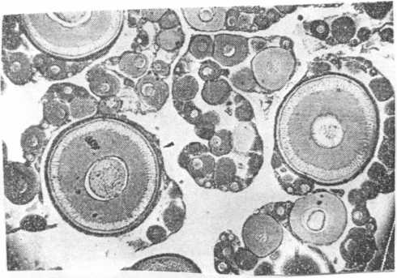
Рисунок 10. Яичник сома в конце августа.
Ооциты в фазе вакуолизации (об. 8 х, ок. 7).

В течение весенне-летнего периода (май-июль) в уловах встречаются самки с половыми железами на различных стадиях зрелости (IV VI—II и II). У некоторых самок уже в начале августа в яичниках наблюдается трофоплазматический рост ооцитов. На срезе яичника ясно видны единичные ооциты в фазе вакуолизации (рис. 11). Такое состояние яичников характерно для переходной III стадии зрелости. По-видимому, эти самки отнерестились в мае.



Рисунок 11. Яичник сома
Ооциты в начале вителлогенеза и
в фазе вакуолизации (об. 8 х. ок. х. 7)
Интенсивный трофоплазматический рост ооцитов наблюдается в начале сентября, а уже в конце сентября половые железы большинства самок находятся в IV стадии зрелости (рис. 12).


Рисунок 12. Яичник сома после нереста.
Видно опустевший фолликул и оставшийся
ооцит схваченный резорбцией.

На срезе яичника уже видны ооциты в фазе наполненного желтком яйца и ооциты, характерные для младших генераций. Зимуют самки с яичниками в ÍV стадии зрелости, которая продолжается 7-8 месяцев (сентябрь-май). Коэффициент зрелости самок в ноябре колеблется от 2,60 до 8,10 %.
В апреле яичники сома достигают максимальных размеров. Коэффициент зрелости самок в преднерестовый период колеблется от 3,9 до 9,1 %. На гистологическом срезе яичника хорошо заметны ооциты со сформированными оболочками. Ооциты покрыты 3 оболочками: сосудистой, студенистой и радиальной. Фолликулярная оболочка у яиц сома на IV стадии зрелости гонады отсутствует (Иванов, 1956).
Семенники сома представлены двумя парными железами, расположенными в дорзальной части тела. Они имеют вид уплощенной ленты с сильно зазубренными нижними краями. Семенники покрыты густой, разветвленной сетью кровеносных сосудов. На IV стадии зрелости они имеют молочно-белый цвет, после выделения зрелых спермиев становятся кремового цвета.
Максимального развития семенники достигают к концу октября. С этого времени они находятся в IV стадии зрелости. На срезе семенника видны семенные ампулы, заполненные сперматидами и сперматозоидами. Зимуют самцы с гонадами на IV стадии. В дальнейшем состояние семенников и половых продуктов остается неизменным до самого нереста.
В конце мая - начале июня все половозрелые самцы находятся в текучем состоянии. Макроскопическая и микроскопическая картины семенников резко меняются, так как происходят весьма существенные процессы. Из семенников, даже при самом малом надавливании, свободно вытекает сперма. В течение нереста семенники изменяются незначительно, так как сперма выбрасывается не сразу. Цвет семенника постепенно принимает фиолетово-розовый оттенок.
В конце июня - начале июля основная масса спермы выбрасывается, и семенники становятся дряблыми и имеют бледно-фиолетовый цвет. Однако в некоторых ампулах часть спермы задерживается дольше, и поэтому на поверхности семенников заметны белые поля, хорошо различающиеся на фиолетовом фоне опустошенных участков (рис. 13).
В течение этого периода в семенниках одновременно протекает два процесса: выделение зрелых сперматозоидов и развитие новой сперматогониальной волны, дающей за короткий срок новое пополнение сперматозоидов. В июле процесс выделения сперматозоидов и развитие новой волны сперматогенеза усиленно продолжаются. Некоторые семенные ампулы опустошены, а в некоторых еще остались сперматозоиды в виде небольших скоплений.

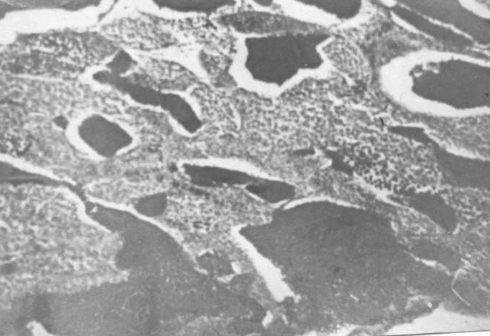

Рисунок 13. Семенник сома во время нереста (июль).
Семенные ампулы частично опустошены, но еще
остались сперматозоиды

Таким образом, в течение всего нерестового периода наблюдается непрерывный сперматогенез и асинхронность в развитии половых клеток, т. е. в семенниках находятся половые клетки, характерные для всех фаз развития — от сперматогоний и до зрелых сперматозоидов (рис. 14).


Рисунок 14. Семенник сома в сентябре.
Семенные ампулы заполнены спермой, но
сперматогенез продолжается (об. 10 х, ок. 8).
В августе сперматогенез не прекращается, а наоборот, происходит более интенсивно. Это приводит к накапливанию в ампулах сперматозоидов, чем обуславливается увеличение объема и упругость семенников. В сентябре процесс сперматогенеза закончен или почти заканчивается. Семенные ампулы заполнены сформированными сперматозоидами, завершается развитие цист, имеющихся на стенках ампул.



Рисунок 15. Семенник щуки после нереста.
Видны остатки резорбирущихся сперматозоидов;
идет процесс начавшегося сперматогенеза (об.10 х. об. 7 х.).

Как видно, в течение весенне-летнего периода (май-сентябрь) семенники сома не переходят в состояние покоя, и не наблюдается такого состояния, чтобы в семенных ампулах прекратился сперматогенез, и не шло бы образование новых генераций сперматозоидов. Особенностью цикла развития семенников сома является постепенность и длительность выбрасывания спермы, и беспрерывный сперматогенез. Это дает возможность отнести сома к рыбам с поздним и растянутым нерестом. Растянутость нерестового периода самцов объясняется постепенным выделением спермы. Кроме того, у половозрелых самцов сома полностью выпали некоторые стадии - нет стадии полного выбоя (VI стадия) и отсутствует ÍÍ стадия, а также самый низкий показатель зрелости, составляющее максимальной величины – меньше 1 %.
Щука (Esox lucius L) - в прошлом занимала ведущее место в промысле вдельтовых водоемах Терека.
Терская щука распространена повсеместно и является промысловой рыбой дельтовых водоемов, в том числе и Аграханского залива (Шихшабеков, 1974, 1979).
В промысловых уловах щука занимала ведущее место. Ее уловы в общих уловах терских водоемов после их реконструкции (с1965 по 1975 гг.) колебались от 17,6 % в 1965 г до 25,3 % в 1975 г (Шихшабеков, 1990). Так если уловы щуки до реконструкции терской системы водоемов (Аракумские и Нижне-Терские) составляли около 660 ц, то после их реконструкции они достиглы до 2820 ц, то есть увеличились более чем четыре раза. Но такое положение сохранилось недолго и уловы щуки, как и других хищных рыб резко начали снижаться, что, по-видимому, связано с ухудшением условий для размножения и сокращением численности мирных рыб, являющихся пищевыми компонентами для хищных рыб.
В настоящее время уловы щуки составляют лишь десятки центнеров. В последние годы, по статистическим данным, щука в уловах Южно-Аграханского озера встречается реже и в целом по Тереку относится к нерегулируемым видам, в связи с малочисленностью промыслового стада (Бархалов, 2011).
Щука отличается большим разнообразием темпа роста, возрастной структуры популяций в разных водоемах. В Аракумских и Нижне-Терских нерестово-выростных водоемах щука встречается в возрасте до 13 лет, длиной до 96,5 см, массой до 8,8 кг, в Аграханском заливе – до 11 лет, 89,9 см и 8,2 кг соответственно (Шихшабеков, 1985). В Южно-Аграханском озере встречается щука в возрасте до 9 лет, длиной до 91,2 см, массой до 8,05 кг. Как видно, структура популяции щуки в измененных условиях упрощается, количество возрастных групп снижается. В Аграханском заливе до его реконструкции в основе нерестового стада щуки были особи 3-13 лет, а ныне -3-9 лет. Половое созревание в разных водоемах наблюдается в возрасте от 2 до 5 лет.
В водоемах Литвы созревали в 3-5 лет (Лукшене, 1962); в Днепре в 1-2 года (Владимиров и др., 1963). В Аграханском заливе половое созревание щуки наблюдается в возрасте 3-4 года (Гаджимурадов и др., 2011).
Гаметогенез, половой цикл, нерест щуки описаны в ряде работ (Зайцев, 1956; Шихшабеков, 1976; Лукшене, 1962 и др.).
Большинство авторов отметили единовременный нерест, протекающий в довольно сжатые сроки, после чего переходят во ÍÍ стадию зрелости. В конце августа у щуки Аграханского залива на гистологическом срезе яичников большинства самок заметны ооциты в фазе начала вакуолизации (фаза Д₁). В конце сентября -начале октября гонады щуки находились в ÍÍÍ стадии зрелости; на срезе яичника видны ооциты на различных фазах (Д₁,Д₂,Д₃) вакуолизации (рис. 16). В начале ноября начался вителлогенез (рис. 17), а также сохранились некоторые ооциты фазы вакуолизации (фаза Д₃); показатель зрелости составил 9-10 %. Ранней весной с первых чисел марта у аграханской щуки асинхронность развития ооцитов уже не отмечен; показатель зрелости достиг максимальной величины и составил 14,4 (6,7-17,8).
У самцов щуки с конца мая по август в семенниках находятся сперматогонии, гонады во ÍÍ стадии; в октябре-ноябре протекает волна сперматогенеза – присутствуют половые клетки всех типов, включая спермии, гонады в ÍÍÍ стадии, а показатель зрелости составил в среднем 1,62 с колебаниями от 0,87 до 1,7. В начале декабря семенники находятся уже в ÍV стадии зрелости, а показатель зрелости достиг 5,8 (2,9-6,90. В наших стадах текучие самцы в V стадии зрелости встречались в первой декаде марта, а в некоторые годы – в конце третьей декады марта при температуре 8-10⁰С. В конце мая гонады самцов находятся на ÍÍ стадии (рис. 15).

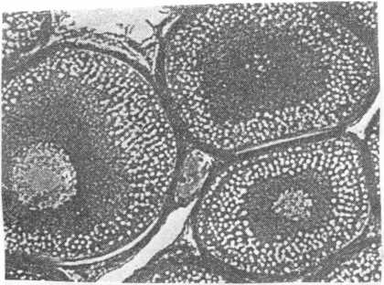

Рисунок 16. Яичник щуки.
Ооциты в начале вакуолизации 28 сентября. (об. 8 х. ок. 7 х.).

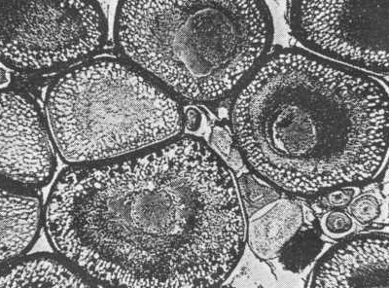

Рисунок 17. Яичник щуки в конце октября.
Ооциты в начале вителлогенеза. (об. 8 х. ок. 10 х.)

Нерест происходит при низких температурах (6-8⁰). Щука в водоемах дельты Терека нерестует из всех видов рыб первым и заканчивает его за 10-15 дней. На нерестилищах щука предпочитает 25-80 см. В устьевой части Терека и непосредственно в озере Южный Аграхан часто можно наблюдать срывы нереста щуки из-за отсутствия нерестового субстрата (щука – фитофил) и изменения паводкового режима. При сравнительно невысокой плодовитости щуки -12-132 тыс. икринок – массовая резорбция ооцитов резко уменьшает популяционную плодовитость.
В Южно-Аграханском озере и в других дельтовых водоемах Терека, лимитирующими численность щуки условиями являются: дефицит нерестилищ вследствие обвалования; резко измененный гидростроительством паводковый режим; неохраняемый нерест. Считаем возможным искусственное его воспроизводство.
Окунь (Perca fluviatilis L) – распространен настолько широко, и литературы о нем настолько много, что в нашей работе будут раскрыты только необходимые для обобщения данные (Летичевский, 1970; Кузнецов, 1970; Чикова, 1973; Кошелев, 1984; Шихшабеков, 1979, 1990; и др.). Наиболее интересным является то обстоятельство, что индифферентный к нерестовому субстрату окунь в изменяющихся под влиянием антропогенных факторов водоемах проявляет широкую адаптационную пластичность, резко повышает численность. Так, в Куйбышевском водохранилище он перестал использовать для размножения прибрежные мелководья, подверженные резким колебаниям уровня воды, и приспособился к нересту в открытых участках, причем при низких уровнях дает наибольшую урожайность молоди (Кузнецов, 1970). Кроме того, в водохранилищах он образует многочисленные локальные стада – проявляет внутрипопуляционную дифференциацию, и эти стада отличаются морфологическими признаками, темпом роста, размерами, возрастом, плодовитостью (Чикова, 1973).
Среди окуневых рыб известны виды с различной биологией размножения. Это и виды, характеризующиеся различными способами выметывания икры, и виды с различным типом икрометания, и виды, которые относятся к разным экологическим группам (Кошелев, 1963, 1984).
Но об окуне рек северо-западной части (Дагестанский сектор) Каспийского моря сведений не так много, так как до зарегулирования стока этих рек промыслового значения он не имел и биология его в водоемах Дагестана не изучалась, поэтому сделать какие-либо суждения о влиянии измененных условий на его размножение представляется мало возможным.
В Южно-Аграханском озере ловится он круглогодично, максимум рыбы приходится на март-апрель, что связано с нерестовым периодом. Но в промысле озера его значение не велико, статистикой он не учитывается. После образования Южно-Аграханского озера окунь вылавливается здесь очень часто (Шихшабеков, 1990), а впоследствии численность его еще и возросла, и этот вид стал вместе с серебряным карасем доминирующим.
Как известно, окунь не превышает 56 см в длину и массы в 2 кг (Попова, 1979). В Аграханском озере, как правило, масса окуня не больше 560 г, чаще 160-300г (наибольший экземпляр имел длину 35,5 см), возраст до 10 лет, преобладают особи 3-5 лет.
Половой зрелости окунь может достигать в разном возрасте. Так, в озере Селигер самки окуня созревают в 3-7 лет (Макарова, 1979), в Днестре – 3 года (Опалатенко, 1967), в Кучурганском водохранилище – в 3-4 года (Статова, 1971), в Аракумских и Нижне-Терских водоемах -3-4 года (Шихшабеков,1979). По нашим данным половой зрелости самки окуня в Южно-Аграханском озере достигают в возрасте 3-4 лет, а самцы – в 2-3 года. Этим объясняется, очевидно, большая продолжительность жизни особей и большое число возрастных групп.
Наиболее полно у аграханского окуня изучена плодовитость. По нашим данным у самок длиной 17-24 см в возрасте 5-6 лет абсолютная плодовитость в Куйбышевском водохранилище – 6,1-52,0 (Чикова, 1966), Верхняя Волга – 3,5-16,5 (Макарова и Попова, 1979), в верховье Днестра – 8,7-52,1 тыс. (Опалатенко, 1967). Относительная плодовитость аграханского окуня – 110-245 шт., что намного выше, чем у окуня из низовья Аму-Дарьи -45-173 шт. (Суюнова, 1974) и окуня из дельты Волги – 199-207 шт. (Попова, 1960).
Половой цикл окуня с достаточной полнотой описан в классических работах С.И. Кулаева (1927), В.А. Мейена (1927). О строении зрелого яйца окуня есть сведения у С.Г. Крыжановского (1953), о строении оболочек ооцитов окуня в световом микроскопе у М.Ф. Иванова (1956).
Нами изучен процесс созревания половых продуктов аграханского окуня в весенний, летний и осенний периоды. Ранней весной, в марте, у половозрелых самок в яичниках наблюдается завершение трофоплазматического роста ооцитов, за исключением резервных, находящихся в состоянии цитоплазматического роста. Ядра в ооцитах, завершающих накопление желтка, находятся в центре, диаметр их 0,1 мм, а диаметр ооцита 0,9-1,0 мм.
При температуре свыше 8⁰ происходит нерест, который длится не более 10-15 дней. Окунь нерестится в Аграханском заливе вторым после щуки. В апреле встречаются самки только в посленерестовом состоянии гонад, а в конце июня в яичниках половозрелых самок имеются только ооциты периода протоплазматического роста, и яичники находятся в стадии ÍÍ. В конце июля старшая генерация ооцитов синхронно вступает в фазу вакуолизации и продолжается это состояние до конца августа-сентября (рис. 18). В конце ноября, с понижением температуры начинается вителлогенез – накопление желтка и жира (рис. 19). Вителлогенез синхронный, нерест единовременный.

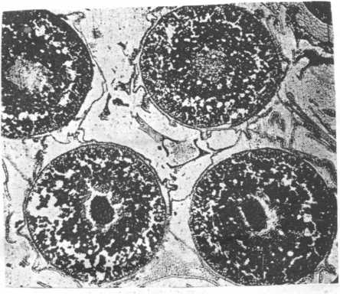
Рисунок 18. Яичник окуня.
Ооциты в фазе вакуолизации.
В начале октября 9об. 8 х. ок. 7 х.)

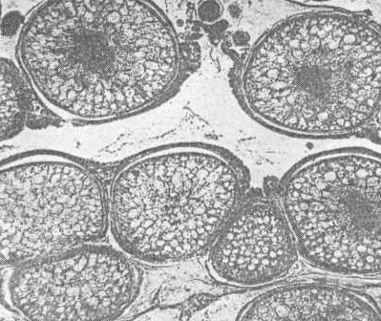

Рисунок 19. Яичник окуня в начале марта.
Ооциты в фазе вителлогенеза (об. 8 х. ок. 4 х.).

Сперматогенез аграханского окуня до реконструктивных работ был изучен М.М. Шихшабековым (1979), а после реконструкции он описан нами впервые. В марте, у половозрелых самцов окуня в центральной полости семенников находятся только спермии. Смерматогонии располагаются в пристенной зоне семенников. В летний период в семенниках происходят сперматогониальные деления и начинается период созревания – появляются сперматоциты Í и ÍÍ порядка, сперматиды. В конце сентября уже обнаруживаются первые цисты спермиев. Волна сперматогенеза у самцов аграханского окуня одна. Что интересно, у самок и самцов аграханского окуня нами не обнаружено массовой резорбции ооцитов, что, несомненно, связано с индифферентностью производителей в отношении нерестового субстрата и возможностью уходить для нереста в более глубокие места. Благодаря способности окуня образовывать локальные формы, индиффирентности к нерестовому субстрату, эврифагии, раннему нересту в сроки запрета, окунь в Аграхане – постоянный компонент в уловах.
Судак (Lucioperca lucioperca.L). Литература по экологии судака очень велика, однако в дельтовых водоемах Терека он изучен недостаточно (Шихшабеков, 1974; Галимова и др,2000). В аграханском заливе до реконструкции численность судака была высокой и в промысловых уловах он составлял от 0,1 до 0,4 %. В настоящее время он попадается совсем мало, поэтому отдельного учета не ведется. В Южно-Аграханском озере, в связи с изменением условий
в худшую сторону судак образовал туводную форму. И все же численность судака в новых условиях имеет тенденцию к снижению. Причины этого надо искать как в экологии этой популяции, так и в современных условиях обитания. Популяция судака в озере относительно маловозрастная (всего пять возрастных групп). Длина тела судака в промысловых уловах колеблется от 29,7 см до 59,4 см, средняя масса 950 г (317-2200).
В литературе есть сведения о широких адаптивных возможностях судака при высокой требовательности к среде обитания.
Судак обитает преимущественно в местах, где вода проточная и насыщена кислородом. Нерестовый ход судака в Южно-Аграханском озере начинается в последних числах марта. В 2002 г нерестовый ход судака наблюдался с 3 апреля при температуре воды не ниже 9°.
Нерест судака начинается в первых числах апреля, а иногда и позже (в 1992 г. нерест наблюдался с 13 апреля) при температуре воды 14-16°. Более интенсивный нерест в водоемах низовьев Терека наблюдается с 15 апреля, причем дни массового икрометания совпадают с максимальным уровнем воды в водоемах. В многоводные годы и из-за высокой проточности площадь нерестилищ судака значительно расширяется, что дает ему возможность более эффективно размножаться. Сроки начала нереста и продолжительность периода икрометания судака в водоемах низовья Терека совпадают с таковыми у судака дельты Дуная (Кукурадзе, 1974), однако температурные условия нереста различны. Так, минимальная температура начала нереста судака в водоемах дельты Терека равна 13°, а на Дунае — 8°.
Судак нерестится на глубоких плесах и протоках с прозрачной водой. Субстратом для откладки икры служат корни растений, в частности корни ив, растущих у берегов (Кукурадзе, 1974). Кубанский судак нерестится в основном в лиманах (Бочарникова, 1952). По данным М. О. Ахмедова (1975), в озерах Аджикабул и Агчаль икрометание судака происходит на глинисто-песчаном дне, а также на корнях жестких растений. Нам не удалось изучить характер кладок икры судака, но мы установили места нереста по нахождению особей с текучими половыми продуктами и с выметанной икрой.
Водоемы Терской системы и особенно озеро Южный Аграхан сильно заилены, поэтому нерестилища судака в основном расположены в устьевых частях рек. Массовых нерестовых скоплений у судака не наблюдается.
После икрометания яичники судака переходят в VI -II стадию, которая длится около 1 месяца (до конца мая). В течение этого срока происходит резорбция остаточной икры и фолликулярных оболочек. По завершении резорбционных процессов яичники переходят во II стадию зрелости, которая длится 2,5—3 месяца (июнь — август). Основная масса ооцитов в яичнике этой стадии зрелости проходит фазу однослойного фолликула. Ооциты на этой фазе имеют округлую форму. В центре расположено ядро. На срезе яичника заметны также ооциты, характерные для Í и ÍÍ стадий зрелости.
В конце августа яичники судака переходят в III стадию зрелости, которая длится 1,5-2 месяца (сентябрь-октябрь). III стадия характеризуется началом трофоплазматического роста, т. е. началом отложения желтка и жира в ооцитах (рис. 20). В начале, в периферическом слое цитоплазмы появляется один ряд вакуолей, затем цитоплазма полностью заполняется вакуолями, от периферии к центру (рис. 21). В дальнейшем в ооцитах начинается процесс накопления желтка и жира и переход яичника в IV стадию зрелости (рис. 22). Обычно такой переход наблюдается с момента падения температуры воды ниже 13—14°. Такая температура в водоемах низовья Терека наблюдается в конце октября.

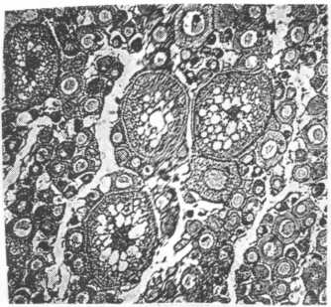

Рисунок 20. Яичник судака.
Ооциты в фазе вакуолизации и накопления жировых капель
(об. 8 х. ок. 1 х.).

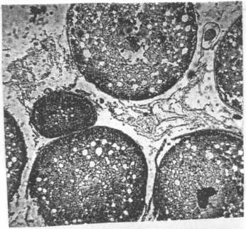

Рисунок 21. Яичник судака в мае.
Ооциты в фазе вителлогенеза (об. 8х. ок. 1 х.).

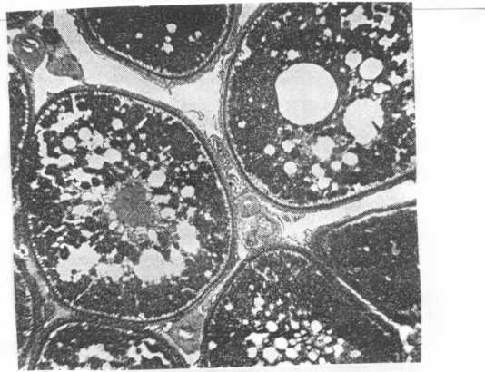

Рисунок 22. Яичник судака в октябре.
Ооциты в фазе вакуолизации - слияние жировых капель
(об. 8 х. ок. 1 х.)

Яичники судака находятся в IV стадии зрелости в течение 5 месяцев, т. е. с последних чисел октября до апреля. В конце марта ооциты достигают дефинитивных размеров, гонадосоматический индекс максимальной величины и готовы к овуляции.

Большинство самок уже в последних числах марта находятся в текучем состоянии, т. е. в V стадии зрелости. Они встречаются в уловах в течение апреля. Встречаются в этот период и самки, уже отметавшие икру (яичники в посленерестовом состоянии — VI стадия), а также некоторые самки в IV стадии зрелости. По-видимому, это связано с разновременным подходом производителей к местам нереста.
У судака изменяются как сроки отдельных стадий зрелости, так и их последовательность. Так, по данным Б. В. Кошелева (1963), на юге у судака значительно продолжительнее III стадия зрелости, наблюдающаяся в течение всех зимних месяцев, тогда как у судака средних и северных широт сроки вителлогенеза сокращены, и самки зимуют с более зрелыми половыми продуктами. Судак в дельтовых водоемах Терека зимует с яичниками в IV стадии зрелости (Шихшабеков, 1979).
Самцы с текучими половыми продуктами встречаются раньше самок, и это их состояние длится почти до половины мая. В семеннике некоторые семенные ампулы еще заполнены сперматозоидами, но другие ампулы опустошены в связи с частичным выделением спермы. Одновременно, с моментом начала выделения зрелых сперматозоидов, на стенках семенных канальцев наблюдается интенсивный процесс сперматогенеза, который длится весь летне-осенний период. В течение всего этого периода (июнь — сентябрь) в половых железах самцов находятся половые клетки, характерные для II стадии зрелости (сперматогонии и сперматоциты I порядка). Если II стадия длится более 3 месяцев, то III стадия зрелости — около 1 месяца (сентябрь-октябрь). С конца октября семенники судака переходят в IV стадию, и производители зимуют в таком состоянии. Следовательно, у самцов судака длительность ÍV стадии такая же, как и у самок (5 месяцев).
Таким образом, судак в Южно-Аграханском озере, также как и водоемах дельты Терека характеризуется единовременным икрометанием и кратковременным нерестом, но у аграханского судака нерестовый период более длительный. У терского судака также как и леща обнаружена дифференциация в отношении характера гаметогенеза: у полупроходного судака (обитающего в основном в устьевой части реки) трофоплазматический рост ооцитов происходит асинхронно, а нерест единовременно (Шихшабеков, 1974), а у судака размножающегося непосредственно в Аграханском заливе после его реконструкции, в связи с ухудшением условий (уменьшения проточности, заилением нерестилищ) трофоплазматический рост ооцитов у некоторых самок характеризуется асинхронностью, но нерест все же единовременный.

4.4. Особенности функционирования репродуктивных
систем морских рыб – кефалиевых (сем.Mugilidae).
Из двух акклиматизированных видов - сингиль и остронос, нами изучен один вид наиболее распространённый в Каспийском море и имеющее промысловое значение – сингиль (Aiza anrata (R). Некоторые результаты исследования каспийской кефали опубликованы (Гаджимурадов и др., 2009; Адуева, Шихшабеков, Гаджимурадов, 2010, 2011). Гаметогенез и половые циклы каспийской кефали достаточно хорошо изучены в Северо-Западной части Каспийского моря (Адуева, 2011;Шихшабеков, Гаджимурадов, Рамазанов, Адуева, 2008, 2009, 2011).
Выяснив особенности гаметогенеза и функционирования репродуктивных систем у некоторых видов рыб пресноводного комплекса в водоемах юга, мы считаем, необходимым для понимания закономерностей в ходе половой цикличности, ее становления и изменения, исследовать специфику гаметогенеза и морских рыб. С этой целью мы выбрали кефаль (сингиль) из семейства кефалиевых. А выбор именно данного объекта определяется, с одной стороны, наличием благоприятных условий для создания больших их промысловых запасов, в связи с их важным промысловым и пищевым значением и необходимостью определения их биологической адаптации в новых условиях обитания, а с другой стороны, кефаль прекрасный объект для искусственного разведения (организация лиманно-лагунного и садкового рыбоводства) в условиях изучаемого региона. До сих пор биология кефали в средней части Каспийского моря была изучена недостаточно, хотя было хорошо известно, что изменения в новых условиях произошли более существенные, как в экологических, так и в физиологических особенностях, морфологических признаках (Шихшабеков, Адуева, 2006), что подтвердили результатами своими последующими исследованиями (Шихшабеков, Гаджимурадов, 2010).
Кефаль – это акклиматизант, интродуцированный из Черного моря в 30-е годы прошлого столетия и успешно акклиматизировавший в условиях Каспийского моря и получившая теперь название – Каспийская кефаль.
Каспийская кефаль – одна из основных перспективных в промысловом отношении вид рыб в Каспии. Численность кефали достаточно высокая, но очень низки промысловые уловы, что объясняется, прежде всего, слабой изученности ее биологии в новых условиях обитания. А это необходимо для понимания широты адаптивных возможностей кефали в связи с изменением условий существования (экологические условия Каспийского моря заметно отличаются от Черноморских) и необходим разработки новых орудий и более совершенных методов улова, чтобы усилить эффективность промысла.
Исследования показали, что в новых, несвойственных им ранее экологических условиях, виды, могут проявлять широкую морфологическую изменчивость, приобретая более высокие их показатели. Как показали наши исследования, в новых условиях жизнедеятельности они не только не потеряли биологические качества, а наоборот приобрели их в наиболее выгодных качествах.
Так, в Каспийском море кефали стали более крупные по размерам своих сверстников особей черноморских; на 2-3 года раньше стала наступать половая зрелость, более высокий темп роста; высокая воспроизводительная способность. Произошли и другие изменения: миграции каспийских кефалей не носят ярко выраженный характер; не образуют плотные косяки; миграционный путь стал вдвое длиннее, а темп миграции замедлился; наличие более богатой кормовой базы и широкий ареал ее распространения.
Отмечено, что в новых условиях система биологической адаптации черноморских кефалей также заметно изменилась (Шихшабеков, Адуева, 2006).
Сократилось в два раза число миграции, но в то же время вдвое удлинился путь миграции. Кефали на Каспии практически круглый год интенсивно питаются, передвигаясь с севера на юг и обратно, поэтому показатели упитанности и жирности их в новых условиях высокие. Кефали на Каспии практически круглый год интенсивно питаются, передвигаясь с севера на и обратно, поэтому показатели упитанности и жирности их в новых условиях высокие.
Изменились и некоторые другие экологические показатели: места нереста кефали в Каспийском море расположены в основном в открытой части моря, наибольших глубинах и далеко от берега, тогда ка в Черном море эти показатели имели другой характер – нерестилища расположены ближе к берегам, относительно на небольших глубинах, поэтому здесь имеется возможность организации берегового лова. В Каспийском море этих возможностей не имеется и поэтому трудно организовать лов в шельфовой части моря.
Нерест кефалей в Каспийском море происходит при температуре воды свыше 20⁰С и на глубине 300-800 м нерестовый период длится около 2,5-3 месяцев.
Кефаль относится к единовременному типу икрометания, а чрезмерную растянутость нерестового периода (2-3 месяца) объясняется разновременным подходом к нерестилищам и нерестом разно размерных и разновозрастных групп рыб. Кефаль относится к группе рыб с летним икрометанием, пелагофиль.
Начальный процесс посленерестового овогенеза у кефали схожий с другими морскими и пресноводными видами рыб. После нереста в их яичниках остаются ооциты всех фаз характерных только для периода протоплазматического (малого) роста. Неравномерность их развития объясняется длительным пребыванием ооцитов в этом периоде, ежегодным пополнением их после каждого нереста за счет миотических делений запасных оогоний и ежегодным отделениям от них генерации ооцитов будущего нерестового сезона. Здесь надо отметить, что ооциты с периода протоплазматического (малого) роста не обнаруживают значительных фенотипических различий у разных видов рыб. Длительность пребывания ооцитов в данном периоде развития зависит и от того, являются ли данные самки, впервые созревающие или они половозрелые, т. е. с очередным половым циклом.
В первом случае этот период длительный (у каспийской кефали 1-2 года, а в условиях Черного моря – 2-3 года); во втором случае, он короткий и исчисляется месяцами (у каспийской кефали – 2-3 месяца, а у черноморской 1,5 – 2 месяца). Продолжительность этого периода зависит от периодичности нереста: у видов рыб с ежегодным нерестом куда относится и кефаль он короткий, а у видов рыб, которые нерестуют с перерывами 2-3 и более года (например, осетровые), соответственно он более продолжительный.
В период трофоплазматичееского (большого) роста у многих ооциты вступают в процесс вакуолизации в зависимости от сроков нереста – в начале или в конце лета, а у кефали этот процесс начинается в конце осени вовремя или после нагула. Наиболее ранее начало первой фазы (Д₁) этого периода – вакуолизации, наблюдается у тех видов, которые нерестились раньше. У каспийской кефали в конце октября – начале ноября в цитоплазме некоторых ооцитов видны вакуоли расположенные в один ряд (Д₁) по их периферии, а потом появляются в два ряда (Д₂), после чего начинается полная вакуолизация (Д₃). Каспийская кефаль уходит на зимовку с незавершенным процессом вителлогенеза, ооцит в фазе вакуолизации, а яичники находятся в стадии ІІ- ІІІ или ІІІ.
Особенностью овогенеза каспийской кефали, как показали наши исследования – это характерная только для некоторых видов рыб с единовременным нерестом – асинхронность вакуолизации: в начале периода трофоплазматического роста на срезе яичника видны ооциты на фазах характерных для фаз вакуолизации (Д_{1,} Д_{2,} Д₃).
Следующая фаза после вакуолизации идет, который у большинства видов рыб, в том числе и кефали, начинается осенью, когда температура воды понижается ниже нерестовой (Шихшабеков и др., 2005). Понижение температуры является фактором, стимулирующим вителлогенез у рыб.
Длительность вителлогенеза, как правило, 6-8 месяцев, но у некоторых видов он может быть несколько выше или ниже или протекает в два этапа: осенний медленный и весенний-интенсивный.
Темп вителлогенеза у одних видов высок осенью, замедляется зимой и опять повышается он к весне (Шихшабеков, Адуева , 2005, 2010). Так осуществляется вителлогенез по нашим гистологическим данным и у каспийской кефали.
Таким образом, длительность периода трофоплазматического (большого) роста ооцитов (фазы вителлогенезав) и температурные и другие экологические условия при которых он протекает, существенно различается у разных видов рыб.
У кефалей дефинитивные ооциты мелкие (до 0,8 мм) поэтому и вителлогенез (период накопления в них желтка и жира) длится меньше времени, но у кефали нагульный период более продолжительный, так как в Каспийском море она питается и в зимний период.
Видовая специфичность прослежена нами в ооцитах и по другим признакам: по форме и характере распределения гранул желтка (овальные у кефали), по количеству рядов кортикальных вакуоль (у кефали их много), по радиусу воронки микропиле (у кефали он узкий), а также по количеству этих микропилей в ооците (у кефали только одно микропиле). Эти данные по кефали сходятся с данными и других исследователей (Адуева, 2009; Шихшабеков, Адуева, 2010).
В более благоприятных условиях размножения оказались кефали в условиях Каспийского моря, так как они не связаны в нересте с субстратом, т. е. пелагофилы, что позволяет им, на первый взгляд, занимать заметное место в промысловых уловах и в дальнейшем. Но пока этого происходит очень мало по многим другим причинам и прежде всего с происходящими за последние годы негативными процессами в экологии самого Каспия и отсутствием условий для организации эффективного лова в новых условиях обитания кефалей.
Исследования показали, что при изменении условий существования, меняются многие эколого-морфологические и физиологические показатели кефали и, в первую очередь, характер овогенеза: длительность фаз превителлогенеза, степень неравномерности роста и темп роста ооцитов в течение годичного полового цикла. Все это отражается на возрастной, размерный и половой структуре популяции кефали, а тем самым на скорости их воспроизводства. Эти изменения тесным образом связаны с физиологическим состоянием особей и в известной степени могут регулироваться изменениями обменных процессов. Это говорит о том, что изменения исторически сложившиеся условия существования видов рыб обычно вызываемые различными, как природными (вековые, годовые и сезонные колебания уровня воды в морях), так и антропогенными факторами - загрязнение, акклиматизация и др..

ГЛАВА 5.Особенности порционного икрометания рыб
Аграханского залива до и после его реконструкции.

Порционность икрометания – одно из важнейших свойств вида для обеспечения его высокой численности, имеющая ряд преимуществ: выметывание икринок порциями в течение длительного периода в разных экологических условиях среды создает большую вероятность выживания икры и личинок; при гибели помета одной порции, за счет другой порции можно сохранить потомство.
Полученные нами результаты свидетельствуют о большом многообразии форм проявления порционного нереста рыб. Это многообразие создалось в процессе исторического развития рыб благодаря их способности адаптивно изменять весь репродуктивный процесс в ответ на изменение условий среды. Воспроизводительная система рыб, особенно у видов с порционным нерестом, очень лабильна, о чем свидетельствуют многочисленные данные об изменении характера икрометания у рыб по влиянием условий среды, существенно меняющихся в результате антропогенного воздействия (Мейен, 1944; Лукин, 1948; Беккер, 1957; Зеленин, 1960; Владимиров, Сухойван, Бугай, 1963; Кошелев, 1961;1963;1971;1984; Чепурнова, 1972; Шихшабеков, 1971; и др.). В Аграханском заливе также встречаются рыбы с порционным нерестом – серебряный карась, золотой карась, сазан, линь, красноперка, густера, которые не изучены после реконструкции залива и образования замкнутого озера Южный Аграхан.
Терская система водоемов, куда входит Аграханский залив, прилегающая к акватории Северо-Западного Каспия представляет собой, созданную самой природой, уникальную, единую систему воспроизводства рыбных запасов.
Важная роль в этой системе принадлежит Аграханскому заливу, выполняющего одновременно несколько функций, наиболее существенными из которых являются: это, естественный коллектор (буферная зона), смягчающий переход рыб и их молоди из одних условий обитания в другие т.е при их прохождении из моря в реки и наоборот; место нереста и нагула ценных видов проходных (осетровые, некоторые карповые, окуневые и др.) и полупроходных (лещ, вобла, сазан и др.).
Проведенные в конце прошлого века, не совсем удачно, реконструктивные работы в Аграханском заливе (прорезь, передислокация стока Терека, обвалования и др.) привели к разделению его на две части: Северная часть, которая распалась на цепь более мелких озер и их протоков, занимающая около 5 тыс. га площади и полностью потерявшее свое рыбохозяйственное значение; Южная часть, которая была отделена от Терека дамбой, обведена через коллекторы, в результате чего превратилась в самое большое озеро Дагестана, называемое Южно-Аграханским с площадью более 50 тыс. га.
Южный Аграхан является уникальным для Прикаспийского региона озером со своей водно-болотной экосистемой и с очень высоким разнообразием фауны рыб и птиц. Несмотря на некоторую искусственную изоляцию, Южно-Аграханское озеро продолжает играть свою роль и значение в рыбохозяйственном отношении.
Если в ихтиофауне Аграханского залива до реконструктивных работ встречались более 60 видов и подвидов рыб, то в настоящее время их количество резко сократилось и составляет около 25 видов, из них в промысловых уловах встречаются 16 видов (серебряный карась, линь, густера, окунь, сазан, щука, сом, лещ, вобла; единичные экземпляры – судака, кутума, золотого карася, кефали, рыбца, жереха), сами уловы сократились более 30-ти раз, а рыбопродуктивность в 10 раз.
Известно, что в современных водоемах, подверженных действию антропогенных факторов, популяции рыб резко изменяют структуру, экологию размножения, снижают продуктивность. В связи с этим возникла необходимость разработки мероприятий по повышению продуктивности популяций, что возможно только на основе глубокого понимания процессов, происходящих на разных уровнях организации рыб.
Цель настоящего раздела работы изучение некоторых вопросов размножения пресноводных рыб в новых и измененных экологических условиях, в частности особенностей развития ооцитов и характер икрометания. Особое внимание уделено вопросу порционного нереста рыб, его специфике, методам его выявления и изучения. В основу работы положены результаты наших исследований, а также для сравнения изучены и использованы литературные данные.
Основной состав улова в настоящее время состоит из рыб пресноводного комплекса, в основном из туводных видов: серебряный карась, линь, окунь, густера, красноперка, сом, щука, а также полупроходных: сазан, лещ, вобла, судак. В уловах попадаются единичные экземпляры и таких ценных видов рыб как - кутум, жерех, рыбец и морских – кефаль, но эти рыбы в промысловом учете не значатся, хотя они незначительно, но присутствуют в уловах.
Исследования показали, что из всех исследованных видов рыб к группе с единовременным нерестом в данном водоеме относятся: вобла, окунь, щука, кутум и жерех, остальные – сазан, серебряный карась, линь, красноперка, густера к группе рыб с порционным нерестом. Есть и такие виды – лещ, сом, рыбец и судак, которых мы отнесли к переходной форме. По перечисленным последним видам рыб в литературном материале существуют различные мнения о типе икрометания у них, о чем более подробное описание дано в предыдущих разделах данной работы.
Так, лещ в водоемах северной широты – в Миккельском озере относится к группе рыб синхронным ростом ооцитов и единовременным типом икрометания (Потапова, 1956) . О характере икрометания леща существуют и другие сведения. Так, например, в Днепре икрометание леща единовременное (Владимиров и др., 1963), хотя у некоторых самок (38-33 %) встречаются икринки двух порций с диаметром икры первой порции 0,9-1,3 мм, второй – 0,4-0,8 мм. Однако мелкие икринки резорбируются. В р. Терек у 6% самок отмечена та же картина, т.е. после нереста остается вторая порция ооцитов в фазе вакуолизации, которая резорбируется; у остальных самок развитие ооцитов синхронное, а нерест единовременный (Шихшабеков, 1972).
В Дону лещ, в основном нерестится порционно (Сыроватская, 1949)
Асинхронный рост ооцитов и порционный нерест характерен для леща в водоемах южных широт: в Фархадском водохранилище (Максунов, 1959), Кайрак-Кумском водохранилище (Абдурахманов, 1976).
У леща Южно-Аграханского озера нерест единовременный, однако после нереста яичники его переходят в VI – III стадии зрелости. Ооциты фазы вакуолизации (их очень мало), находящиеся в середине или начале вакуолизации будут продолжать ее до осени, а затем в начале октября при понижении температуры воды ниже нерестовой, старшая генерация начнет накопление желтка (вителлогенез), ооциты второй генерации останутся в фазе вакуолизации, выполняющие функции «догоняющих», а более крупные и зрелые, могут резорбироватьс
Рыбец мало изученная рыба, и не широко распространённая, но о нересте его также как у леща существуют разные мнения. По литературным данным встречается и изучен в р. Дунае, Днепре, Днестре (Мороз, 1968; Зеленин, 1962; Статова, 1970; Чепурнова, 1964, 1972) и Тереке (Шихшабеков, 1979, 1984). Днепровскому рыбцу свойственна асинхронность развития ооцитов в период вителлогенеза и порционность икрометания.
Как отмечают авторы, проводившие исследования в разных реках у рыбца продуцируются обычно 3 порции икры, у впервые нерестящихся самок – 2 порции. Однако, эти ооциты после вымета первой генерации ооцитов подвергаются резорбции, находящиеся в фазе вакуолизации (Чепурнова, 1962, 1972). Таким образом, при асинхронной вакуолизации и вителлогенеза рыбец выметывает только одну порцию икры, как и в Дубосарском водохранилище (Статова, 1978).
В литературе имеются данные о порционности икрометания рыбца. Так, по данным В.В. Яроменко в яичниках цимлянского рыбца рост ооцитов происходит асинхронно, причем, преобладает первая порция, составляющая 54-56 %, вторая -22-30% и третья – 12-16 % от общего количества. У Черноморско-азовского рыбца нерест также порционный (Крыжановский, 1949). Рыбец в водоемах Дагестана выметывает только одну порцию икры. Однако, после нереста в яичниках обнаруживается в небольшом количестве (10-15%) мелкие икринки, но они не образуют вторую порцию, а постепенно резорбируются (Шихшабеков, 1990).
Сом в водоемах Терека и в Южно-Аграханском озере мы относим к рыбам с единовременным нерестом. Однако при гистологическом изучении яичников перед нерестом обнаруживаются двух-размерные икринки диаметром более 2 мм (2,5-3,0 мм), они составляют около 65 % и мелкие икринки диаметром 1,0-1,5 мм их количество в пределах 6-10 %. В литературе встречаются данные разных авторов о порционности икрометания сома в водоемах южных широт (Ахмедов, 1975; Расулов, 1975; Жолдасова, Гусева, 1976 и др.). Так, по данным М.О. Ахмедова сом в озерах Кура-Араксинской низменности выметывает три порции икры. Но есть данные и о единовременном нересте сома в водоемах высоких широт.
Гаметогенез и половые функции судака подробно рассмотрены в работах В.З. Трусова (1947, 1949) и других исследователей под руководством Н.Л. Гербильского, выполненные на судаке Дона, Кубани, Волги и других северных реках и озерах. У дунайского судака обнаружена дифференциация в отношении характера гаметогенеза: у полупроходного судака трофоплазматический рост ооцитов происходит синхронно, а нерест единовременно (Кукурадзе, 1968, 1969). У судака, размножающегося в придаточной системе Дуная с ухудшившимися условиями в связи обвалованием берегов, уменьшением проточности водоемов, заиливанием нерестилищ трофоплазматический рост ооцитов характеризуется асинхронностью, яичники после нереста переходят в VÍ – ÍÍÍ стадии зрелости, затем развивается и выметывается вторая порция. Ранее предполагали, что дунайский судак нерестится только единовременно (Напрейчиков, 1958).
У днепровского судака, у преобладающего числа самок созревание ооцитов происходит единовременно (Владимиров и др., 1963). Однако у 21-23 % самок перед нерестом встречаются две генерации ооцитов, отличающихся как размерами, так и цветом. Количество ооцитов второй генерации колеблется от 2,7 до 18,4 %. Они резорбируются после вымета первой порции икры. Таким образом, нерест днепровского судака остается единовременным, что подтверждает К.С. Бугай (1977).
У судака Кучурганского водохранилища отмечено аналогичное явление (Статова, 1972).
Мы детально исследовали овогенез судака в озере Южный Аграхан. Фаза вакуолизации у судака здесь также характеризуется некоторой асинхронностью.
Однако к нересту асинхронность в развитии ооцитов фазы вителлогенеза не обнаруживается, в связи, с чем нерест всегда единовременный.
Таким образом, здесь мы описали результаты наших исследований по этим четырем видам рыб по характеру прохождения овогенеза, о которых существует разное мнение исследователей. Все эти четыре вида в условиях водоемов Терской системы, включая и Южный Аграхан мы отнесли к группе рыб с единовременным нерестом. А обнаруживаемая асинхронность в развитии ооцитов у этих видов рыб свидетельствует о потенциальной возможности порционного нереста, но не могут реализовать ее из-за отсутствия условий, в данных водоемах, для этого.
Особый интерес в водоемах с измененным экологическим режимом представляют рыбы с порционным нерестом, в основе которого лежит непрерывный тип созревания ооцитов. Он наиболее труден для исследования и наименее изучен.
Как известно из многочисленных литературных материалов среди рыб, обитающих, в различных водоемах тропических и субтропических широт большинство видов рыб обладают порционным типом нереста (Комаров и др., 1964; Овен, 1962, 1976; Наумов, 1968; Димитрова, 1970 и др.). Известно также, что в тропических широтах рыбы размножаются круглый год независимо от типа нереста. Это обеспечивается у рыб с порционным икрометанием, расхождением сроков нереста различных популяций и длительностью участия в нересте отдельных особей, а у рыб с единовременным икрометанием – разновременностью размножения рыб различных возрастных и размерных групп.
В водоемах умеренной широты как северного, так и южного полушария также в большом количестве представлены виды как морских, так и пресноводных рыб с порционным типом икрометания (Лукин, 1948; Кошелев, 1961; Решетников, 1967; Макеева, Попова, Потапова, 1965; Иванков, 1981; Шихшабеков, 1990, и др.).
В настоящее время порционный нерест отмечен нами только у 57 видов рыб, обитающих в Каспийском море и в водоемах его бассейна.
В водоемах Терско-Сулакско-Самурской системы Дагестана и дагестанского сектора Каспийского моря известны 17 порционно нерестующих видов (не считая бычковых) рыб, а непосредственно в изучаемых водоемах всего – 6 видов: сазан, линь, красноперка, густера, серебряный карась, золотой карась – все они из пресноводного комплекса и являются промысловыми.
Пресноводные рыбы, ареал которых охватывает умеренную и северную широты, в северных водоемах от порционного икрометания переходят к единовременному (Кошелев, 1961; Дрягин, 1967; Решетников, 1967). Но такой переход происходит и при воздействии антропогенных факторов и изменении экологического режима, когда многие виды с порционным икрометанием не в состоянии реализовать всю готовую к овуляции икру.
При более углубленном изучении биологии размножения рыб все же удается обнаружить много специфических особенностей в развитии половых клеток, функционирования репродуктивных систем, выявить новые формы проявления порционного типа икрометания. Вполне вероятно, что многопорционный нерест окажется более широко распространенным среди рыб умеренных широт, где имеет место четкая смена сезонов года и периодов, благоприятных для нереста, ограничивается несколькими месяцами. Именно в таких условиях только рыбы в относительно короткий вегетационный период максимально используют потенциальные возможности репродуктивной системы, в то время как в тропических широтах такой путь адаптации размножения рыб не обязателен.
Расхождение в сроках нереста отдельных популяций обеспечивает поступление многих генераций икры в течение нерестового периода, что в конечном итоге приводит к выживанию такого количества молоди, которое достаточно для поддержания оптимальной численности. Как показали наши исследования (Шихшабеков, Гаджимурадов, Адуева, 2010; Гаджимурадов, Адуева, и др., 2011, и др.) кефаль-черноморская акклиматизант является единовременно-нерестующей рыбой в условиях Каспия, он не только хорошо приспособилась к условиям Каспия, но и достигла высоких показателей воспроизводства. В настоящее время численность кефали значительно увеличилась и при изыскании более эффективных способов и орудий добычи промысловые уловы ее могут быть увеличены несколько раз. Такое высокое воспроизводство кефали Каспийского моря мы объясняем не только наличием в нем огромных запасов детритов при малом количестве в его экосистеме детритофагов, не только экологической пластичностью, характерной для кефалиевых, но и наличием в Каспийском море благоприятных условий для размножения и роста, чем на их Родине. В Каспийском море для кефали есть условия необходимые для круглогодичного совершения кормовых миграций, имеются благоприятные условия для нереста. У кефали синхронно развивается и единовременно выметывается только одна порция икры, однако нерестовый период длится более 2,5-3 месяцев (июнь-сентябрь). Более длительный период нереста мы объясняем не порционным икрометанием, а разновременным подходом к нерестилищам и нерестом разноразмерных и разновозрастных особей.
Именно эти особенности способствуют высокой воспроизводству, выживаемости и увеличения численности этого вида рыб.
Проведенные нами гистологические исследования яичников таких порционно-нерестующих рыб как сазан, густера, серебряный карась, линь и красноперка перед нерестом показали, что на срезе яичников всех этих видов рыб видны резервные ооциты на различных фазах трофоплазматического (большого) роста, формирующие не менее 2-х порций икры. В работах многих исследователей показано, что число резервных ооцитов у рыб независимо от типа их нереста в несколько раз превышает количество желтковых ооцитов – ооцитов периода трофоплазматического роста (Дрягин, 1949; Амброз, 1955). Ни все ооциты, вступившие на путь трофоплазматического роста (их называют желтковыми ооцитами) могут быть выметаны в течение нерестового сезона.
Овулировать могут только зрелые, достигшие дефинитивных размеров ооциты (резервные).
К решению вопроса о созревании резервных ооцитов мы подошли путем подсчета их количества ястыках исследованных рыб в начале и середине нерестового периода. Оказалось, что у некоторых терских рыб число резервных ооцитов, выраженное в процентах к общему количеству резервных и желтковых яйцеклеток, уменьшается по ходу нереста.
В зрелых яичниках рыб с порционным типом икрометания кроме набора половых клеток, свойственного неполовозрелым особям (ооциты протоплазматического роста) присутствуют ооциты нескольких фаз периода большого роста. Измерения диаметра ооцитов в яичниках половозрелых рыб используются для определения типа икрометания для суждения о степени зрелости половых желез и продолжительности нерестового периода. У рыб, выметывающих несколько порций икры, за нерестовый сезон в яичниках ÍV стадии зрелости, ооциты представлены на разноразмерных группах, которые можно различать не только на гистологических срезах ястыка, но и при визуальном (макроскопическом) просмотре.
В наших исследованиях нам удалось установить, что сазан выметывает только две порции икры, хотя формируются три порции. После вымета второй порции видны, кроме фолликулярных оболочек еще и охваченные резорбцией ооциты третьей порции. После нереста яичники у густеры, линя, карася не переходят в стадию VÍ-ÍÍÍ,как это наблюдается у сазана, кроме того, в редких случаях они выметывают вторую порцию. На гистологическом срезе их яичников видны фолликулярные оболочки, оставшиеся после вымета первой порции и охваченные резорбцией последующие – второй порции икры. После нереста их яичники переходят в стадии VÍ-ÍÍ.
Такое явление очень часто наблюдается при резких колебаниях уровня воды, при увеличении объемов воды для орошения и других нужд, наблюдаемых в данном регионе.
Кроме этого, у линя, густеры и серебряного карася, в результате непрерывной асинхронности роста ооцитов в период вителлогенеза трудно выделить отдельные порции икры и установить сколько раз участвовала та или иная самка в нересте в данном нерестовом сезоне.
Если даже по гистологическим срезам трудно определить какое количество порции икры развивается и сколько из них будет выметана ее, то еще сложнее сделать это при визуальном просмотре яичников, так как многие исследователи при изучении характера икрометания ограничиваются этим методом, поэтому очень часто приходят к ошибочным выводам. За последние годы появилось немало работ, авторы которых убедились в том, что используемый очень часто ихтиологами биометрический метод также не всегда может быть использован для установления количества порций икры.
Поэтому, очень трудно точно установить количество выметываемых порций икры в естественных условиях особенно у морских рыб, которые нерестуют на больших глубинах.
Для выявления и изучения порционного икрометания возникает необходимость экспериментального исследования размножения рыб на фиксированном ихтиологическом материале. Успех изучения особенностей размножения рыб зависит от позиции самого исследователя к изучаемому вопросу, от правильного выбора и умелого использования методики исследования.
По мнению многих исследователей, для выявления рыб с порционным нерестом и установления количества подготовленных и выметанных порций икры за нерестовый сезон, как в природных, так и искусственных условиях, считают необходимым использование следующих показателей: размерный состав ооцитов периода трофоплазматического роста, коэффициент порционности, количественное соотношение желтковых ооцитов разных размерных групп (на разных фазах). Изменение гонадосоматического индекса самок в течение нерестового сезона – применяя для получения этих показателей биометрический анализ овариальной икры, гистологический анализ половых желез, отдельный подсчет зрелых икринок и желтковых ооцитов по размерным группам. Все эти показатели должны быть получены на большом материале из разных по времени уловов с охватом всего нерестового сезона.
Мы свои исследования для суждения о порционности икрометания рыб (определяли количество формируемых порций икры в яичниках и их выметывания) в природных условиях, проводили ежесуточные сборы материала, путем лова рыбы в разное время суток (конкретно сазана на VÍ –ÍV стадии зрелости яичников, используя гистологический метод). У самки сазана после вымета первой порции икры в яичниках также остались ооциты, для формирования еще двух порций икры, что свидетельствует о порционности икрометания у этого вида рыбы. Наличие в яичниках ооцитов начальной фазы периода большого роста в течение длительного времени также указывает на порционный тип созревания яйцеклеток.
Полученные нами результаты исследований свидетельствуют о большом многообразии форм проявления порционного нереста рыб. Это многообразие создалось в процессе исторического развития рыб благодаря их способности адаптивно изменять весь репродуктивный процесс в ответ на изменение условий среды. Репродуктивная система рыб особенно у видов с порционным нерестом (сазан, линь, карась, густера и др.) очень лабильна, о чем свидетельствуют многочисленные данные об изменении характера икрометания у рыб под влиянием условий среды, существенно меняющихся в результате хозяйственной деятельности человека в ее самых различных формах (Мейен, 1944; Лукин, 1948; Беккер, 1959; Владимиров, Сухойван, Бугай, 1963; Кошелев, 1965, 1971; Чепурнова, 1972; Шихшабеков, 1971, 1985, и др.).
Некоторая асинхронность в развитии ооцитов у некоторых видов рыб с единовременным нерестом (лещ, рыбец, судак, сом) свидетельствует о потенциальной возможности у них порционного икрометания (Шихшабеков, 1984). Непрерывный тип созревания ооцитов, приводящий к порционному икрометанию, может рассматриваться как наиболее яркий пример высокой адаптивной пластичности репродуктивной системы рыб, позволяющее ее функционирование в широком диапазоне колебаний абиотических условий, чаще всего, таких как температурный и уровенный режимы.
Важная роль в системе адаптации, связанного с размножением рыб, принадлежит также и резорбционным процессам (Фалеева, 1965; Шихшабеков,1985; Володин и др., 1974 и др.).
Исследованиями многочисленных авторов (Кошелев,1961; Чепурнова, 1972; Шихшабеков, 1974 и др.) установлено, что у рыб с порционным нерестом резорбция невыметанных икринок происходит одновременно с развитием, созреванием и овуляцией ооцитов очередной генерации, не тормозящей, а наоборот, способствующей, при наличии благополучных условий, быстрому созреванию и вымету очередной порции икры.
По мнению многих исследователей, асинхронный тип созревания ооцитов, приводящий к порционному нересту, свидетельствует о высокой лабильности репродуктивной системы рыб, ее адаптационной способности к широкому диапазону колебаний условий среды. Синхронный рост ооцитов и единовременный тип икрометания характерна для большинства изученных нами хищных рыб – щука, жерех, окунь, судак, сом, что связано, по-видимому, с сокращением сроков их нереста для возможности нагула за счет скоплений нерестящихся мирных видов – жертв. Единовременное икрометание, очевидно, является общей адаптацией, связанной с размножением, всех видов речных и озерных хищных видов рыб.
Таким образом, в Аграханском заливе в условиях гидростроительства в гаметогенезе и половых циклах обнаружена тенденция снижения «минимизации», преобладание видов рыб с единовременным икрометанием, формирование наибольшего количества порции, сокращение числа порций и количества ооцитов в младших порциях с участием резорбции у видов с порционным икрометанием. Эта тенденция вызвана вследствие изменения гидрологического режима и адаптивности половых циклов рыб, которая в целом ведет к снижению репродуктивных возможностей популяции. Установлено также, что произошедшие изменения в экологических условий отрицательно сказались на реализации потенциальных возможностей воспроизводства в какой-то мере и порционно-нерестующих рыб.

5.1.Основные направления изменений ихтиоценоза и структуры южно-аграханской популяции рыб.
Не совсем удачно проведенные в конце прошлого столетия реконструктивные работы в Аграханском заливе вызвали образование на его базе двух изолированных озер: Северного и Южного. Южное Аграханское озеро самое крупное и пока не потеряло, но заметно снизило свое рыбохозяйственное значение. Прошло более 30 лет с момента образования этого озера, однако до сих пор оно остается малоизвестным, его экологическое состояние и произошедшие изменения, как в направлении, так и в структуре ихтиоценоза.
Проведенные нами за последние 10-15 лет комплексные в эколого-морфологическом направлении исследования позволили установить некоторые изменения, произошедшие в экологическом режиме самого водоема, и в структуре его ихтионеценоза. Часть результатов этих исследований опубликованы в различных изданиях (Шихшабеков М.М., Гаджимурадов Г.Ш., 2008; Гаджимурадов Г.Ш. и др, 2009, 2010, 2011; Гаджимурадов, Шихшабеков, 2012 а, б, в и др.).
Обсудив изменения, возникшие после реконструктивных работ в Южно-Аграханском озере у рыб на клеточном, органном и популяционном уровнях, следует отметить, что разделение бывшего единого, уникального и богатого ценными рыбами Аграханского залива, привело одновременно и разделению его ихтиоценоза. По литературным данным (Шихшабеков, 1968, 1969; Устарбеков, 2000 и др.). В Аграханском заливе до его реконструкции обитало более 60 видов рыб, представителей различных экологических комплексов (пресноводные, полупроходные, проходные и морские), разных систематических групп (карповые, окуневые, сомовые, щуковые, осетровые, кефалевые, сельдевые, атериновые и др.), а в Южно-Аграханском озере, под влиянием резких различий в условиях среды их обитания произошла сукцессия частей ихтиоценоза в разных направлениях, и ныне обитают только около 25 видов, из которых всего лишь 12-15 видов встречаются в промысловых уловах, а основными деминантами среди них всего видов – серебренный карась, густера, сазан, щука, окунь, соль, лещ.
Из состава ихтиоценоза полностью исчезли анадромные мигранты (осетровые, лососевые и некоторые карповые, сельдевые и др.), туводные литофилы и пелагофилы. Снизилась численность судака, воблы, леща, рыбца, кутума и др. Резкие перепады уровня воды особенно губительно повлияли на прибрежных рыб фитофилов.
Промысловое значение имеют сазан, щука, сом. Заметное место в уловах в настоящее время здесь занимают серебряный карась, густера, окунь, линь.
Причиной сукцессии в данном озере является ухудшение условий размножения. Аналогичное положение описано и по другим водоемам Терской системы (Аракумские, Нижне-Терские, Каракольское), которые произошли в них после реконструктивных работ (Шихшабеков, 1969, 1971).
Итак, изучая направления изменений, возникших в Аграханском ихтиоценозе в результате реконструктивных работ и других антропогенных воздействий, следует отметить трудность разделения эффектов, представляющих собой изменения в пределах нормы адаптивной реакции особей и изменений их генотипов. В связи с этим, при анализе изменений на разных уровнях организации рыб указываются только общие тенденции -отрицательно ведущие к снижению численности более ценных рыб и положительные – способность некоторых анадромных и туводных рыб адаптироваться в новых измененных условиях, сдвиг гаметогенеза и сроков нереста, улучшение роста и способность к началу внутрипопуляционной дифференциации, обеспечивающее лучшее использование возможностей ареала.
Отрицательные тенденции проявляются: в возникновении резорбционных процессов, вызывающих потери половых клеток; в сокращении возрастных групп; в измельчении видов, с появлением тугорослых и карликовых форм; в снижении уловов по отдельным ценным видам и повышении уловов малоценных и сорных видов рыб; в смене в ихтиоценозе ценных видов, малоценными видами рыб.
Проявление тенденции «минимизации» на фоне резкого снижения численности рыб может привести к биологическому регрессу ихтиоценоза данного водоема. Наши наблюдения, проведенные за последние десятилетия, подтверждают это и показывают, что с каждым годом этот процесс только углубляется, а, следовательно, фатальности его роли в перспективе не избежать.
Во избежание этого процесса необходимо: расширить нерестовые площади как для фитофильных, так и для литофильных рыб; не допускать резких перепадов уровня воды в период нереста рыб; принять меры против заилывания и загрязнения и др.
Как показали наши исследования, антропогенные факторы вызвали глубокие негативные изменения и в структуре популяции Южно-Аграханского водоема. За последние годы, особенно повысился интерес исследователей к проблеме структуры популяций рыб в р. Волге, р. Терек, р. Сулак и в их придаточных водоемах, так как эти и другие водоемы давно и более интенсивно с каждым годом, подвергаются воздействию антропогенных факторов, а популяции рыб в них давно и интенсивно эксплуатируются.
В условиях интенсивного антропогенного воздействия популяции рыб претерпели внутрипопуляционную дифференцировку на локальные группы. Они возникают в новых или измененных условиях после зарегулирования или реконструктивных работ в водоемах. Так, например, В водоемах Терской системы (Аракумские, Нижне-Терские) после их реконструкции образовались различные локальные формы внутри видов рыб (Шихшабеков, 1968). Здесь уже стали встречаться как полупроходные, так и туводные формы леща, полупроходная и камышовая формы сазана, полупроходная и карликовая формы воблы и красноперки (Шихшабеков, 1969). Перечисленные внутрипопуляционные группы четырех видов рыб (вобла, лещ, красноперка, сазан) отличаются, как указывает данный автор, темпом роста, размерами, количеством возрастных групп, сроками нереста, сроками и характером протекания фаз гаметогенеза. Аналогичные процессы наблюдались нами и в Южно-Аграханском озере (Гаджимурадов, 2010, 2011) на примере и других видов рыб – судак, сазан, лещ и др.
Другой особенностью структуры популяций рыб в измененных условиях Южно-Аграханского озера является маловозрастной состав при довольно интенсивном темпе роста, как например, серебряный карась, густера. При этом установлено, что, чем быстрее рыба растет, тем скорее она достигает половой зрелости и в более молодом возрасте предельных размеров, при этом продолжительность их жизни, сокращается.
До реконструкции, многие популяции рыб достигали большого возраста, чем в настоящее время. Так, лещ, сазан, вобла, сом, щука были представлены 10-16 возрастными группами (Шихшабеков и др., 1978, 1974), а теперь встречаются от 5 до 10 лет, в частности, судак до гидростроительства встречался до 12 лет, а теперь до 8-9 лет. Серебряный карась, густера, окунь и некоторые другие виды, относящиеся к малоценным, к изучению в прошлом они не подвергались, хотя в уловах они редко, но попадались и учитывали и относили к группе «мелочь». А в настоящее время они занимают ведущее место в уловах и считают их ценными промысловыми рыбами. Значительно увеличились их размеры, особенно у серебряного карася и густеры и окуня, но значительно уменьшились размеры полупроходных видов рыб (таблица 2).
Третья особенность структуры популяции рыб Южно-Аграханского озера – ранние сроки полового созревания (2-3 года).
Как известно, возраст полового созревания рыб имеет приспособительное значение и связан с достижением определенных линейных размеров. Раннее созревание рыб в данном водоеме связано с интенсивным ростом, но это не значит, что здесь благоприятные условия для интенсивного роста, особенно для некоторых ценных видов рыб. В литературе есть данные (Чернышев, 1974), которые говорят, что не всегда условия благоприятные для роста рыб, оказываются благоприятными для полового созревания, и наоборот, условия благоприятствующие половому созреванию могут оказаться не благоприятными для роста. Половые железы рыб больше всего задерживаются в ÍÍ стадии зрелости, а ооциты дольше находятся в состоянии превителлогенеза. Со скоростью наступления половой зрелости связаны возрастная и половая структура популяции, структура пополнения и остатка (Решетников, 1964).
Созревание самок в 3-5 лет наблюдается почти у всех изученных нами видов рыб. Самцы их созревают на 1-2 года раньше, чем самки. По предположениям некоторых исследователей (Меньшуткин, 1968), растянутое созревание является одним из механизмов регулирующих численность пополнения и популяции в целом: меньше популяция – созревание наступает в 3 года, больше пополнение – затягивается до 4-5 лет.

Таблица 2.
Размеры половозрелых рыб Аграханского залива до и после его реконструкции
Виды рыб | Размеры рыб до реконструкции |  | Размеры рыб после реконструкции
Виды рыб | Длина тела, см | Масса, г | Длина тела, см | Масса, г
Сазан | 34,0-52,0 | 640-4800 | 35,0-84,5 | 665-13350
Лещ | 25,2-40,2 | 250-1050 | 22,6-41,2 | 210-1500
Вобла | 10,3-28,0 | 25-340 | 18,0-28,0 | 140-370
Густера | 12,8-18,9 | 140-350 | 21,0-35,0 | 180-680
Карась серебряный |  | - | 16,0-34,5 | 180-2010
Сом | 32,8-118,0 | 1600-6800 | 42,0-95,0 | 630-8520
Щука | 52,0-80,0 | 1080-4280 | 38,4-92,3 | 485-8520
Окунь | 17,0-24,3 | 70-240 | 17,0-35,5 | 160-1500
Судак | 41,0-60,2 | 81-1600 | 30,7-59,4 | 320-2800
Кефаль | - | - | 25,0-46,0 | 280-1900

Действие регуляторного механизма численности рыб осуществляется на клеточном уровне в двух направлениях: путем задержки у части самок ооцитов в периоде цитоплазматического роста, путем массовой резорбции ооцитов – формирующие первую или последующую порции икры.
Исследования в этом направлении нами будут продолжены и в дальнейшем.
Таким образом, для стабилизации состояния популяций Южно-Аграханского ихтиоценоза необходимо принять ряд мер, учитывая при этом, прежде всего, комплексность использования водных ресурсов рыбным и сельским хозяйством и другими организациями пользующиеся терской и сулакской водой, песком, гравием. Необходимо интенсифицировать охранные мероприятия, так как Южно-Аграханское озеро входит в состав Аграханского заказника Федерального значения; вести борьбу с самым страшным злом современности – браконьерством, которое особенно процветает за последние годы; восстановить бывшие рыбозаводы или построить новые для искусственного воспроизводства некоторых ценных (осетровые, кутумно-рыбцовые и др.) видов рыб.

5.2.Взаимосвязь различных звеньев репродуктивного
процесса у рыб из разных таксонов.
При изучении экологии размножения различных пресноводных и морских видов рыб нас интересовали связи между особенностями строения, функционирования, адаптивной реакции репродуктивной системы в резко меняющихся экологических условиях и спецификой поведения этих рыб, нерест, которых происходит в разное время в различных водоемах.
Исследование различных звеньев репродуктивного цикла у изученных нами десяти видов рыб показали, что существует тесная связь во всех звеньях репродукции, например, выметывание на растительности - фитофильная группа или в толщу воды - пелагофильная (кефаль) или на плотном грунте –литофильная (жерех) группа видов рыб, а это тесно связано, в основным с поведением производителей во время нереста, продолжительностью движения сперматозоидов и способностью икры к оплодотворению, особенностью строения оплодотворенной икры и дальнейшего развития эмбриона до конца эмбрионального периода. Как показал анализ большого литературного материла, в этой области экология размножения рыб до последнего времени изучена недостаточно. По мнению многих исследователей еще в прошлом (Лукин, 1948; Кошелев, 1984 и др.) и данными за последнее время (Шихшабеков, 1990, 2005) показаны о слабом изучении влияние окружающей среды на характер икрометания, на воспроизводство популяции в целом. В частности; в опубликованных материалах говорится, что у рыб, нерестующих в период наиболее благоприятных экологических условий, для выживания потомства имеют единовременный нерест, тогда как при отсутствии этих условий - порционный.
Мы наблюдали у рыб с единовременным нерестом, более интенсивный нерест в период начала и в середине паводка, а у порционно-нерестующих рыб - период спада паводковых вод. Однако следует отметить, что тот или иной тип икрометания, длительность нереста — это адаптация вида к определенным условиям воспроизводства. Своеобразное строение и характер функционирования репродуктивной системы у рыб по нашим наблюдениям, тесным образом связано с особенностями биологии размножения отдельных видов.
Морфофункциональная и экологическая специфика в различных звеньях репродуктивного цикла у видов рыб с различной биологией размножения протекает в следующих направлениях: во-первых, у видов рыб разных экологических групп (пресноводные и морские) обнаруживается не только разное поведение производителей во время нереста, различные формы эмбриоадаптации, но и разные формы адаптации; во-вторых, различное строение гонад в связи с особенностями развития и выметывания женских и мужских половых клеток и разные способы их выведения, связанные с различной длительностью нерестового периода; в третьих, различные формы полового диморфизма связанные с особенностями экологии размножения и поведения их во время размножения.
Все эти перечисленные особенности в поведении производителей во время нереста обеспечивают наиболее полное оплодотворение икры и развитие потомства.
Таким образом, наши исследования показывают, что у каждого вида рыб имеются свои, присущие данному виду, особенности в экологии нереста. Начало нереста тесно связано с наличием видоспецефичного комплекса экологических факторов (температура, уровень воды, субстрат и др.). Однако в роли ведущего, определяющего фактора для размножения различных видов, в различных водоемах могут выступать лишь некоторые из них. Все звенья репродуктивного процесса у рыб тесно связаны друг с другом и обусловлены исторически сложившейся приспособленностью видов рыб к определенным экологическим условиям.

ГЛАВА 6. Эколого-морфологический анализ дегенеративных процессов в гонадах рыб.
6.1.Анализ резорбционных процессов в яичниках рыб.
Немалый теоретический и практический интерес представляет дегенерации (атрезия с последующей резорбцией) половых клеток, привлекающая внимание у исследователей особенно за последние 4-5-ти десятилетия (Казанский, 1949; Сакун, 1959; Фалеева, 1965, 1979; Чепурнова, 1966; Баранникова, 1975; Кошелев, 1971, 1984; Шихшабеков, 1971 и мн. др.).

Исследований в этой области за последнее годы проводятся много, но в большинстве случаев они носят сугубо цитологический характер. Мы в своих исследованиях, резорбционные процессы рассматривали шире - наряду с гистологическим изучением яичников в течение всего полового цикла, значительное внимание уделяли морфологическим признаком и эколого-физиологическим особенностям рыб с разной биологией размножения, типами развития и выметывания половых клеток.
Резорбционные процессы в данной работе нами рассматриваются, с одной стороны, как естественный физиологический процесс (физиологическая норма) наблюдаемый в яичниках самок всех видов рыб по завершении нереста, и с другой стороны, как процесс, охватывающий все зрелые ооциты готовых к овуляции, вызванный неблагоприятными условиями для нереста (физиологическая аномалия), что приводит к различного рода нарушениям в развитии половых клеток (яйцеклеток и сперматозоидов), в прохождении годичных половых циклов и ритм размножения, а в целом, в потери потомства.
Как нормальный процесс, резорбция нами прослежена у всех исследованных видов рыб по завершению нереста: в яичниках наблюдается резорбирующиеся фолликулярные оболочки, оставшиеся после выхода (овуляции) из них икринки; резорбирующийся зрелый ооцит, оставшийся не овулированным по какой-то причине (Рис..). Дегенерация икры внешне сводится к тому, что оболочки икринок разрушаются, а содержимое икринок сливается между собой (смешивается), образуя киселеобразную массу, которая постепенно всасывается в кровь и поступает в общий обмен организма. В яичниках самок в период старости также наблюдается дегенерация ооцитов, но уже периода протоплазматического роста (Кошелев, 1984). Выясняя закономерности гаметогенеза и сезонных овариальных циклов у рыб, мы обратили особое внимание на резорбционные процессы, протекающие в яичниках отнерестивщихся самок, которые, по нашим данным, именно они влияют на количество выметанных половых клеток, на темп развития последующих генераций и на скорость воспроизводства видов рыб в реконструированных водоемах с нарушенным экологическим режимом. Обнаружено, также, что эти процессы в меньшей степени оказывают влияние на скорость развития половых клеток у видов рыб с порционным типом икрометания и асинхронным ростом ооцитов (густера, карась серебряный и сазан). У рыб же с единовременным типом икрометания и синхронным ростом ооцитов - щука, окунь, кефаль, вобла и др. последующий половой цикл, начинается только после полного завершения резорбционных процессов в яичниках этих видов рыб. По завершений резорбционных процессов в яичниках отнерестивщихся самок, всегда остаются посленерестовые следы в виде фрагментов конечных фаз резорбции опустевших фолликулов и оставшихся единичных ооцитов, указывая, что данные самки отнерестились. Удалось нам также показать, что посленерестовые резорбционные процессы в яичниках могут служить надежным критерием не только для разграничения самок впервые или повторно размножающихся, но и для установления времени нереста и количество выметанных порций икры, а также для определения скорости прохождения полового цикла и обнаружения в нерестовом стаде самки пропускающих нерест. При нарушения условий нереста обычно приводит к массовой резорбции - фронтально резорбируются все зрелые ооциты подготовленные к овуляции. Таким образом, изучение резорбционных процессов в яичниках исследованных рыб позволили нам решить следующие задачи: установить причины вызывающие массовую резорбцию; определить характер и отличительные особенности прохождения этого процесса у рыб с единовременным и порционным нерестом; установить диагноз и прогнозировать ожидаемых последствий вызванных этим процессом у разных видов рыб; выявить биологическое значение этого явления для самих рыб как адаптация, позволяющая рыбам переносить неблагоприятные условия, не теряя при этом способности к дальнейшему размножению; показать, что этот процесс протекает безболезненно для организма рыб, и он носит необратимый характер; выявить факторы, влияющие на длительность прохождения этого процесса. Более подробный анализ об этих особенностях описан в предшествующих разделах и опубликованных работ.

6.2. Анализ нарушения сперматогенеза у самцов рыб
Как при благоприятных (после нормального нереста), так и неблагоприятных условиях, дегенеративные процессы прослеживаются и в половых органах самцов рыб.
Кроме того, у разных видов рыб из различных водоемов возросла, за последние годы встречаемость аномалий в строении и развития репродуктивной системы (Романов, 1990; Акимова, Рубан, 1992; Белова и др. 1993; Акимова и др. 1995; Савваитова и др. 1998; Шевелева, 1990; Шихшабеков, 1990), вызванные неблагоприятными условиями.
Результаты наших исследований за последние годы и анализ богатого литературного материала по данной проблеме показали о существовании многочисленных аномальных явлениях, встречающихся в макроструктуре жизненно важных органов, в том числе и в репродуктивной системе у рыб. Нарушения во внешней морфологии гонад могут свидетельствовать о глубоких изменениях в их строения и функционирования. Для выяснения возможности участия рыб в нересте с аномальными гонадами необходимы более детальные исследования их на разных уровнях, в том числе на клеточном, тканевом и органном. С этой цели мы проводили исследования и изучали в течение круглого года макро — и микроструктуры семенников самцов, как при норме, так и патологии. Из многочисленных литературных данных, опубликованных за последние годы известны многие виды аномалии встречающихся в гонадах самцов рыб это, изменения их формы, окраска, структура и развития.
Выявленные изменения в структуре и функционирование половых желез у рыб отличались в естественных и экспериментальных условиях в результате воздействия различных факторов: облучения, химические вещества, чрезмерно пониженной и повышенной температуры, акклиматизации в новых условиях и др. О характере воздействия этих факторов и последствиях более подробно указаны в многочисленных литературных материалах опубликованных разные периоды: (Кулаев, 1939; Черфас, 1962; Гинзбург, 1968; Анпилова, 1965; Кузьмин, 1969; Михайличенко, 1990; Попова, 1978; Турдаков, 1972; Акимова, 1995; Савваитова и др. 1998; Белова, 1981, 1985 и многие другие.
В неблагоприятных условиях обитания у самцов рыб многими исследователями обнаружены следующие аномалии репродуктивной системы: разрушение семенных ампул или канальцев, образование полостей в ткани семенника, разрастание соединительнотканных элементов, скопления форменных элементов крови, деструктивные изменения генеративных и соматических клеток, различные новообразования, недоразвитие и деформации гонад и другие. У самцов некоторых видов отмечена и резорбция спермиев (Турдаков, 1972).
Обнаруженные аномалии свидетельствуют о глубоких патологических изменениях в тканях половых желез, которые вероятно, в конечном итоге приведут к их стерильности.

Выявленные аномалии у самцов изученных видов рыб свидетельствуют о глубоких нарушениях обменных процессов в их организме, в частности, гормональной регуляции.
При описании цикл семенников мы указали, что после окончания нереста в семенниках всех видов рыб остается определенное количество сперматозоидов, которые не могут быть выведены по какой-то причине. Этот процесс по-разному протекает у различных видов рыб. На гистологических срезах семенников всех исследованных видов рыб и особенно хорошо заметна эта картина у самцов воблы, окуня, щуки, что мы объясняем, благодаря наличию в цикле семенников этих видов рыб, всего лишь одной сперматогональной волны и весь процесс протекает последовательно и ничем не затушевывается.
Во время самого нереста нет дополнительного образования сперматозоидов, как это наблюдается у некоторых других видов (сазана, сома), а стеки семенных ампул или канальцев, не занятых вновь развивающимися сперматогониями. Выстилающие их фолликулярные клетки по этой же причине видны хорошо, и можно проследить их изменение, связанное с выполнением фагоцитоза.
Основную фагоцитарную функцию, по мнению многих исследователей, выполняют, главным образом, фолликулярные клетки. В семенниках других рыб фагоцитоз выражен слабо и протекает он медленнее. Это мы заметили, когда цикл семенников протекал по типу свойственному судаку или лещу, т.е. осложняется наличием дополнительной весенней генерации сперматозоидов. Все же некоторое количество сперматозоидов остается в ампулах и в канальцах и сохраняется там вплоть до начала заполнения их сперматогониями новой летней генерации.
Поскольку эти сперматозоиды оказываются изолированными, и не могут быть выделенными, поэтому они дегенерируют.
В случае особенной сложности протекания цикла, например, у сазана и сома, вследствие непрерывного сперматогенеза, фагоцитоз, по-видимому, вообще выпадает.
Можно сказать, что фагоцитоз сперматозоидов в семенниках костистых рыб считается явление вполне нормальное в общем ритме функционирования семенников и может быть всегда осуществлен безболезненно для самцов самих рыб. Этот процесс мы наблюдали у всех изученных нами видов на гистологических срезах семенников, некоторые из них показаны на рисунках. Полагаем, что это явление характерно не только для костистых рыб, но и многим другим позвоночным и беспозвоночным животным (Кулаев, 1939).
Установлено, что фагоцитоз у различных видов рыб протекает по разному. Более наглядно обнаруживается он в семенниках окуня, щуки и воблы, что объясняется наличием в цикле их семенников только лишь одной сперматогониальной волны и весь процесс протекает строго последовательно и ничем не затушевывается; в семенниках леща, густеры, судака фагоцитоз выражен менее отчетливо и протекает менее интенсивно, что объясняется осложнением цикла из-за наличия дополнительной весенней генерации сперматозоидов; у сазана и сома, благодаря чрезмерной сложнеости протекания цикла – непрерывного сперматогенеза, фагоцитоз вообще не наблюдается. Цикл семенников густеры протекает точно так же, как и у серебряного карася, но все же ближе он по протеканию к циклу леща.
У кефали цикл развития и функционирования репродуктивных систем самца имеет свои особенности, связанные с морской средой обитания и характером прохождения сперматогенеза.
Таким образом, фагоцитозом и заканчивается полный цикл сперматогенеза в семенниках, как это наблюдается при резорбции посленерестовых остатков в яичниках рыб. Это широко распространенный, в животном мире процесс, которое занимает существенное место и в цикле функционирования половых желез рыб. Поэтому его надо знать и специалистам рыбной отрасли, особенно тем, которые занимаются рыбоводством, для получения полноценной спермы необходимой для искусственного оплодотворения икры.
.

ГЛАВА 7. Связь обмена веществ с половым созреванием и функционированием репродуктивных систем рыб.

В последнее время ученые все больше стали уделять внимание исследованиям обмена веществ у рыб, в частности выяснению связей между спецификой обмена веществ и началом функционирования репродуктивной системы.
Исследования обмена веществ (жира, белки) показали, что у одних видов рыб по мере поступления с пищей питательных веществ происходит одновременно, как развитие всего организма (линейный и весовой рост), так и половых желез и продуктов их жизнедеятельности (в овоцитах происходит интенсивное накопление питательных веществ) за счет чего и развиваются половые клетки, переходя из одной фазы в другую, а половые железы из одной стадии в другую.
Изучение обмена веществ в организме рыб необходимо, главным образом, для оценки физиологического состояния рыб, их пищевой и товарной ценности, а также для выяснения ряда биологических особенностей в различных условиях их обитания. Физиологическое состояние организма можно оценивать по таким показателям как упитанность и жирность рыб. По изменению показателя (коэффициента) упитанности можно в определенной степени судить как об общем состоянии организма рыбы, так и о степени накопления в ее теле резервных веществ в течение всего года. Коэффициент упитанности у разных видов рыб в течение года (по месяцам) варьирует неодинаково (таблица 3).

Таблица 3.
Динамика коэффициента упитанности (по формуле Кларк) рыб по месяцам (средние данные)
Виды рыб | МЕСЯЦЫ
Виды рыб | ÍÍÍ | ÍV | V | VÍ | VÍÍ | VÍÍÍ | ÍX | X | XÍ
1 | 2 | 3 | 4 | 5 | 6 | 7 | 8 | 9 | 10
Сом | - | 0,62  0,63 | 0,58  0,70 | 0,65  0,71 | 0,72  0,79 | - | 0,70  0,75 | 0,66  0,70 | 0,68  0,70
Щука | 0,76  0,80 | 0,80  0,82 | 0,85  0,89 | 0,94  0,92 | 0,90  0,92 | 0,88  0,90 | 0,86  0,90 | 0,86  0,88 | 0,84  0,88
Сазан | 1,58  1,62 | 1,51  1,67 | 1,71  1,78 | 1,82  1,81 | 1,68  1,73 | 1,62  1,73 | 1,71  1,73 | 1,65  1,70 | 1,60  1,68
Лещ | 1,63  1,70 | 1,61  1,68 | 1,55  1,62 | 1,61  1,78 | 1,57  1,78 | 1,68  1,71 | 1,76  1,71 | 1,58  1,68 | 1,58  1,66
Кефаль | 0,92  0,10 | 0,88  1,03 | 0,87  1,11 | 0,90  1,15 | 1,28  1,20 | 1,31  1,41 | 1,30  1,45 | 1,18  1,36 | 1,40  1,53
Густера | 1,29  1,38 | 1,41  1,36 | 1,32  1,40 | 1,46  1,51 | 1,94  1,90 | 2,10  1,98 | 1,82  - | 1,70  1,75 | 1,71  1,70
Вобла | 1,45  1,53 | 1,41  1,48 | 1,36  1,55 | 1,65  - | 1,64  1,60 | 1,70  1,60 | 1,58  1,66 | 1,55  1,65 | 1,55  1,61
Карась  серебряный | 0,85  - | 1,08  1,03 | 0,92  0,97 | 0,90  1,02 | 1,06  1,16 | 1,90  1,94 | 2,05  2,10 | 1,81  1,88 | 1,77  1,71
Окунь | 1,63  1,78 | 1,81  1,70 | 1,78  1,80 | 1,88  1,86 | 1,90  1,88 | - | 1,87  1,82 | 1,88  1,80 | 1,84  1,82
Судак | 0,95  0,94 | 0,98  1,03 | - | 1,04  0,98 | 1,04  1,12 | 1,10  1,12 | 1,09  1,10 | 1,16  1,80 | 1,02  0,98

Примечание: в числителе показатели самок, в знаменателе – самцов.

Так, у исследованных нами хищных рыб (сом, щука, окунь и судак) амплитуда колебания показателя упитанности определяется в пределах 0,12-0,27. Тогда как у мирных (сазан, вобла, лещ, густера, серебряный карась и т.д.) размах колебаний явно больший - 0,31-0,81. Обусловлено это, по-видимому, более равномерным в течение года питанием, соответственно накоплением и израсходованием жира в теле хищных рыб. Более точно физиологическое состояние организма рыб (состояние упитанности) характеризует такой наиболее важный его показатель, как содержание жира и белка в теле рыб - гонадах, внутренностях (кишечнике) и мышцах (таблица 4).
Таблица 4.
Содержание жира в разных частях (органах) рыб (в %, средние данные)
№  п/п | Виды рыб | Жир в мясе | Жир в икре | Жир в молоке-сырце | Жир в целом теле | Протеин
1. | Окунь | 0,9 | 4,3 | - | 4,7 | 18,1-19,0
2. | Судак | 0,4 | 1,2 | - | 2,2 | 18,5-19,6
3. | Щука | 0,6 | 1,6 | 3,0 | 1,2 | 17,1-18,1
4. | Сом | 4,1 | 3,6 | - | - | 15,9-17,0
5. | Вобла | 2,0 | 2,8 | - | 5,6 | 18,4-19,0
6. | Лещ | 4,4 | 4,3 | 15,5 | 7,8 | 17,0-18,4
7. | Сазан | 4,1 | 3,6 | 5,6 | 8,0 | 16,5-19,0
8. | Густера | 1,6 | 2,3 | - | 5,6 | 17,7-18,8
9. | Карась серебряный | 1,4 | 2,2 | - | - | 15,7-17,5
10. | Кефаль-сингиль | 7,2 | 29,0 | - | 13,2 | 19,6-20,9

Так, количество жира в мышцах, гонадах и кишечнике у исследованных видов рыб закономерно изменяется по периодам в течение года, причем динамика этих изменений неодинакова у разных видов. Жирность мышц относительно жирности гонад и внутренностей в течение года изменяется незначительно. Обнаруживается видовая, половая и сезонная специфика в накоплении и расходовании жира в мышцах в течение года у всех видов рыб. Так, наиболее высокий процент жира в предзимний период в мышцах леща (5,4 %), сазана (4,6) и воблы (5,64), но значительно ниже этот показатель у судака (0,45), щуки (1.56) и окуня (1,62). Остальные виды по этому признаку занимают промежуточное положение между этими двумя группами.
Отмечены особенности в накоплении и расходовании жира в теле рыб и у разного пола (половая специфика). Так, например, в мышцах самок сома в предзимний период жира содержится в среднем 2,92 %, а у самцов - 2,66 %. , что на 0.26% меньше, чем у самок. Установлена также и сезонная специфика в накоплении, распределении и расходовании жира в гонадах и в кишечнике у разных видов рыб хищных (сом, щука, окунь и судак) и «мирных» (сазан, лещ, вобла, густера, серебряного карася, кефали).
В результате сопоставления данных по сезонному развитию половых желез, выраженных коэффициентах зрелости у всех исследованных рыб, с показателями содержания жира в теле самок и самцов, а также динамикой коэффициента упитанности и сезонными циклическими периодами в жизни этих видов рыб нами установлено, что по мере развития половых желез, роста половых клеток и накопления в них запасных питательных веществ (желтка и жира) происходят заметные изменения в показателях зрелости, упитанности и жирности рыб. Характер изменений этих показателей в течение годичного полового цикла у разных видов рыб различен (рис. 23).
Таким образом, несмотря на сходство общего характера биологических изменений, происходящих в организме рыб (гонадах, внутренностях и мышцах), в процессе роста, развития и созревания половых продуктов, все исследованные виды рыб различаются по времени и темпам ово- и сперматогенеза, а также по интенсивности накопления в их половых клетках резервных веществ. Усиленное накопление жира в нагульный период у всех изученных видов рыб, очевидно, и является приспособительным признаком, обеспечивающим высокий темп роста. благополучную зимовку, интенсивное воспроизводство и нормальное развитие половых клеток.

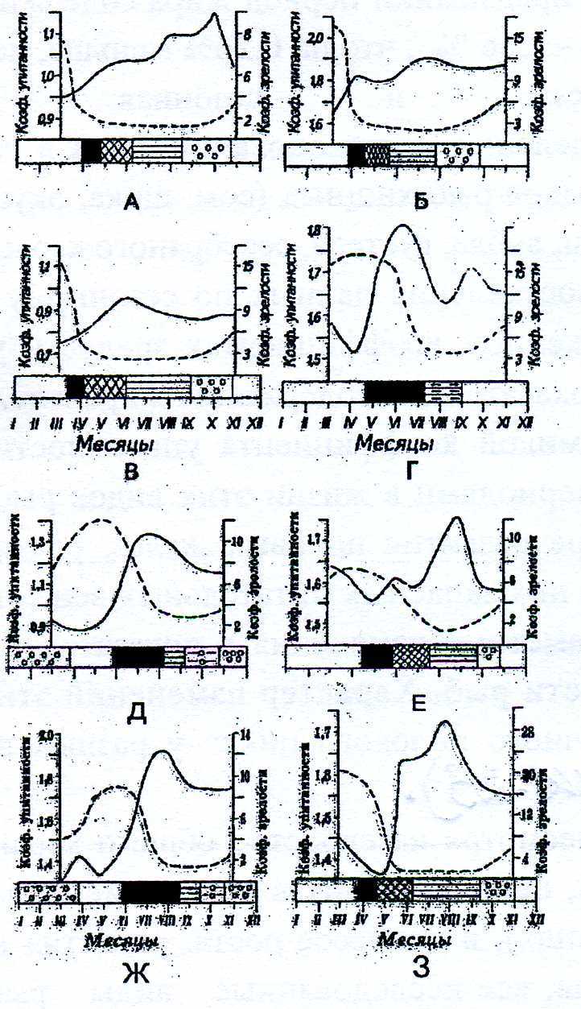

Рисунок 23. Динамика морфологических (гонадосоматический индекс) и физиологических (коэффициент упитанности) показателей в процессе полового созревания рыб (А - окунь, Б - щука, В - судак, Г - серебряный карась, Д - сазан, Е густера, Ж - вобла, 3 -лещ) на различных стадиях зрелости.
______________гонадосоматический индекс
-------------------коэффициент упитанности

Сообразно изменениям некоторых морфологических (гонадосоматический индекс) и физиологических (коэффициент упитанности и жирност) показателей в организме рыб в течение года, весь годичный половой цикл у всех видов рыб мы условно разделили на пять основных, существенно различающихся, на наш взгляд, между собой периодов: преднерестовый, нерестовый, нагульный, предзимний и зимний.
- Преднерестовый - с марта по апрель- май. Показатель зрелости у многих видов достигли максимальной величины, половые железы находятся в IV стадии, ооциты — в конечной фазе трофоплазматического роста. Показатели упитанности (пищевые и товарные качества) и жирности снижаются до минимальных величин.
- Нерестовый - с апреля по июнь- июль (у кефали- июнь-сентябрь). Половые железы находятся в IV, IV- V, VI-II стадиях зрелости. Половые клетки достигают дефинитивных размеров. Показатели упитанности, жирности - самые низкие, а следовательно, и низкие пищевые, товарные качества
- Нагульный - май- август- сентябрь (у кефали- июль-ноябрь). Половые железы уменьшены до предела и находятся на ранних стадиях зрелости - IV- II и II, VI —Ш. и III. Показатели упитанности и жирности – наибольшие. Пищевые и товарные качества в конце этого периода самые высокие, поэтому желательно вести интенсивный лов.
4. Предзимний -сентябрь- ноябрь. Половые железы увеличиваются в размерах и у одних видов они находятся в III, а в конце этого периода – IV стадиях зрелости. А у других - кефали, карася, густеры - в II - III стадиях. В половых клетках начинается интенсивный процесс вителлогенеза (фаза вакуолизации) начало периода трофоплазматического роста овоцитов. Показатели упитанности и жирности постепенно уменьшаются за счет использования запасного жира на усиленное развитие в этот период половых клеток и рост половых желез.
5. Период - зимовки - декабрь-февраль. Расходование запасного жира продолжается, и за счет этого рост величины гонад, и развитие половых клеток продолжаются, но с замедленным темпом, рыбы находятся в состоянии спячки, кроме хищных и кефали.
По степени жирности все изученные нами промысловые рыбы аграханского залива (по классификации И.Я. Клейманова. 1971) отнесены к двум первым группам: первая (тощие рыбы с содержанием жира до 2 %) – щука. Серебряный карась, окунь, судак, вобла; вторая (среднежирные, с содержанием жира от 2 до 8 %) – кефаль, лещ, сом, густера, сазан. По калорийности мяса наиболее высокие показатели у сома, сазана, густеры (более 100 кал.) В этом отношении наиболее высокий показатель среди всех этих рыб у кефали (более 155 кал. В 100 г мяса). Такой показатель как съедобная часть наиболее высокий показатель у кефали и сома (более 50 %), а у остальных видов этот показатель ниже 45 %).
Разработанная нами схема физиологического состояния организма, рыб в течение года может быть в какой-то мере использована не только при оценке их пищевой ценности и товарных качеств рыб, но и при установлении оптимальных сроков их лова.

ГЛАВА 8. Годичные половые циклы и шкалы зрелости рыб
Аграханского залива.
В данной главе работы изложены материалы по годичным половым циклам яичников и семенников 10 видов костистых рыб относящихся к пяти семействам - карповые, окуневые, сомовые и щуковые - пресноводного комплекса и кефалевые - морского комплекса.
Прежде чем перейти к изложению материала собственных исследований по данному разделу остановимся на некоторых общих чертах строения яичников и семенников характерных для костистых рыб. Яичники бывают открытого и закрытого типа. У всех изученных нами видов они закрытого типа, которые в свою очередь подразделяются на: яичники с боковой полостью - у большинства видов (карповые, щуковые, кефалевые и др.); с центральной полостью — для семейств окуневых и сомовых.
Семенники рыб бывают также двух типов: ацинозного (циприноидного) у большинства видов из многочисленных семейств; перкоидного (радиального) - у представителей семейства окуневых. Существующиеся различие в типах яичников и семенников в основном выражены в их форме, строении, а также и в структуре их железистой части яичников и семенников. Половые железы у всех видов (кроме окуня) парные.
Развитие женских половых клеток (ооцитов) происходит в особых мешочках - фолликулах, которые прикреплены к яйценосным пластинкам. Рост и развитие женских половых клеток после возникновения оогонии, протекает в три больших периода: премейотических преобразований, протоплазматического (малого) роста и трофоплазматического (большого) роста.
Развитие мужских половых клеток (сперматозоидов) происходит в специальных семенных ампулах или канальцах, разбросанных беспорядочно по всей толще семенника. Рост и развитие мужских половых клеток протекает три этапа: развитие первичных половых клеток (ППК), пресперматогенез и собственно сперматогенез. В дальнейшем протекают все этапы самого процесса сперматогенеза — размножения, роста и созревания. Эти вопросы связаные с процессом гаметогенеза (ово- и сперматогенез) более подробно исследованы, составлены шкала зрелости яичников и семенников и описаны в многочисленных литературных публикациях за последние 100 лет (Гейнке - Майера, 1906; Шнейдер, 1908; Вукотич, 1915; Киселевич, 1923; Иоганзен, 1924; Филатов, 1926; Мейен, 1939,1944;Кулаев, 1939,1944; Гербильский, 1939; Иванова, 1953; Казанский, 1956,1962; Лапицкий, 1949; Трусов, 1967; Иванов, 1956; Сакун, 1954,1957; Буцкая, 1954; Кузьмин, 1957; Чепурнова, 1958; Баранникова, 1962; Вотинов, 1963; Негоновская 1964; Кошелев, 1965, 1971; Шихшабеков, 1985; и многие др.). Как видно, шкалы зрелости большинства видов рыб составлены многими исследователями в разное время, в разных водоемах и для различных видов рыб.
Из приведенного обзора литературы существующих в настоящее время основных промысловых шкал видно, что как при выборе критериев для определений стадий (форма, цвет, величина, вес и др.), так и при установлении количества стадии и их названии встречается некоторые несходства, приводящее к значительным затруднениям и осложняющие работу. Причины этого разнообразия кроются, во- первых, в разнообразии критериев, применяемых для определения стадий и, во- вторых, в наличии различного количества стадий, в различных шкалах, а также не сходство потребляемых терминах и названиях.
Кроме того, при составлении шкал многими учеными были учтены морфологические признаки (показатели зрелости), экологические (абиотические факторы), физиологические (коэффициенты упитанности, жирности) и другие особенности характерные для каждой стадии зрелости.
При составлении шкал зрелости для 10 видов аграханских рыб представителей пяти таксономических групп, в конкретных водоемах, нами учтен этот пробел. Учитывали как внешние признаки гонад (объем и размеры гонад, их форма, цвет), так и внутренние – на гистологических срезах размеры половых клеток, размеры и количество вакуолей, цвет и форма овоцитов, фазы зрелости, состояние яйценесущих пластинок, строение оболочек яйцеклеток и их состояние на разных фазах); динамика гонадосаматического индекса на разных стадиях; показатели упитанности и жирности самок и самцов; необходимые экологические факторы для прохождения каждой стадии зрелости (температура, субстрат, уровенный и газовый режимы и т.д.); динамика содержание жира, белка кишечнике и мышцах у разных видов рыб и по отдельным стадиям зрелости гонад: этологические (поведенческие) особенности – характер и условия, необходимые для совершения преднерестовых, нерестовых, кормовых и зимовальных миграций, брачные игры и наряды, охрана потомства и др.
Шкала зрелости гонад для всех изученных видов как это общепринято, состоит из 6-ти стадий и для каждой из них характерны определенные половые клетки, находящиеся на различных периодах и фазах их зрелости. Общая картина гаметогенеза (оо- и сперматогенеза) и половых циклов для всех видов рыб одинаковая, но отличается только по таким показателям как - продолжительность развития ооцитов на отдельных фазах, сроки перехода их из одной фазы в другую, а также длительностью прохождения каждой стадии зрелости. Существует также видовая и половая специфика в прохождении стадий зрелости - это показатель зрелости половых желез – гонадосоматический индекс. Изменения объема и размеров гонад и их состояние в связи с их функциональной деятельностью более наглядно демонстрирует, вычисленные нами для всех видов и на всех стадиях зрелости гонад самок и самцов – гонадосоматический индекс (таблицы 5 и б). Самый высокий показатель его на четвертой стадии зрелости, который варьирует в широких пределах у самок разных видов: от 7,1 – у леща и 7,8 - у сома, до 20,4- у воблы и 22,6 – у сазана. Этот показатель у самцов по сравнению с их самками данных видов рыб значительно меньше по величине и колеблется: от 0,56 – у сома и 2,7 – леща, до 6,7 – у воблы и 7,2 – у окуня.

Таблица 5
Величина гонадосоматического индекса на разных стадиях зрелости семенников
№  п/п | Виды рыб | n | Стадия зрелости
№  п/п | Виды рыб | n | ÍÍ | ÍÍÍ | ÍV | VÍ
1. | Сом | 124 | 0,08-0,20  0,15 | 0,20-0,60  0,35 | 0,30-0,80  0,56 | 0,20-0,30  0,20
2. | Сазан | 100 | 0,10-0,90  0,50 | 0,70-3,80  2,50 | 3,30-14,4  6,8 | -
3. | Лещ | 186 | 0,10-0,80  0,40 | 0,90-1,10  0,95 | 1,50-3,8  2,7 | 0,70-1,30  0,73
4. | Густера | 70 | 0,75-1,10  0,90 | 1,67-2,15  1,86 | 2,30-6,70  5,5 | 0,80-1,05  0,85
5. | Карась серебряный | 160 | 0,70-1,23  0,85 | 0,90-1,60  1,37 | 1,85-7,30  5,90 | 0,90-1,32  0,98
6. | Вобла | 170 | 0,15-1,01  0,63 | 0,80-1,15  1,20 | 2,10-1,17  6,7 | 0,20-0,63  0,36
7. | Щука | 108 | 0,40-0,95  0,70 | 0,80-1,70  1,31 | 2,90-6,90  5,80 | 0,70-1,20  0,90
8. | Окунь | 160 | 0,60-1,20  0,80 | 1,00-2,60  1,40 | 3,90-11,4  7,20 | 0,70-1,18  0,90
9. | Кефаль | 80 | 0,25-0,80  0,65 | 0,70-1,90  1,43 | 2,50-6,30  2,80 | 0,70-2,01  0,80
10. | Судак | 120 | 0,15-0,60  0,45 | 0,30-1,40  0,80 | 1,90-4,20  2,95 | 0,25-0,90  0,62
Таблица б.
Величина гонадосоматического индекса на разных стадиях зрелости яичников
№  п/п | Виды рыб | n | Стадия зрелости
№  п/п | Виды рыб | n | ÍÍ | ÍÍÍ | ÍV | VÍ
1. | Сом | 150 | 0,20-0,85  0,5 | 0,80-2,40  1,90 | 4,30-9,30  7,5 | 0,80-1,30  1,15
2. | Сазан | 170 | 0,30-1,20  0,80 | 0,94-4,10  3,10 | 8,30-38,5  22,60 | 2,30-7,50  3,90
3. | Лещ | 220 | 0,70-1,30  1,15 | 1,30-4,30  2,80 | 4,80-8,20  7,10 | 1,50-3,40  2,10
4. | Густера | 100 | 1,80-2,70  2,10 | 2,20-4,20  3,30 | 8,10-14,2  11,9 | 1,90-5,20  4,10
5. | Карась серебряный | 210 | 0,80-1,90  1,30 | 1,40-3,30  2,20 | 5,30-14,0  9,3 | 2,10-6,30  4,8
6. | Вобла | 200 | 0,50-2,10  1,15 | 1,60-5,20  3,36 | 3,40-33,1  20,40 | 1,50-2,80  1,90
7. | Щука | 170 | 0,75-1,84  1,27 | 1,40-4,30  3,62 | 6,70-17,8  10,4 | 2,20-6,30  3,76
8. | Окунь | 180 | 0,65-1,40  1,20 | 1,45-6,20  3,70 | 10,20-26,4  16,3 | 1,10-1,52  1,25
9. | Кефаль | 90 | 0,60-1,15  0,80 | 1,08-4,20  2,86 | 8,60-15,3  11,6 | 0,90-1,36  1,10
10. | Судак | 140 | 0,40-0,95  0,75 | 0,80-2,40  1,96 | 6,40-18,8  12,1 | 0,70-1,20  0,90

8.1.Шкала зрелости яичников.
Макро - и микроскопическое строение яичников показали следующие закономерности, овогенеза, формирования и функционирования и адаптивной реакции их к изменяющимся условиям, характерных для каждой стадии зрелости и установлены некоторые особенности прохождения гамето- и гонадогенеза для каждого вида (видоспецифика) рыб. Макро- и микроскопическая картина яичников и ее динамика годичного цикла показана на рисунке 24 (А и Б).
Первая стадия или называют ее ювенальной, характерная для молодых – неполовозрелых особей всех видов рыб. Яичники представлены в виде прозрачных тяжей (кроме окуневых и сомовых), самых минимальных размеров (менее одного процента). Невооруженным глазом пол неразличим. На гистологическом срезе яичника видны только ооциты ювенальной фазы (ооциты неправильной угловатой формы с крупными ядрами) и овогоний (первичные половые клетки). Яичники на этой стадии находятся около одного года. Внутренняя картина яичников у всех видов и большинства таксономических групп сходная, поэтому подробное их описание не дается.
Вторая стадия характерна, как для всех видов неполовозрелых (впервые созревающих), так и половозрелых (после очередного нертеста) для всех единовременно нерестующих и некоторых порционно-нерестующих (кроме сазана) видов рыб. Яичники второй стадии зрелости незначительно, но увеличены в размерах (показатель зрелости у разных видов колеблется в пределах -0,5-2,3), имеют вид утолщенных, серого цвета тяжей, посередине которых проходят тонкие, но четко заметные кровеносные сосуды, разделяющие каждый яичник (левый и правый) на две половинки. Это хороший признак для определения пола рыб (у самцов в семенниках отсутствует кровеносный сосуд и цвет их более прозрачный - розоватого, а у самок сереватого оттенка). На гистологическом срезе яичника видны ооциты в фазе однослойного фолликула и весь комплекс ооцитов характерный для первой стадии. Такая картина внутренней структуры яичника характерна для воблы, окуня, судака, щуки и кефали, относящиеся к группе рыб с единовременным типом икрометания и строго синхронным ростом овоцитов. Переход яичников во II стадию зрелости после нереста характерна и для некоторых порционно - нерестующих рыб (густера, серебряный карась). У некоторых порционно - нерестующих рыб (сазан), эта стадия наблюдается только у неполовозрелых особей, а у половозрелых же после нереста яичники переходят в посленерестовую (VI-Ш стадии зрелости) вторая стадия зрелости яичников у сазана бывает только один раз в жизни.

Стадии
зрелости А Б В
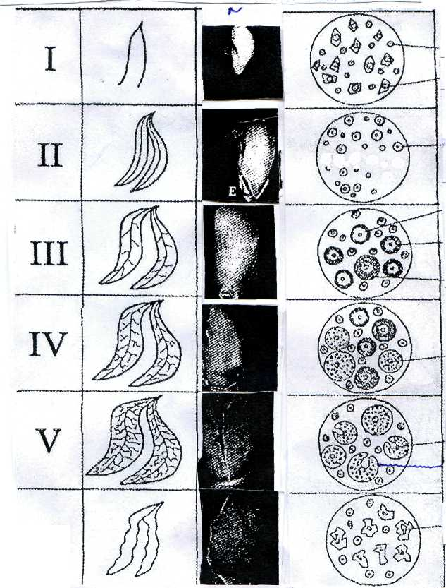
оогонии

ювенальная фаза

фаза однослойного
эпителия

Д¹ фазы
Д² вакуолизации
Д³

Фаза

Е³-А
Дефинитивного
размера

Резорбирующая
фоликула

Рис.24. Макроскопическая картина яичников рыб семейств:
карповых (А); окуневых (Б).
Гистологическая картина яичников на разных стадиях зрелости (В).

По структуре половых продуктов яичники второй стадии у всех исследованных видов (кроме сазана - после половой зрелости) сходны, но различаются по срокам наступления и длительности ее прохождения. Так, у щуки и окуня нерестующие раньше (в начале марта) всех других видов рыб, яичники переходят в посленерестовой стадии Vl-П, а по завершении резорбционных процессов - в стадии П. Этот срок в конкретных условиях водоема является - середина апреля. У леща, воблы и судака нерестующие чуть позднее предыдущих, эти сроки являются май-июнь. У сазана, густеры, сома и серебряного карася нерестующие позже и при более высоких температурных условиях - достижения температуры воды выше 18 °С, переход яичников в посленерестовой стадии Vl-П, а у сазана - в VI-Ш - это июль-август. У кефали нерестовый период длится с конца июня по конец сентября, и яичники переходят в Vl-П стадии, а по завершении резорбционных процессов они переходят стадию II которая наблюдается начиная с конца июля до конца октября.
Длительность прохождения второй стадии зрелости уже отнерестившихся у всех этих видов составляет 2-3 месяца. В период прохождения посленерстовых VÍ-П и П стадии зрелости самки начинают усиленно питаться (нагульный период), показатели упитанности и жирности к концу нагула достигают максимальных величин, а показатели зрелости наоборот находятся в минимальных размерах.
Третья стадия. В эту стадию зрелости яичники переходят постепенно и только со снижением температур воды намного ниже нерестовой. Эта стадия зрелости отличается от предыдущей стадии заметным увеличением объема и массы яичников, появлением многочисленных кровеносных сосудов разветвленных по всей поверхности яичников. Увеличен показатель
зрелости видов в пределах – 1,3-6,2 %. Заметны через оболочки яичников ооциты, слегкаокруглой формы и при разрезании яичника скальпелем выделяются икринки, склеенные в виде комочки.
На гистологическом срезе яичника видны ооциты периода начало трофоплазматического роста на различных фазах (вакуолизации – Д₁ Д₂, Дз) и ооциты всех фаз протоплазматического роста характерные для предыдущих стадии зрелости.
Время перехода яичников в третью стадию у щуки, окуня, воблы, леща и судака наблюдаются в период с сентября по конец октября; у сома - с конца августа по конец сентября; у карася, густеры и кефали с сентября по апрель; у неполовозрелых самок сазана эта стадия наступает после второй, а у половозрелых проходит одновременно с посленерестовой VI- IV и VI-Ш и длится около одного месяца - август.
Показатели упитанности и жирности в начале периода прохождения этой стадии максимальные, а потом постепенно снижаются, что связано с началом процесса перераспределения запасных питательных веществ (белка, жира) на рост и развитие половых клеток.
Четвертая стадия. Объем и масса яичника увеличены и достигли максимальных величин. Яичники на ощупь упруги, имеют светло-оранжевый цвет. Оболочка яичника сильно утончена и через нее хорошо заметны икринки округлой формы, которые при разрезании оболочка яичника свободно выделяются икринки, на яичнике четко заметные кровеносные сосуды с многочисленными ответвлениями. Показатель зрелости достиг максимальной величины и колеблется он у разных видов рыб от 4,3 до 22,5 % (самый высокий этот показатель у сазана в среднем 22,5), самый низкий у сома-4,3.
На гистологическом срезе яичника видны ооциты на различных фазах развития. Картина яичника на этой стадии зрелости у единовременно-нерестующих и порционно-нерестующих рыб резко отличается: у единовременно-нерестующих рыб на гистологическом срезе яичника видны ооциты на фазах наполненного желтком формирующую одну порцию икры, остальные все ооциты представлены на фазах периода протоплазматического роста; у порционно-нерестующих рыб, на срезе яичника видны все ооциты на различных фазах периода трофоплазматического роста, формирующие 2-3 порции икры и ооциты младших генерации - на всех фазах периода протоплазматического роста.
Время наступления и длительность прохождения четвертая стадии зрелости яичников у разных видов разное: у сазана и сома она наступает в конце сентября и длится более 200 дней; у щуки, окуня, воблы, леща, судака - с ноября по апрель (140-160 дней), у карася, густеры и кефали - весной незадолго до нереста (30-40 дней). Показатели упитанности и жирности минимальные, показатели зрелости - максимальные.
Пятая стадия. Переход яичников в эту стадию происходит постепенно, так как ооциты созревают неравномерно (асинхронно). Для перехода яичников из четвертой стадии в пятую необходимы определенные экологические факторы или их называют нерестовыми факторами - температура, субстрат, уровень воды и др., при отсутствии хотя бы одного из них икра не овулируются, а резорбируются. Установить переход яичников в пятую стадию можно и по различным внешним признакам: текучесть (свободное выделение при движении или прикосновение); появление брачного наряда (появление на голове и спинной части тела бугорки белого цвета (у воблы), изменение окраски чешуйного покрова; почернение или покраснение и припухание полового отверстие, сильное припухание брюшной части. При микроскопическом изучении на гистологических срезах яичника видны ооциты достигших дефинитивных размеров: с характерными для них признаками: появление микропиле с замыкающей клеткой (отверстие воронкообразное откуда проникает сперматозоид) и другие перестройки внутри зрелых ооцитов готовые к овуляции. У некоторых видов рыб –воблы, леща, щуки, самки с текучими половыми продуктами наблюдаются задолго до нереста, а у сазана, сома - непосредственно на нерестилищах.
Шестая - посленерестовая стадия. Это, завершающий этап половой циклики. Для моноцикличных рыб эта последний завершающий этап, а для полицикличных - только один из многочисленных годовых циклов. Все изученные нами виды рыб относятся к полицикличным, поэтому дается описание шестой стадии зрелости характерной для них. Шестая стадия наступает после овуляции - завершения процесса икрометания. Хотя сам процесс у рыб длится не долго (у разных видов рыб - от 2 до 14 часов). Однако нерестовый период (продолжительность времени когда можно наблюдать нерестующих самок) у некоторых видов наблюдается несколькими днями и даже месяцами. Так, у кефали по нашим наблюдениям нерстовый период длится от июня по сентябрь включительно. В течении этого периода попадались в уловах самки с яичниками в VI стадии зрелости. Этот период был более короткий (15-20 дней) у воблы, леща, окуня, щуки -рыб с единовременным типом икрометания. Это явление мы объясняем разновременным подходом разноразмерных и разновозрастных самок на нерест.
Более длительный период нереста мы наблюдали у некоторых других видов рыб, например, сазана, густеры, серебряного карася, что объясняем порционным нерестом. При наличии нерестовых факторов, эти виды способны совершать несколько ходов к нерестилищам с интервалом 20-25 дней каждым и выметывать несколько порции икры.
При внешнем осмотре можно установить переход яичников в VI стадий по состоянии яичников: они сильно уменьшены в объеме и размерах, становятся дряблыми, красноватого цвета (от кровоизлияние во- время овуляции икринок и выход их из фолликулярной оболочки). Показатель зрелости составляет — 1,5-3,4 %. Этот показатель немного, но все же выше, чем у яичников второй стадии, что объясняется наличием посленерестовых остатков - фолликулярные оболочки и единичные икринки, которые резорбируются в течение месяца в зависимости от температурных условий (чем выше температура воды, тем быстрее и завершается этот процесс).
При гистологическом изучении, на срезах яичника видны следы прошедшего нереста - масса фолликулярных оболочек оставшиеся после овуляции икринок, а также ооциты периода протоплазматического роста характерные для младших генерации: видны единичные зрелые ооциты оставшиеся неовулированными по каким-то причинам, которые подвержены резорбцией. Мы описали картину Vl-П стадии характерную для рыб с единовременным типом икрометания (вобла,кефаль, окунь, щука и др.).
У рыб же с порционным нерестом (например, сазана) картина шестой стадии иная. Так, после нереста в яичниках сазана видны не только резорбирующиеся фолликулярные оболочки, оставшиеся после овуляции от первой порции икры, но и ооциты периода трофоплазматического (большого) роста на разных фазах (вакуолизация, накопления желтка и др.), которые формируют последующие порции икры, а также ооциты младших генерации. Что интересно у сазана, после вымета первой порции, готовится к овуляции второй порции, поэтому в яичниках одновременно наблюдается два противоположных, но одновременно протекающих процессов: репродукция (рост и развитие ооцитов) и резорбция (дегенерация посленерестовых остатков). У других изученных видов рыб с порционным типом икрометания - серебряный карась, густера этот процесс завершается немного иначе. Так, по завершении полностью процесса икрометания, яичники не переходят в посленерестовую VI-Ш стадии, как это наблюдается у сазана, а переходят в Vl-П стадии.
Как видно, из вышесказанного, развития половых клеток и переход из одной фазы в другую, а половые железы из одной стадии в другую не только генетически обусловлено, но больше всего эти процессы связаны с экологическими факторами и физиологическим состоянием организма рыб:
По функционированию яичников щука, окунь, вобла отнесены нами к числу рыб с ранним, кратковременным нерестом; лещ, судак с ранним, но несколько растянутым нерестом; сом, кефаль, сазан, густера, карась - с поздним и более растянутым нерестом. Соответственно с этими особенностями больше всего связан характер прохождения овогенеза и протекания годичных половых циклов и стадий зрелости половых желез.
Таким образом, по особенностям овогенеза все изученные виды рыб сгруппированы нами на: рыбы, у которых интенсивный период овогенеза заканчивается в конце осени, яичники переходят в IV стадию зрелости и зимуют самки со зрелыми половыми продуктами - сазан, щука, окунь, лещ, вобла, сом, судак; рыбы у которых овогенез к осени не заканчивается, яичники находятся в П-Ш или Ш стадии, а после зимовки опять продолжается и весной — перед нерестом, за короткий период (около одного месяца) яичники переходят в IV стадию зрелости - серебряный карась, кефаль, густера.

8.2.Шкала зрелости семенников.
Анализ литературного материала показал, что за последнее время по сперматогенезу рыб накоплен достаточно большой материал, что говорит о важности проблемы для современной теоретической ихтиологии и практического рыбоводства.
Имеющееся огромное количество работ, посвященных изучению половых желез самцов разнообразных видов рыб, сделаны без учета их изменений во времени. А между тем изучение во времени функции репродуктивной системы необходимы для точного установления особенностей функционирования их в различное время года и в разные периоды или стадии половой функции, что особенно необходимо в практическом рыбоводстве.
Для большой ясности вопроса приведем здесь, в части, касающейся семенников, наиболее распространенные шкалы и дадим их небольшой анализ. Предлагаемые в различных работах, шкалы зрелости, основные на попытке связать периодичность процесса сперматогенеза с изменениями внешнего вида гонад, в значительной мере отличается друг от друга.
Это объясняется не только видовыми особенностями гаметогенеза у исследуемых объектов, но и различием в признаках которые принимаются их составителями в качестве показателей перехода от одной стадии зрелости к другой. Более подробные сведения по этим вопросам можно найти в работах СИ. Кулаева (1927,1939), П.А. Дрягина (1952), А.Ф. Турдакова (1972), О.Ф. Сакун и Н.А. Буцкой (1963), Беловой (1981) и др.
Предлагаем шкалы зрелости семенников изученных рыб, составленных на материалах наших исследований, но основываясь на методику вышеуказанных авторов. Макро- и микроскопическая картина семенников на разных стадиях их зрелости (рис. 25).
Первая стадия - ювенальная. Семенники всех видов (кроме окуневых и сомовых рыб) представлены в виде тонких, длинных, стекловидного цвета, тяжей. Семенники воблы, леща, сазана, густеры, карася- из семейства карповых, щука - сем. щуковых, кефаль - сем. кефалевых по типу относятся к ацинозному (ципроноидного), а окуневых-окуня, судака - к перкоидному (радиальному).
Внутренняя структура (на гистологическом срезе семенника) у всех видов рыб сходная: видны только крупные половые клетки - сперматогонии. Гонадосоматический индекс у разных видов рыб в пределах от 0,03 до 0,7. показатели упитанности и жирности - максимальных величин.
Вторая стадия. Семенники небольших размеров, но значительно крупнее, чем на юванальной стадии. Гонадосоматический индекс колеблется в пределах 0,08-1,25, семенник преобретает красноватый оттенок, это стадия полностью выпадает, т.е. после нереста семенники их уже не переходят в состояние полного выбоя, как это наблюдается у других видов рыб.
Структура половых клеток на этой стадии зрелости у всех видов рыб одинаковая, но длительность прохождения и время наступления ее сильно расходятся. Так у самцов рыб с ранним нерестом (щука, окунь, вобла, лещ) по завершении процесса фагоцитоза оставшихся сперматозоидов семенники переходят во вторую стадию, и она длится с мая по август; у карася, густеры, кефали она длится с конца июля по ноябрь, у сазана и сома после нереста такого перехода вообще не наблюдается. Показатели упитанности и жирности в конце этой стадии высокие.
Третья стадия. Семенники увеличены в размерах на ощупь упругие, розоватого цвета. Гонадосоматический индекс колеблется в пределах 0,3-2,2 %. При разрезе семенника края их не сплываются. Продолжительность и время прохождения этой стадии у самцов, так же как и самок носят видоспецефический характер: у воблы, леща, карася, густеры эта стадия наступает в октябре, а у кефали - в конце ноября и длится более 4-5 месяцев; у окуня, щуки, судака - в конце августа и до конца сентября; у самцов сазана и сома эта стадия как самостоятельная не выделяется, так как вторая и третья стадии проходят одновременно с процессами выделения спермы в течении нерестового периода и фагоцитоз остаточных сперматозоидов.
На гистологическом срезе семенника видны спермотоциты второго порядка (их основная масса), спермотоциты первого порядка и сперматогонии. Семенные ампулы заполнены половыми клетками (на разных фазах их развития) и занимают они определенную форму.
Показатели упитанности и жирности по сравнению с предыдущими стадиями низкие из-за начала использования жировых запасов на развитие половых клеток.
Четвертая стадия. Семенники достигли максимальных размеров, на ощупь стали мягкими, молочно-белого цвета. При разрезании края быстро расплываются, при слабом надавливании выступает капля молок. Гонадосамотический индекс самцов разных видов рыб колеблется от 0,5 ' до 11,7 %, а у сазана он достигает в среднем до 15 %, у сома - менее 1 %. Этот показатель у самок всех видов рыб имеет более высокую величину, чем их самцов
На гистологическом срезе яичника видны: семенные ампулы или канальцы заполнены сперматидами, которые при достижении температура воды до нерестового, быстро переходят в сперматозоиды и готовы к выделению.

Стадии внешний вид внутренняя структура
зрелости (макроскопия) семенников

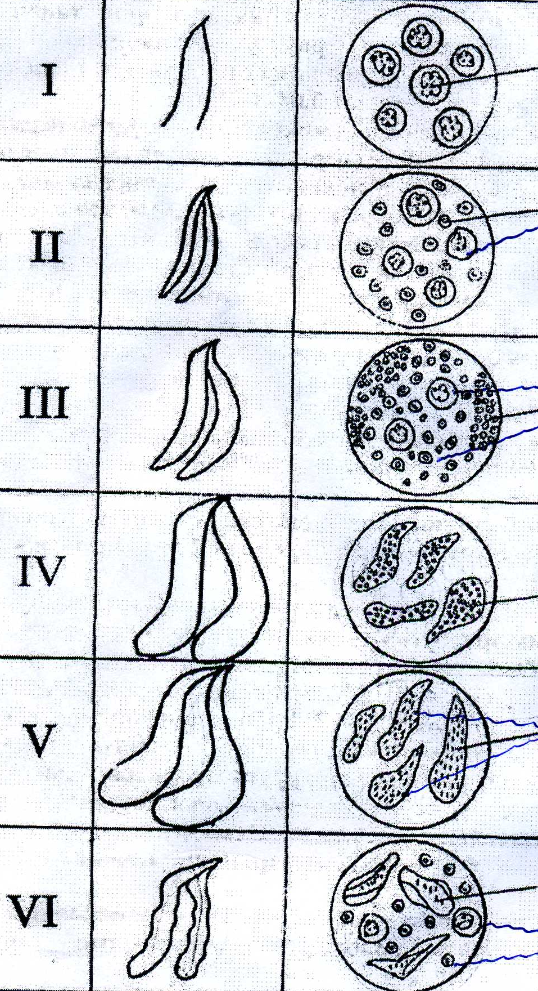

сперматогонии

видны сперматогонии и
спермациты первого порядка

в семенных ампулах усилено
протекает сперматогенез
(видны сперматогонии I и II порядка)

семенные ампулы заполнены
сперматозоидами

все семенные ампулы заполнены
сперматозоидами

фагоцитоз остаточных сперматозоидов
в семенных ампулах
сперматогонии и сперматоциты первого
порядка

Рисунок 25. Макро и микроскопическая структура семенников в период их полового цикла.

Показатели упитанности и жирности самцов меньше чем их самок: снижены жировые запасы тела, частично израсходованы они на рост и развитие семенников и их половых клеток, семенники достигли максимальных величин и готовы к функционировании.
Пятая стадия. Семенники на ощупь мягкие, при надавливании на брюшко самца, свободно выделяется слегка тягучая масса (сперма) молочно-белого цвета. Наружное отверстие сильно воспалено. На гистологическом срезе семенника видны семенные ампулы заполненные сперматозоидами, а в некоторых ампулах заметны просветы(в виде белых полосок) освободившиеся участки семенных ампул после вытекание из них спермы. На стенках семенных ампул или канальцев видны единичные крупные сперматогонии расположенные в цепочку - это признак начала новой волны сперматогенеза. Показатели зрелости, упитанности и жирности без особо -заметных изменений по сравнению с четвертой стадии.
Шестая стадия. Семенники сильно уменьшены в размерах, имеют дряблый вид, воспалены, темно-красного цвета. В некоторых семенных ампулах видны небольшие скопления - остаточные сперматозоиды, которые охвачены процессом фагоцитоза и очевидно вскоре они будут дегенерированы. Гистологическая картина семенника посленерестового периода — Vl-П стадии отличается от второй стадии наличием в семенных ампулах небольшие скопления сперматозоидов охваченные резорбцией, а большая часть этих ампул занята сперматогониями и сперматоцитами первого порядка.
Показатели зрелости минимальные, а упитанности и жирности увеличены, к концу этой стадии они достигнет максимальных величин. Этот период совпадает с периодом нагула, когда показатель зрелости минимален, а упитанности - максимален.
Таким образом, исследования половых желез самцов различных видов рыб показал о наличии различия и сходство в сперматогенезе и годичных половых циклах и характере их прохождения, а также хорошо заметны и видовые и половые специфики.
По особенностям сперматогенеза все изученные виды рыб нами группированы на: рыбы сперматогенез которых в основном завершается до начала зимы; семенники переходят в Ш-IV или IV стадии зрелости до конца осени - окунь, щука, судак;
вторая группа - сперматогенез проходит в два этапа: осенний период замедленный, самцы зимуют в стадии П-Ш или Ш; весенний - более интенсивный и за 1,5-2 месяца переходят в IV стадию зрелости - вобла, лещ, карась, густера, кефаль;
третья группа - непрерывный сперматогенез в течение года, в семенниках их присутствуют все время сперматозоиды и все категории половых клеток характерных для младших генераций.

8.3.Особенности циклов развития и шкал зрелости половых желез Аграханских популяций рыб.

Что же особенного в циклах развития и шкалах зрелости яичников и семенников аграханских популяций рыб?
Прежде всего, эти шкалы построены исходя из критериев шестибалльной шкалы, по которой достаточно много опубликованных литературных материалов для многих видов рыб. Основанием для их построения послужили результаты детального макро- и макроскопического (визуального и гистологического) изучения яичников и семенников вычисления показателей их зрелости (гонадосоматического индекса – ГСИ) и упитанности (коэффициента) в течение всего полового цикла, что стала возможным установить шесть довольно четких этапов или периодов в их развитии, из которых четыре относятся к их половозрелому состоянию – ÍÍ-VÍ.
Прежде всего, начнем с тех этапов или периодов, которые цикл половозрелых яичников и семенников выражены наиболее ярко, занимают определенное место, и наличие которых не вызывает сомнения.
Основанием для их построения некоторые исследователи ограничивались только макроскопическим (визуальным) изучением, а другие – микроскопическим с использованием гистологического метода.
Первый период, это начало цикла яичников и семенников с характерными признаками: самые минимальные размеры и наличие в стромах яичников овогонии, а в семенных ампулах сперматогонии – первичные половые клетки (самок и самцов рыб). Этот этап, который не вызывает сомнений и признается во всех шкалах и одинаковый для всех видов рыб. Этот период характерен для Í стадии зрелости гонад всех видов рыб, но отличается по продолжительности прохождения.
Второй период также не вызывает сомнений, и состояние половых желез в конце каждого годового цикла, хотя они могут быть спутаны с их состоянием в начале цикла, так как, в то же время они очень малы и отличаются размерами (они крупнее, чем в начале), кроме того, если эта стадия идет посленерестовая, то в гонадах видны еще и посленерестовые остатки (фолликулярные оболочки, остаточные сперматозоиды) или следы их резорбции. Этот период характерен для ÍÍ стадии зрелости для всех рыб неполовозрелых видов и для некоторых видов после каждого нереста.
Третий период, совершенно четкое положение занимает и состояние зрелости гонад, характеризующиеся наличием зрелых половых клеток - зрелые ооциты в ястыках и сперматозоиды в семенных ампулах или канальцах. Этот период характерен для всех видов рыб, когда в яичниках начинается и проходит трофоплазматический рост ооцитов и гонады переходят в ÍÍÍ и ÍV стадии зрелости.
Четвертый период – довольно хорошо выражено состояние яичников и семенников в период предшествующий полному их созреванию. Яичники заполнены половыми клетками, характерными как для большого (трофоплазматического) роста, так и малого (протоплазматического) роста; яичники мягкие, оболочка их утонченная, через нее видны крупные ооциты округлой формы, при разрезании скальпелем они свободно выделяются; цвет яичников желтый. Семенники мягкие, молочно-белого цвета; ампулы заполнены сперматозоидами, на их стенках видно небольшое количество цист, в которых не закончилось развитие половых клеток, что указывает на неполную зрелость. Этот период характерен для всех видов рыб, когда гонады самок и самцов находятся в преднерестовом состоянии – ÍV-V стадиях зрелости.
Все описанные четыре периода, являются бесспорными и положение их в годовом цикле яичников и семенников не вызывают сомнений, но есть еще периоды в развитии как яичников, так и семенников, которые являются спорными и по ним существуют разногласия. Это, во-первых, состояние гонад (яичников и семенников) во время подготовки их к нересту (подготовительный период) и, во-вторых, состояние их во время нереста.
Что касается первого - подготовительного периода, то он занимает в циклах половых желез ясно очерченное положение, и основное расхождение заключается в том, что некоторые авторы принимают его за одно целое и не считают нужным подразделять его на какие-либо дополнительные этапы. Другие же наоборот различают в нем два этапа развития.
Все вышесказанное дает основание считать, что вторая точка зрения более справедлива, так как подготовка (подготовительный период) в условиях юга начинается еще летом (июль-август) и длится до тех пор, пока гонады не вступают в период созревания, и охватывают от 5 до 10 месяцев в зависимости от вида рыб. В течение всего этого периода протекают существенные моменты в развитии железы, когда она формируется, наполняется половыми клетками до достижения своего максимального размера. Достаточно просто сравнить внешний вид, состояние половых желез в разные периоды и даже по этим признакам хорошо заметны, происходящие в них изменения.
Самые заметные изменения протекают в половых железах в осенний период, когда у одних видов рыб они переходят в ІV стадию, у других в переходный ІІ- ІІІ или в ІІІ стадии. В зимний период особых изменений в половых железах не происходит, поэтому между этими двумя периодами – осенним и зимним невозможно поставить знак равенства. Исходя из вышеизложенного гораздо правильнее будет, если различать осеннее и зимнее состояние половых желез и считать их самостоятельными стадиями. В половых железах самок в течение зимнего периода продолжается развитие ооцитов – накопление в них жира и желтка за счет перераспределения их в организме рыб.
Вторым спорным моментом является нерестовый период. Некоторые авторы объединяют весь этот период в одну стадию. Для яичников единовременно нерестующих видов этот период кратковременный, поэтому нерестовый период вообще не может быть разделен.
Мы также считаем, что, хотя нерестовый период у порционно нерестующих рыб длительный, однако для них этот период остается также единым. У самцов же этот период может быть разделен, независимо от того каким бы коротким не был нерест, так как один и тот же самец выметывает сперму в течение нескольких дней на протяжении, которых и происходит постепенное опустошение семенников. Отсюда вывод, что полные семенники самцов, еще не вступивших или вступивших в нерест, далеко не одно и то же, что и полуопустошенные семенники, и семенники конца нереста. А, следовательно, объединять их в одну стадию лишь только потому, что семенники содержат вытекающую сперму, не учитывая при этом общего состояния и степени текучести семенников нельзя, так как это может привести к серьезным ошибкам промыслового значения.
Кроме того, у многих рыб со второй половиной нереста связано дополнительное образование сперматозоидов, что указывает на иную физиологическую значимость их семенников, в то же время это влечет за собой ряд существенных изменений в микроскопическом строении семенников. Из сказанного следует, что в периоде нереста необходимо различать два этапа развития семенников, то есть, между состоянием их полной зрелости и полным выбоем спермы необходимо различать еще и состояние полуопустошенных, но еще текучих молок.
Общим итогом будет то, что в цикле семенников половозрелых рыб, кроме четырех выше разобранных ясных этапов (периодов) развития имеется еще три периода (осенний, зимний и второй половины нереста), которые необходимо четко различать друг от друга. Всего же в половозрелом цикле семенников, стало быть, будет семь характерных этапов, каждый из которых и положен в основу тех шести стадий, на которые подразделены циклы половозрелых семенников в выше разработанных шкалах.
Что касается цикла семенников сазана и сома, то хотя в нем имеется ряд специфических особенностей (непрерывный сперматогенез в течение года и наличие сперматозоидов), но все же на определенных этапах развития легко увидеть те же характерные признаки, которые мы отмечали в циклах других рыб, и положили их в основу определения той иной стадии. Все отмеченные особенности нами учтены при составлении шкал общих для всех видов рыб.
Таким образом, нами описаны шкалы зрелости яичников и шкалы зрелости семенников, в отдельности, для 10-ти видов рыб применительно условий Аграханского залива (Южного и Северного озер Аграхана). Помимо описания отдельных циклов, в материале данной работы приводятся весьма интересные данные для понимания общих закономерностей функционирования яичников и семенников рыб, а также частных особенностей, имеющихся в пределах каждого семейства и у отдельных видов. Надо отметить, что общая схема изменения яичников и семенников на протяжении годового цикла во всех случаях остается весьма сходной, в основном, в каждом из шести циклов имеется период быстрого уменьшения половых желез и падения их массы и объема в период нереста, а затем снова увеличение и развитие их к нересту будущего года. Этот характер развития гонад является общим для всех 10-ти изученных видов рыб, что касается внутренних процессов, протекающих в гонадах, то опять же, несмотря, на имеющиеся различия в протекании гаметогенеза, его основной тип остается общим для всех шести случаев, и есть основание предполагать, что в этом выражаются черты общие для данных видов и даже для всех костистых рыб. Однако исследованиями установлено, что наряду с общими закономерностями развития гонад рыб отмечены и ряд особенностей характерных для каждого семейства и даже для отдельных видов в пределах каждого семейства, о чем более подробно описано в предыдущих разделах данной работы. Так, например, для семейства карповых рыб характерно, что в период регенерации яичников и семенников к нересту следующего года они достигают к зиме у отдельных видов почти максимального объема и массы, но гаметогенез развивается медленно. Наиболее прост весь цикл изменения гонад и протекание гаметогенеза у воблы, леща, серебряного карася, густеры и кефали, у которых наблюдается усложнение цикла, заключающееся в развитии весной, во время нереста дополнительной генерации половых клеток, что и приводит к удлинению нерестового периода. Сазан в этом отношении представляет собой исключение, у этого вида и у самок и у самцов во время и после нереста одновременно протекает два процесса: регенерация и дегенерация половых клеток. Для семейства окуневых и щуковых, наоборот, характерно не только достижение гонадами почти максимального размера и массы, но и полное завершение гаметогенеза, то есть яичники и семенники у этих видов рыб зимуют в состоянии вполне законченного развития.
У сома (семейство сомовых) функционирование и развитие гонад в течение года протекает еще сложнее: у самок сома при асинхронном развитии половых клеток выметывается икра единовременно; у самцов – в течение года беспрерывно протекает сперматогенез и в семенниках всегда имеются сперматозоиды.
У щуки, как и у воблы и окуня наиболее прост весь цикл изменения яичников и семенников и протекание гаметогенеза. Это объясняется синхронным ростом ооцитов и единовременным нерестом самок и наличием всего лишь одной сперматогониальной волны, а также однократным и быстрым нерестом самцов.
У кефали (сингиль), размножающегося в морских условиях на больших глубинах, с пелагической икрой, с чрезмерно растянутым периодом нереста, но единовременным икрометанием есть свои особенности в функционировании репродуктивных систем и протекания гаметогенеза: нерест происходит с конца июня по сентябрь включительно; гонады после нереста переходят в стадии VÍ-ÍÍ, а уже с конца октября (яичники и семенники) переходят в стадии ÍÍ-ÍÍÍ и в таком состоянии гонад уходят на зимовку; гонады кефали в стадиях ÍÍ-ÍÍÍ и ÍÍÍ находятся в течение 7-8 месяцев, а ÍV стадия - кратковременная (около одного месяца), нерестовый период длится - 3-4 месяца.
Таким образом, отмеченная последовательность усложнения циклов яичников и семенников, развития гаметогенеза, идущих по одному и тому же типу в каждом семействе и у каждого вида в пределах семейства указывает на существование какого-то параллелизма в усложнении развития яичников и семенников в пределах различных семейств.
Вся сложность развития яичников и семенников в течение годового цикла нам удалось выяснить путем их микроскопического изучения, так как визуальное изучение дает представление только общей схемы их развития, что абсолютно не достаточно для вскрытия внутренних процессов, протекающих в гонадах рыб. Описанные циклы яичников и семенников дают возможность судить о своеобразии и чрезмерной сложности их прохождения, о том, что только на базе всестороннего макро- микроскопического изучения яичников и семенников, динамики показателей их зрелости (гонадосоматического индекса) и упитанности (коэффициенты), а также экологических факторов, необходимых для размножения, могут дать необходимые для составления промысловых шкал, и используемые для определения степени их зрелости данные

ОБСУЖЕНИЕ РЕЗУЛЬТАТОВ.
В настоящее время проблема репродукции рыб занимает одно из ведущих мест в ихтиологических исследованиях. Чтобы управлять воспроизводством рыбных запасов во внутренних водоемах, мы должны досконально знать особенности прохождения всех звеньев репродуктивного цикла у видов рыб, как промысловых, так и непромысловых. Подобные сведения в ихтиологической литературе до настоящего времени отрывочны и фрагментарны, а в водоемах сильно подверженных антропогенному воздействию их совсем мало или не достаточно.
Исследованиями показано, что все звенья репродуктивного процесса у рыб взаимосвязаны, видоспецифичны, приспособлены к определенным условиям существования и имеют определенный диапазон вариабельности.
Разная скорость протоплазматического роста ооцитов в ювенальный период определяет ту или иную скороспелость особей. Изменения в длительности периода превителлогенеза связаны с сокращением или удлинением сроков первого икрометания. Установлено, что от характера развития половых клеток в период большого роста и зависит тип икрометания, а сам характер развития половых клеток и функционирования половых желез зависит от наличия необходимых абиотических факторов среды.
Известно, что степень асинхронности развития ооцитов тесно связана с разными типами икрометания: синхронный рост овоцитов в течение периода вителлогенеза - единовременный нерест; прерывистая или непрерывная асинхронность в период трофоплазматического роста ооцитов — порционный тип икрометания; неравномерное развития ооцитов в течение прото- и трофоплазматлческого периодов, но единовременный нерест в водоемах высоких - северных широт, порционный нерест - в водоемах низких - южных широт - переходной или перманентный тип.
Установлено, что в связи с различными условиями существования особей может меняться в известных пределах степень асинхронности половых клеток. Однако лишь у небольшого числа видов мы наблюдаем изменения и в характере роста ооцитов, и в типе икрометания, и в ритме размножения и в экологии нереста, что говорит о различных адаптационных возможностях у различных видов и полов (видополовые особенности) рыб к условиям окружающей среды.
Половые клетки у самцов всех видов рыб всегда выводятся отдельными порциями. Однако участие самцов в продолжительном нерестовом периоде у отдельных видов может достигаться разными способами: медленным выведением зрелых половых клеток из семенных канальцев; асинхронностью сперматогенеза в течение всего нерестового периода; прерывистым процессом спермации. Эти особенности у самок рыб выражены по-иному.
У рыб развивается и выметывается большое количество икры (около 20 % по отношению к весу самок - это максимальная величина), богатой запасными питательными веществами. Накопление питательных веществ в ооцитах требует больших энергетических затрат со стороны материнского организма. Поэтому, как правило, период трофоплазматического роста ооцитов наступает при достижении определенного уровня обмена веществ у самок, когда весовой прирост особей становиться больше линейного.
Период интенсивного трофоплазматического роста ооцитов наблюдается в разные сезоны года. В большинстве случаев, у многих видов рыб он протекает в осенне-зимнее время, реже - весенно-летнее - незадолго до размножения видов рыб в водоеме.
Обнаружена следующая специфика в возрасте наступления половозрелости и в развитии половых желез у видов рыб, населяющих водоемы с различными гидрологическими режимами и, особенно, в водоемах различных широт.
Так, начало функционирования половых желез (первое икрометание) даже в пределах вида может перемещаться на разные этапы и периоды индивидуального развития, а следовательно, изменения в длительности развития половых желез в период достижения сроков первого икрометания приходятся на начальные стадии зрелости гонад (I и II), а следовательно, время наступления половой зрелости зависит от продолжительности этих двух первых стадий зрелости.
У одних и тех же видов, обитающих в водоемах разных широт, продолжительности этих двух стадий разная: в водоемах северных широт более длительная, чем в средних и тем более, чем в водоемах южных широт, что ярко иллюстрирует рисунок 25 на примере леща (в разделе 4.2.1.).
Для прохождения отдельных периодов в развитии половых желез, которые тесно связаны с особенностями развития половых клеток, и функционирования половых желез, требуется конкретный комплекс абиотических и биотических факторов и прежде всего температурных, уровенного режима, наличие субстрата, обеспеченности пищей и др. при отсутствии этих условий и вызывается задержка в процессе развития половых клеток функциональной деятельности репродуктивных систем рыб.
Стадии зрелости гонад характеризуются простым комплексом и четкой последовательностью развития половых клеток очередной генерации икры у видов рыб с единовременным типом икрометания. Они имеют более сложный набор ооцитов у видов с порционным и непрерывным нерестом. В половой железе у таких видов рыб в течение прохождения отдельных стадий зрелости гонад протекают одновременно весьма противоположные процессы - регенерация и генерация.
Изменения в ритме размножения, связанные с различными условиями существования особей, кратковременны у видов с неравномерным ростом ооцитов и порционным типом икрометания, более длительный у видов рыб с равномерным ростом ооцитов и с единовременным нерестом. Пропуски в размножении этих видов рыб связаны, как с запаздыванием процесса накопления питательных веществ в очередной генерации половых клеток, так и от отсутствия хотя бы одного из нерестовых факторов.
Изменения в ритме размножения, связанные с различными условиями существования особей, кратковременны у видов с неравномерным ростом ооцитов и порционным типом икрометания, более длительный у видов рыб с равномерным ростом ооцитов и с единовременным нерестом. Пропуски в размножении этих видов рыб связаны, как с запаздыванием процесса накопления питательных веществ в очередной генерации половых клеток, так и от отсутствия хотя бы одного из нерестовых факторов.
Все изменения в длительности развития половых желез, в скорости прохождения стадий зрелости гонад в течение полового цикла тесно связаны с условиями существования особей в популяциях. Изменения темпа развития гонад и половых клеток являются широко распространенным и быстрым способом адаптации многих звеньев репродуктивного цикла особей к различным условиям существования, в том числе воспроизводства.
Исследованиями также показано, что продолжительность некоторых периодов онтогенеза (ювенального, взрослого организма, старости) меняется у особей различных популяций.
Как правило, при раннем достижении половой зрелости (сроков первого икрометания) продолжительность жизни особей сокращается.
На основании сравнения развития особей из различных популяций обнаружено, что в течение индивидуального развития наблюдается относительная автономность в скоростях развития как отдельных органов, так и систем органов. Это проявляется, в частности, в различном темпе линейного и весового роста и скорости развития гонад, а также в разном экстерьере особей.
Совершено ясно, что изменения в скорости наступления половой зрелости, продолжительности периода взрослого организма и жизни особей существенно влияют на скорость воспроизводства популяций.
Нашими исследованиями, в водоемах южных широт, на примере, дельтовых водоемов Терека, выяснены временные пропуски нерестового периода у многих видов рыб связанные с замедлением ритма размножения особей из нерестовой части популяции, в связи с различными условиями существования производителей, что значительно снижает скорость воспроизводства популяций. Особенно существенные изменения в развитии половых клеток и ритме размножения у большого количества производителей обнаружены у видов рыб, обитающих в водоемах с реконструированным гидрологическим режимом, что отражается и на скорости их воспроизводства, и на урожайности отдельных поколений.
В процессе проведения настоящих исследований обнаружены и другие не ясности, особенно в вопросах функционирования и адаптивных реакциях, протекающих в репродуктивных системах у разных видов рыб в изменившихся экологических условиях, вызванных различными антропогенными факторами.
В данную монографическую работу вошли некоторые материалы наших исследований - годичных половых циклов яичников и семенников десяти видов промысловых рыб относящихся к различным таксонам, обитающих в водоемах с деградированным экологическим режимом. В результате полного круглогодичного макро- и микроскопического анализа дано подробное описание развития и функционирования половых желез самок и самцов. Помимо описания отдельных циклов, материал дает еще и закономерности развития и функционирования яичников и семенников рыб, а также установлены некоторых-особенностей характерных для различных семейств и отдельных видов внутри семейства в водоемах с измененным экологическим режимом. При этом установлена, что общая картина изменения гонад на протяжении годового цикла во всех случаях, по отдельным особенностям остается сходной: в основном, в любом из шести циклов (стадии) имеется период быстрого уменьшения яичников и семенников в период нереста, а после этого, снова увеличение их массы и объема на соответствующем уровне для очередного нереста. Этот характер развития гонад у всех изученных видов рыб, независимо от принадлежности их к различным систематическим группам, остается общим. Остается общим и характер протекания гаметогенеза в половых железах различных видов рыб. Однако, как показали результаты исследования, наряду с отмеченными общими чертами в развитии яичников и семенников костистых рыб, выявлены и ряд особенностей, характерных для каждого семейства и даже отдельных видов внутри семейства. Так, например, для карповых рыб характерно, что в период регенерации яичников и семенников к нересту следующего года они достигают к зиме почти максимальной массы и объема, но гаметогенез (ово- и сперматогенез) развивается очень медленно, и половые железы зимуют далеко незрелыми, в состоянии, как бы приостановившегося гаметогенеза. Созревание происходит весной за короткий период до начала нереста. Здесь надо отметить некоторые отличительные особенности гаметогенеза самок и самцов рыб. Так у сазана, воблы, леща вителлогенез заканчивается к концу осени (ноябрь), яичники переходят в IV зрелости и зимуют в этом состоянии, тогда как у серебряного карася, густеры и кефали трофоплазматический рост овоцитов начинается в начале осени, потом он замедляется или даже приостанавливается, а ранней весной в более интенсивной форме он опять возобновляется. Зимуют самки этих 3-х видов с яичниками П-Ш или III стадии зрелости. У воблы, леща, серебряного карася, густеры и кефали сперматогенез также проходит в два этапа: осенний период замедленный, самцы их зимуют с семенниками в стадии II-III или III. У сазана сперматогенез протекает беспрерывно, в семенниках в течение круглого года присутствуют сперматозоиды.
Для семейства окуневых (окунь и судак) рыб, характерно, что яичники и семенники к началу зимы достигают максимальных величин, полностью заканчивается оогенез и сперматогенез, зимуют самки и самцы с гонадами в IV стадии зрелости.
У щуки гаметогенез (ово- и сперматогенез) протекает более интенсивно в осенний период, яичники и семенники переходят в IV стадии зрелости, они достигают почти максимальной величины и зимуют они в этом состоянии гонад.
У кефали (морской вид) гаметогенез протекает в два этапа: медленный ово- и сперматогенеза в осенний период, в зимний период он приостанавливается, а весенний период снова возобновляется и проходит более интенсивно. Зимуют самки и самцы кефали в стадии II-III или III.
У сома интенсивный оогенез наблюдается в осенний период, яичники достигают максимальных величин и зимуют самки с яичниками в IV стадии зрелости. Сперматогенез у сома протекает также как у сазана,- т.е. наблюдается непрерывный сперматогенез в течение года; в семенниках присутствуют в течение круглого года сперматозоиды. Как видно, наиболее просто весь цикл изменения семенников и протекания сперматогенеза наблюдается у воблы, окуня, щуки, что объясняется наличием всего лишь одной сперматогенальной волны и однократным и быстрым нерестом.
У густеры, серебряного карася, леща, судака и кефали имеется усложнение цикла, заключающееся в развитии весной, во время нереста дополнительной генерации сперматозоидов, что приводит к удлинению нерестового периода.
У сазана и сома развитие и функционирование семенников в течение года протекает еще сложнее, так как, помимо образования весной, во время нереста, дополнительной генерации сперматозоидов, развитие последних не прекращается и в дальнейшем, что приводит к новому оживлению нереста, когда выбрасывается последующая порция сперматозоидов.
Таким образом, проведенные, в эколого- морфогистологическом и физиологическом направлениях исследования, позволили решать следующих задач:
а) изучить закономерности и выяснить особенности роста и развития половых желез и продуктов их деятельности;
б) систематизировать всех изученных видов рыб по особенностям нереста (сроки начало нереста, продолжительности нерестового периода, абиотические факторы необходимые для размножения), по характеру гаметогенеза и сложности его прохождения;
в) обнаружить видовую, половую и сезонную специфики прохождения ово- и сперматогенеза;
г) определить параметры экологических, морфологических, физиологических и некоторых химико-технологических показателей рыб в конкретных условиях водоемов (таблица 7); по материалам этих исследований составлены схемы: нереста, динамики морфологических признаков, физиологических состояний (видовую, половую и сезонную специфики в накоплении, перераспределении и расходовании запасных питательных веществ в организме рыб);

Таблица 7.
Параметры биологических показателей рыб Аграханского залива после его реконструкции

№  п/п | Виды рыб | Экологические |  |  |  |  |  | Морфологические |  |  |  |  |  | Физиологические
№  п/п | Виды рыб | Сроки нереста | Продолжительность нерестового периода (дней) | t⁰ воды | Глубина, см | Субстрат | Возраст наступления половой зрелости | Длина тела, см | Масса тела. г | Абсолютн. Плодовитость, тыс. икр. | Диаметр зрелых икринок, мм | Тип икрометания | Гонадосоматический индекс | Коэффициент упитанности самок | Коэффициент упитанности самцов | Содержание влаги в мясе, % | Содержание жира в теле, % | Калорийность мяса (кал.) в 100 г | Съедобная часть, %
1. | Щука | III | 10-15 | 8-10 | 80-110 | Фитоф. | 3-4 | 38,0-91,2 | 484-8050 | 12-130 | 3,10 | Единовр. | 14,4  5,8 | 0,75-0,92 | 0,80-0,92 | 80 | 0,8 | 81 | 49
2. | Сом | V-VI | 40-50 | 19-22 | 80-140 | Фитоф. | 3-4 | 42,0-95,0 | 630-8520 | 14-280 | 3,00 | Перехдн.форма | 7,8  6,56 | 0,58-0,72 | 0,63-0,79 | 77 | 4,1 | 108 | 64
3. | Окунь | III | 10-15 | 8-10 | 50-65 | Индиф. | 2-3 | 17,0-40,0 | 160-1500 | 7-62 | 1,20 | Единовр. | 16,3  7,2 | 1,63-1,90 | 1,70-1,88 | 79 | 0,9 | 82 | 49
4. | Судак | IV | 20-30 | 12-16 | 60-90 | Гнездо. | 3-4 | 30,,0-59,0 | 320-2800 | 44-410 | 1,10 | Перехдн. форма | 12,1  2,9 | ,96-1,16 | 0,94-1,34 | 81 | 0,5 | 80 | 51
5. | Вобла | III-IV | 20-30 | 10-12 | 20-80 | Фитоф. | 2-3 | 10,0-28,0 | 30-370 | 28-69 | 1,30 | Единовр. | 20,4  6,7 | 1,36-1,70 | 1,48-1,66 | 79 | 2,0 | 103 | 48
6. | Лещ | IV-V | 35-40 | 12-16 | 20-80 | Фитоф. | 3-4 | 20,0-41,0 | 220-1590 | 39-205 | 1,30 | Перехдн. форма | 7,1  2,7 | 1,55-1,76 | 1,66-1,78 | 79 | 1-6 | 95 | 43
7. | Сазан | V-VII | 60-70 | 17-25 | 10-60 | Фитоф. | 3-4 | 30,0-85,0 | 600-13300 | 32-510 | 1,45 | Порцион. | 22,6  6,8 | 1,51-1,71 | 1,62-1,78 | 77 | 1-7 | 102 | 42
8. | Густера | V-VI | 50-60 | 18,5-23,0 | 20-55 | Фитоф. | 2-3 | 10,0 | 60-480 | 8,5-340 | 1,20 | Порцион. | 11,9  5,5 | 1,32-2,10 | 1,36-1,98 | 78 | 2,0 | 92 | 41
9. | Серебряный карась | V-VI | 50-60 | 18-23 | 35-80 | Фитоф. | 2-4 | 16,0-34,0 | 160-2010 | 12,1-280 | 1,40 | Порцион. | 9,3  5,9 | 0,90-2,05 | 0,97-2,10 | 79 | 1,8 | 87 | 43
10. | Кефаль | VI-IX | 60-75 | 20-25 | 300-700 | Пелагоф | 3-4 | 25,0-40,0 | 750-1600 | 500-1500 | 0,70 | Единовр. | 11,6  2,80 | 0,87-1,40 | 1,03-1,53 | 72 | 7,8 | 156 | 57

д) выявить дегенеративных процессов в яичниках и семенниках, установить причины вызывающие их, определить характер прохождения этих процессов у различных видов рыб;
е) делить оценку современного состояния Аграханского залива, выявить про.......... изменений в его экологическом режиме после не совсем удачно проведенных реконструктивных работ и наметить мероприятии по восстановлению его былое значение в рыбохозяйственном отношении и другие многочисленные функции характерные для заказника..
Как уже было сказано в начале, в 70-80 –е годы прошлого века глубоким реконструктивным работам был подвержен и Аграханский залив со своим уникальным ихтиоценозом, выполняющий важные функции, в том числе и как заказник Федерального значения. В настоящее время все эти функции и уникальный ихтиоценоз потеряны и залив разделен на две части: северная – потерявшая полностью свое рыбохозяйственное значение и южная– превратившаяся в замкнутый водоём, но сохранившее свое рыбохозяйственное значение немного в другом качестве. Во-первых, резко сократились уловы ценных видов рыб, их сменили малоценные – туводные рыбы пресноводного комплекса.
В прошлом (до реконструкции) ежегодные промысловые уловы рыб в Аграханском заливе составляли более 3,5 тыс. центнеров, а после 90-х годов этот показатель составил всего 125 центнеров, хотя эта цифра не совсем верная, так как ни все уловы охвачены статистикой из-за того, что лов ведется бесконтрольно и без учета.
Изменился и качественный состав уловов. Если в структуре улова в прошлом ведущее место занимали ценные полупроходные (лещ, вобла, сазан, судак и др.) и проходные (осетровые, жерех, рыбец, кутум), то после реконструкции и, на сегодняшний день, в уловах вообще не встречаются осетровые, резко сократилась численность судака, жереха, воблы. На фоне падения в уловах количества этих видов рыб относительно более заметны стали сазан, лещ, сом, щука, но больше всего доминируют серебряный карась, густера, линь, окунь. А также ценные виды промысла в прошлом – рыбец, жерех, кутум, судак стали встречаться реже в дельтовых водоемах и отнесены к нерегулируемым видам, в связи с их малочисленностью в промысловом стаде.
Сукцессия в Южно-Аграханском озере сопровождается общим снижением промысловых уловов (они указаны выше). Постепенная смена видового состава в разных участках (озера и устьевой части Терека) и снижение численности отдельных ценных видов рыб, вплоть до выпадения некоторых из них из промысла, общее падение уловов, биологически объяснимы с позиции, обнаруженной нами на разных структурных уровнях организации аграханских рыб, ведет, к тенденции «сокращении». На клеточном уровне эта тенденция проявляется в этапах резорбции ооцитов разных фаз развития: а) массовая, ликвидирующая все вителлогенные (зрелые) ооциты у половозрелых рыб весной; б) частичная резорбция, удаляющаяся одну порцию в нерестовый период, либо выборочно удаляющая отставшие или обогнавшие в росте ооциты после нереста осенью и синхронизирующая их развитие. Продолжение этой тенденции, как следствие событий клеточного уровня, обнаруживается на органном уровне и проявляется в единовременности икрометания у большинства видов (щука, окунь, вобла, лещ, сом, судак, кефаль и др.). У незначительного числа порционников (сазан, серебряный карась, линь, красноперка, густера) она проявляется в формировании немногих (2-3) порции икры с последующим сокращением числа порций или количества ооцитов в них.
У некоторых рыб эти тенденции обнаруживаются в замедлении первого созревания гонад у самок. На популяционном уровне тенденция «сокращении» проявляется в снижении популяционной плодовитости в некотором сокращении остатка путем растягивания сроков полового созревания и др. Данная тенденция четко прослеживается в сокращении возрастных групп – «омоложении» популяций и размерных групп – возникновение тугорослых (лещ, судак, сазан и др.) и карликовых форм (вобла).
Между тем продолжительность жизни особей в популяции является важным показателем их адаптированности, а уровень адаптированности можно оценить по величине отношения реальной продолжительности жизни особей в конкретных условиях, к предельно возможной ее продолжительности в условиях максимально - благоприятных. У некоторых аграханских рыб (серебряный карась, линь, окунь, густера) нами отмечена положительная тенденция в улучшении роста, что проявляется в небольшом увеличении их размеров и возрастных групп.
Так, например, у серебряного карася в Аграханском заливе в прошлом средние размеры составляли: длина 25,5 см (14,5-30,3), масса 690 г (155-900), а в настоящее время эти показатели значительно увеличились и составляют длина 32,56 см (16,8-35,1), масса 988 г (165-1510) соответственно. Увеличились у серебряного карася и возрастные группы – от 7 до 10. У многих видов (щука, судак, сом, сазан, лещ) возрастные группы два раза сократились, уменьшились и их размеры.
Кроме того, у сома и леща Южного Аграхана наблюдается дифференциация, связанная с характером трофоплазматического роста ооцитов: 6-15 % особей осуществляют вителлогенез асинхронно, остальные – синхронно, однако, икрометание в любом случае происходит единовременно.
Этот показатель у леща, сома Аграханского залива до его реконструкции составлял около 38-40 % (Шихшабеков, 1974). Подобное явление отмечено и многими другими исследователями в водоемах южных широт (Зеленин, 1962; Статова, 1973 и др.). Более резкая асинхронность вителлогенеза свойственна лещу полупроходному, у туводного леща она менее выражена, вплоть до синхронности. В связи с замкнутостью данного озера, очевидно, что все виды превратились в локальные формы, с высокими адаптивными способностями к изменившимся условиям. У этих видов проявилась более глубокая адаптивная реакция к изменившимся условиям, что способствовало увеличению их численности.
Возможность варьирования полового цикла основывается на асинхронности фазы вакуолизации, наблюдающейся у аграханского леща с любым типом вителлогенеза.
Известно, что в условиях дефицита нерестилищ, или каких либо других факторов нереста, способность к варьированию характера полового цикла играет роль в образовании различных форм полупроходных, локальных, камышовых, туводных и наконец, карликовых, и, сочетаясь, со способностью к нересту в русле реки при сравнительно широком диапазоне нерестовых температур дает, им некоторые преимущества перед другими видами.
Преимущество перед другими видами рыб имеют также пелагофилы, не связанные при нересте с дефицитом субстрата. Это относится к интродуцированному в Каспийском море кефали из морского комплекса и в р. Терек толстолобику – из пресноводного комплекса. Кефаль в промысловом отношении самая перспективная в Каспии, где есть все необходимые условия для воспроизводства, поэтому и численность ее стабильно высокая, хотя промысловые уловы чрезмерно низкие по другим причинам. Такое же преимущество получили и растительноядные, пелагофилы (белый и пестрый толстолобики и белый амур) акклиматизированные из Китая и Дальнего Востока, в Тереке и в его придаточных водоемах.
В таком положении находятся и растительноядные рыбы интродуцированные и успешно акклиматизированные в Терском бассейне.
Таким образом, изучая направления изменений, возникших в Аграханском ихтиоценозе в результате гидростроительства и других антропогенных воздействий, следует отметить трудность, и даже невозможность разделения эффектов, представляющих собой изменения в пределах нормы реакции особей, и генотипических сопряженных с изменением генотипов (Мина, 1986). В связи с этим при анализе изменений на разных уровнях организации рыб указывается только общие тенденции – отрицательные, ведущие к снижению численности рыб и положительные – дающие популяциям некоторые преимущества (способность некоторых анадромных мигрантов адаптироваться в озере, сдвиг фаз гаметогенеза и сроков нереста, улучшение роста, изменение у отдельных видов ряда пластических признаков). Некоторые из вышеизложенных положительных тенденций могут дать начало внутрипопуляционной дифференциации, способствующей лучшему использованию возможностей ареала.
Отрицательные тенденции проявляются в следующем виде: меньше половых клеток под влиянием разных вариантов резорбции ооцитов; меньше порции икры у рыб с порционным икрометанием; меньше порционников по сравнению с единовременниками вопреки обитанию в южной части ареала; меньше остаток у некоторых популяций за счет растягивания сроков созревания; меньше возрастных групп – «омоложение» популяций, меньше уловы по видам, вплоть до выпадения из статистики, что свидетельствует о снижении численности; меньше общие уловы рыб. Проявление тенденции «сокращении» на фоне резкого снижения численности рыб может привести в дальнейшем к биологическому регрессу ихтиоценоза, но о том, что неизбежна ли роль этой тенденции зависит, во-первых, от состояния гидрологического и гидрохимического режимов в данном водоеме (а это требует ведения и дальнейшего мониторинга состояния самого озера и его биологических ресурсов); во-вторых, биологически обоснованного введения правил рыболовства и полного прекращения браконьерства, что особенно важно.
Решающая роль в обогащении рыбных запасов и повышения продуктивности рыбохозяйственных водоемов Дагестана принадлежит Каспийско-Терскому району, располагающей в пределах республики наиболее благоприятными природными условиями для воспроизводства рыбных запасов. Еще в конце 50-х годов прошлого столетия обширнаЯ мелководная акватория Каспийско-Терского района, вместе с р. Терек, его придаточными водоемами Аграханским и Кизлярским заливамси обеспечивали ежегодно до 115 тыс.ц уловов ценных промысловых рыб.
В настоящее время под влиянием природных и антропогенных факторов существующий ранее режим и площадь водоемов настолько изменились, что без проведения научно-обоснованных мероприятий по улучшению водопользования и воспроизводству рыбных запасов вряд ли можно достигнуть прежней продуктивности рыбохозяйственных водоемов. Создавшееся положение требует безотлагательной реконструкции дельты р. Терек, которая полностью бы отвечала интересам рыбного хозяйства. Осуществление комплекса рыбоводно-мелиоративных и водохозяйственных мероприятий в сравнительно короткий срок, при наименьших капитальных затратах обеспечило бы восстановление запасов полупроходных видов рыб и заложило бы основу для дальнейшего роста продуктивности водоемов за счет ценных проходных видов рыб, требующих для восстановления численности длительного времени.
Существенным тормозом в развитии рыбного хозяйства данного района и в целом Дагестана является интенсивное многоотраслевое использование водных ресурсов, урегулирование противоречия, возникающие между отдельными водопотребителями, а их у Терека много, так как эта река протекает по территории пяти субъектов Южного Федерального округа: Осетия, Кабардино-Балкария, Ингушетия, Чечня и Дагестан.
Значительный ущерб рыбному хозяйству наносит: изъятие водного стока на поля орошения, особенно в период половодья (этот период как раз и совпадает с периодом интенсивного хода на нерест и нереста многих ценных видов рыб); нелимитированный забор воды на промышленные и бытовые нужды; гидростроительство на Тереке без соблюдения интересов рыбного хозяйства. Известно, что строительство Каргалинской плотины отрезало доступ осетровым, лососевым и некоторым карповым к местам нереста. Открытие прорези через полуостров Уч-Коса привело к утрате рыбохозяйственного значения не только Аграханского залива, но и всего Каспийско-Терского района, нарушив абиотические условия естественного воспроизводства многих ценных видов рыб и прежде всего осетровых.
Систематические нарушения водохозяйственными органами графика водоснабжения в нижней части Каргалинского гидроузла, постоянно, неблагоприятно изменяет гидрологический режим низовья р. Терек и в дельтовых водоемов, куда входит и Аграханский залив.
На протяжении длительного период Аграханский залив занимал важное место в рыбном хозяйстве Каспийско-Терского района. Этому способствовали весьма благоприятные условия для жизни и размножения ценных промысловых рыб. «Аграханский залив, – писал И.Ф. Правдин, - его южная половина и озеро Аликазган есть лучший в пределах Дагестана естественный рыбоводный завод, где сама природа создает великолепные условия для размножения рыб, условия которые не может создать никакой искусственный рыбоводный завод» (Правдин, 1925).
Рыбохозяйственная ценность Аграханского залива определялась тем, что он является промежуточным звеном в миграционном пути ценных проходных рыб к нерестилищам в р. Терек и озера, местам нереста и нагула как взрослых рыб, так и их молоди, в том числе и рыбы, скатывающиеся после нереста из рек и озер и наконец, местом зимовки и нагула водоплавающих птиц, а также местом временного отдыха перелетных птиц, прилетающих из других стран и континентов. К сожалению, все эти важные функции почти сильно изменены в худшую сторону или даже полностью потеряны.
С потерей этих важных функций мы потеряли и огромные запасы рыбных ресурсов. С каждым годом сокращается численность ценных видов рыб, которые вызваны многими причинами. На численность рыб в Аграханском заливе отрицательно влияют браконьерский лов, слишком интенсивный промысел, биологически не обоснованные правила рыболовства, при составлении которых не учитываются особенности экологии размножения промысловых видов рыб, особенности сроков достижения ими половой зрелости, что необходимо для установления сроков запрета на вылов и промысловой меры. Как мы полагаем, на устьевой части Терека и в самом озере Аграхан некоторые ограничения, предусмотренные правилам рыболовства вообще не соблюдаются. Все эти и другие факторы как раз и снижают продуктивность ихтиоценоза данных водоемов, лимитируют в них численность рыб.

Подписано в печать 22.11.11г. Формат 60 х 84 1/16.
Бумага офсетная Усл.п.л.1.3 Тираж 100 экз. Зак. № 4
Размножено в типографии ИП «Магомедалиева С.А.»
г. Махачкала, ул.М.Гаджиева,176

